- Trang bìa báo cáo (theo mẫu KL01).

- Trang phụ bìa (tương tự mẫu KL01)

- Trang LỜI CẢM ƠN (ACKNOWLEDGEMENT) (SV tự thiết kế)

- Trang LỜI CAM KẾT (COMMITMENT) (SV tự thiết kế)

- Trang MỤC LỤC (CONTENTS) (SV tự thiết kế, mục lục tự động)

- Trang DANH MỤC HÌNH ẢNH (LIST OF FIGURES) (danh mục tự động)

- Trang DANH MỤC BẢNG BIỂU (LIST OF TABLES) (danh mục tự động)

- Trang DANH MỤC TỪ VIẾT TẮT (LIST OF ABBREVIATION) (bảng có 2 cột)

- Trang TÓM TẮT (ABSTRACT): tóm tắt báo cáo (tối đa 1 trang A4)

# CHAPTER 1: INTRODUCTION

### 1.1. Bối cảnh nghiên cứu

Trong hai thập kỷ gần đây, chuyển đổi số đã trở thành một động lực trung tâm của tăng trưởng kinh tế, đổi mới sáng tạo và mở rộng tiếp cận các dịch vụ công – tư trên phạm vi toàn cầu. Sự phổ cập của internet, mạng di động và các nền tảng số đã làm thay đổi căn bản cách thức các cá nhân, doanh nghiệp và chính phủ tương tác, tạo ra những cơ hội mới về thương mại, giáo dục, y tế và quản trị. Tuy nhiên, quá trình số hóa này không diễn ra một cách đồng đều. Bên cạnh những quốc gia và nhóm dân cư tận dụng hiệu quả các lợi ích của công nghệ số, vẫn tồn tại những bộ phận đáng kể của dân số toàn cầu chưa thể tham gia một cách đầy đủ và có ý nghĩa vào nền kinh tế số.

Các báo cáo quốc tế gần đây của Liên minh Viễn thông Quốc tế (ITU) và Ngân hàng Thế giới cho thấy, mặc dù tỷ lệ người sử dụng internet toàn cầu đã tăng nhanh, sự chênh lệch giữa các khu vực, nhóm thu nhập và điều kiện phát triển vẫn còn rất lớn. Đặc biệt, các quốc gia thu nhập thấp và trung bình thấp, khu vực nông thôn và các nhóm dễ bị tổn thương tiếp tục tụt hậu không chỉ về mức độ tiếp cận, mà còn về chất lượng kết nối, kỹ năng số và khả năng khai thác các dịch vụ số phục vụ phát triển kinh tế – xã hội.

Trong bối cảnh đó, khái niệm “khoảng cách số” (digital divide) truyền thống – thường được hiểu đơn giản là sự khác biệt giữa nhóm có và không có kết nối internet – ngày càng bộc lộ những hạn chế. Nhiều nghiên cứu gần đây chuyển sang cách tiếp cận rộng hơn dưới khái niệm “bao trùm số” (digital inclusion), nhấn mạnh rằng việc đánh giá mức độ tham gia vào nền kinh tế số cần xem xét đồng thời nhiều chiều cạnh như khả năng tiếp cận, chất lượng hạ tầng, kỹ năng và năng lực sử dụng công nghệ, thay vì chỉ dựa trên một hoặc hai chỉ báo đơn lẻ.

### 1.2. Vấn đề nghiên cứu và khoảng trống trong tài liệu

Mặc dù tầm quan trọng của bao trùm số đã được thừa nhận rộng rãi trong cả nghiên cứu học thuật và hoạch định chính sách, việc đo lường khái niệm này ở quy mô quốc gia vẫn đặt ra nhiều thách thức. Hiện nay tồn tại một số chỉ số và bộ đo lường được sử dụng phổ biến, chẳng hạn như Chỉ số Phát triển Chính phủ Điện tử (EGDI), Chỉ số Sẵn sàng Mạng lưới (NRI) hay Chỉ số Kết nối Di động (MCI). Các chỉ số này cung cấp những góc nhìn hữu ích về mức độ phát triển số của các quốc gia, song thường có phạm vi đo lường khác nhau, cấu trúc phức tạp, hoặc phụ thuộc vào dữ liệu khảo sát và nguồn thông tin không hoàn toàn mở, dẫn đến hạn chế về khả năng tái lập và cập nhật dài hạn.

Song song với đó, cơ sở dữ liệu World Development Indicators (WDI) của Ngân hàng Thế giới cung cấp một tập hợp phong phú các chỉ báo thống kê hài hòa về hạ tầng ICT, mức độ sử dụng internet, giáo dục và các khía cạnh phát triển kinh tế – xã hội cho hơn 200 nền kinh tế trong nhiều năm. Tuy nhiên, trong thực tế nghiên cứu, các chỉ báo này thường được phân tích riêng lẻ hoặc chỉ được sử dụng như biến kiểm soát, thay vì được tích hợp một cách có hệ thống vào một chỉ số tổng hợp phản ánh đa chiều của bao trùm số.

Một khoảng trống quan trọng trong tài liệu hiện tại nằm ở việc thiếu vắng một chỉ số bao trùm số toàn cầu được xây dựng hoàn toàn từ dữ liệu mở, có cấu trúc rõ ràng, có thể tái lập, và đặc biệt là được kiểm định một cách chặt chẽ và hệ thống, đặc biệt là theo một khung kiểm toán thống kê thống nhất về độ bền và tính hợp lệ thống kê. Một số nghiên cứu đã đề xuất các chỉ số tổng hợp về phát triển số hoặc khoảng cách số, song thường tập trung vào phạm vi khu vực (ví dụ Liên minh châu Âu), hoặc sử dụng các bộ dữ liệu chuyên biệt, khiến việc so sánh toàn cầu và theo thời gian gặp nhiều hạn chế.

Bên cạnh đó, mặc dù các phương pháp học máy không giám sát như phân tích thành phần chính (PCA) và phân cụm đã được áp dụng để nghiên cứu khoảng cách số ở một số bối cảnh khu vực, việc triển khai các phương pháp này trên dữ liệu toàn cầu, kết hợp với một khung kiểm định độ tin cậy theo chuẩn mực của các hướng dẫn quốc tế về chỉ số tổng hợp (chẳng hạn tinh thần JRC/OECD), vẫn còn tương đối hạn chế.

### 1.3. Mục tiêu nghiên cứu

Xuất phát từ những khoảng trống nêu trên, khóa luận này đặt mục tiêu xây dựng và đánh giá một Chỉ số Bao trùm Số Toàn cầu (Digital Inclusion Index – DII) ở cấp độ quốc gia, dựa hoàn toàn trên các chỉ báo mở của Ngân hàng Thế giới. Thay vì tìm cách đề xuất một chỉ số thay thế hay “tốt hơn” các chỉ số hiện có, nghiên cứu tập trung vào việc phát triển một chỉ số lõi, có cấu trúc gọn nhẹ, có thể tái lập, và đặc biệt là được kiểm định một cách minh bạch về độ bền và tính hội tụ với các thước đo ngoại sinh.

Các mục tiêu cụ thể của khóa luận bao gồm:  
 (i) xây dựng DII dưới dạng một chỉ số tổng hợp đa chiều, phản ánh các khía cạnh cốt lõi của bao trùm số ở cấp độ quốc gia;  
 (ii) triển khai một quy trình chuẩn hóa và tổng hợp chỉ số có thể tái lập trên dữ liệu bảng quốc gia–năm;  
 (iii) đánh giá độ bền của chỉ số thông qua các kiểm tra độ nhạy đối với lựa chọn tiền xử lý và giả định xây dựng chỉ số;  
 (iv) kiểm định tính hội tụ của DII thông qua so sánh thứ hạng với các chỉ số chuẩn được sử dụng rộng rãi; và  
 (v) sử dụng các công cụ phân tích bổ trợ như phân cụm để hỗ trợ diễn giải các mô hình phân bố của bao trùm số trên phạm vi toàn cầu.

### 1.4. Câu hỏi nghiên cứu

Để đạt được các mục tiêu trên, khóa luận tập trung trả lời các câu hỏi nghiên cứu sau:

Thứ nhất, liệu một chỉ số bao trùm số được xây dựng từ dữ liệu WDI có thể tạo ra các xếp hạng quốc gia ổn định và nhất quán theo thời gian khi thay đổi các giả định hợp lý về chuẩn hóa và xử lý dữ liệu hay không.

Thứ hai, mức độ hội tụ thứ hạng giữa DII và các chỉ số phát triển số phổ biến như EGDI, NRI và MCI là như thế nào, và sự hội tụ này có đồng đều trên toàn bộ phân phối quốc gia hay không.

Thứ ba, những quốc gia nào thể hiện sự chênh lệch đáng kể giữa DII và các chỉ số chuẩn, và các chênh lệch này có thể được hiểu như thế nào khi xem xét cấu trúc thành phần của chỉ số.

Cuối cùng, liệu các nhóm quốc gia được xác định thông qua phân cụm dựa trên DII và các trụ cột của nó có cung cấp thêm góc nhìn diễn giải so với các phân loại truyền thống theo khu vực và nhóm thu nhập hay không.

### 1.5. Đối tượng, phạm vi và dữ liệu nghiên cứu

Đối tượng nghiên cứu của khóa luận là mức độ bao trùm số ở cấp độ quốc gia, được đo lường thông qua một chỉ số tổng hợp xây dựng từ các chỉ báo thống kê chính thức. Phạm vi không gian bao gồm tất cả các quốc gia và nền kinh tế có đủ dữ liệu cần thiết trong cơ sở dữ liệu WDI. Phạm vi thời gian tập trung vào giai đoạn gần đây, cho phép xây dựng một bộ dữ liệu bảng quốc gia–năm nhằm phân tích sự ổn định và tiến hóa của chỉ số theo thời gian.

Khóa luận sử dụng dữ liệu mở từ World Development Indicators và các nguồn liên kết của Ngân hàng Thế giới. Việc lựa chọn dữ liệu mở không chỉ nhằm đảm bảo khả năng tái lập, mà còn phù hợp với mục tiêu xây dựng một công cụ đo lường có thể được cập nhật và sử dụng rộng rãi trong nghiên cứu và phân tích chính sách.

### 1.6. Đóng góp của khóa luận

Khóa luận này đóng góp vào tài liệu hiện có trên ba phương diện chính. Đáng chú ý, DII-Core được định vị như một thước đo lõi mang tính bổ trợ cho hệ sinh thái chỉ số hiện có, không nhằm thay thế các benchmark phổ biến mà cung cấp một chuẩn đo lường tái lập và có thể kiểm toán.

Thứ nhất, về mặt dữ liệu và đo lường, nghiên cứu đề xuất và triển khai một chỉ số bao trùm số toàn cầu có cấu trúc gọn nhẹ, được xây dựng hoàn toàn từ dữ liệu mở, cho phép tái lập và mở rộng trong tương lai.

Thứ hai, về mặt phương pháp, khóa luận áp dụng một quy trình xây dựng và kiểm định chỉ số tổng hợp theo hướng thận trọng và minh bạch, kết hợp kiểm tra độ bền, so sánh với các chỉ số chuẩn và kiểm toán thống kê theo tinh thần các hướng dẫn quốc tế về chỉ số tổng hợp.

Thứ ba, về mặt diễn giải, nghiên cứu cung cấp các chẩn đoán bổ trợ thông qua phân tích chênh lệch thứ hạng và phân cụm, góp phần làm rõ sự đa dạng trong cấu trúc bao trùm số giữa các quốc gia, thay vì chỉ dựa vào xếp hạng đơn thuần.

### 1.7. Kết cấu của khóa luận

Phần còn lại của khóa luận được tổ chức như sau. Chương 2 tổng hợp và thảo luận các nghiên cứu liên quan về bao trùm số, chỉ số tổng hợp và các phương pháp phân tích được sử dụng trong tài liệu hiện có. Chương 3 trình bày chi tiết dữ liệu, phương pháp xây dựng DII và các quy trình kiểm định độ bền và tính hợp lệ. Chương 4 trình bày và diễn giải các kết quả thực nghiệm. Cuối cùng, Chương 5 thảo luận các hàm ý chính sách, hạn chế của nghiên cứu và hướng nghiên cứu tiếp theo.

## CHƯƠNG 2. TỔNG QUAN TÀI LIỆU VÀ CƠ SỞ LÝ THUYẾT

### 2.1. Từ “khoảng cách số” đến “bao trùm số”: hàm ý cho đo lường ở cấp quốc gia

Các nghiên cứu ban đầu về “khoảng cách số” thường khởi đi từ một cách hiểu tương đối hẹp: khác biệt giữa nhóm có và không có khả năng truy cập internet hoặc công nghệ thông tin. Tuy nhiên, khi công nghệ số trở thành một hạ tầng nền (foundational technology) của đời sống kinh tế – xã hội, cách tiếp cận nhị phân (online/offline) ngày càng bộc lộ hạn chế, vì không phản ánh được mức độ tham gia “có ý nghĩa” vào môi trường số. Tổng quan hệ thống của Lythreatis và cộng sự cho thấy “khoảng cách số” đương đại mang tính đa tầng, trong đó chênh lệch không chỉ nằm ở truy cập mà còn ở cường độ sử dụng, kỹ năng, và đặc biệt là kết quả (outcomes) thu được từ sử dụng công nghệ số.

Từ góc nhìn phát triển, Heeks đề xuất khái niệm “adverse digital incorporation”, nhấn mạnh rằng một bộ phận nhóm yếu thế có thể được “kết nối” nhưng vẫn bị đặt vào vị thế bất lợi khi tham gia vào các hệ sinh thái số, do thiếu năng lực, thiếu lựa chọn, hoặc bị ràng buộc bởi cấu trúc thị trường và thể chế. Lập luận này hàm ý rằng đo lường bao trùm số cần tránh đồng nhất “có kết nối” với “được bao trùm”, đồng thời cần tách bạch giữa “mức độ sẵn có của hạ tầng/điều kiện” và “khả năng chuyển hóa hạ tầng thành năng lực sử dụng”.

Trong mạch đó, Sharp hệ thống hóa bao trùm số như một cấu trúc gồm các thành phần cốt lõi gắn với internet: (i) access/use, (ii) quality of access/use, (iii) affordability và (iv) digital skills. Đóng góp quan trọng của khung này không nằm ở việc “tạo thêm một chỉ số”, mà ở việc đưa ra một ngôn ngữ khái niệm để đối chiếu giữa các bộ đo lường khác nhau và để thiết kế các thước đo gọn nhẹ nhưng có thể cập nhật. Đối với nghiên cứu cấp quốc gia dựa trên dữ liệu mở, khung của Sharp đồng thời cho thấy một điểm nghẽn phổ biến: affordability và skills thường khó đo trực tiếp bằng dữ liệu thống kê chuẩn hóa toàn cầu, dẫn đến việc nhiều chỉ số buộc phải dùng biến đại diện (proxy) hoặc chấp nhận phạm vi đo lường “lõi” (core) thay vì toàn diện tuyệt đối.

Tóm lại, tổng quan lý thuyết cho thấy một “thước đo bao trùm số” ở cấp quốc gia muốn có giá trị sử dụng cần thỏa mãn hai yêu cầu tối thiểu. Thứ nhất, cấu trúc phải phản ánh tính đa chiều của hiện tượng (không chỉ là truy cập). Thứ hai, thước đo cần minh bạch về giới hạn đo lường và về mối quan hệ giữa “khái niệm” và “chỉ báo quan sát”, để tránh diễn giải vượt quá những gì dữ liệu cho phép. Đây là nền tảng để Chương 3 lựa chọn cách tiếp cận “DII-Core”: đo lường các chiều cốt lõi có thể tái lập từ dữ liệu mở, đồng thời bù đắp rủi ro giản lược bằng kiểm định độ bền và kiểm toán thống kê.

### 2.2. Các chỉ số/khung đo lường phổ biến và bài toán so sánh: EGDI, NRI và vai trò của benchmark

Trong thực tiễn, nhiều bộ chỉ số tổng hợp đã được dùng để mô tả “mức độ phát triển số” hoặc “năng lực số” của quốc gia. Ba benchmark thường gặp trong thảo luận chính sách và nghiên cứu ứng dụng gồm EGDI, NRI và MCI.

EGDI là chỉ số được giới thiệu trong UN E-Government Survey và được mô tả như một thước đo tổng hợp của phát triển chính phủ điện tử, cấu thành từ các thành phần liên quan đến dịch vụ công trực tuyến và hạ tầng viễn thông, cùng với yếu tố nhân lực. Phạm vi mục tiêu của EGDI là năng lực chính phủ điện tử hơn là bao trùm số theo nghĩa rộng; vì vậy, việc sử dụng EGDI như benchmark cho bao trùm số cần được hiểu như một phép đối chiếu về hội tụ thứ hạng ở mức “đồng biến” giữa năng lực số quốc gia và năng lực cung ứng dịch vụ công số, thay vì kỳ vọng hai chỉ số phải trùng khít về nội hàm.

NRI là một chỉ số tổng hợp với cấu trúc nhiều tầng (pillars–sub-pillars–indicators) nhằm phản ánh mức độ sẵn sàng tận dụng công nghệ số của quốc gia. NRI có phạm vi rộng, bao hàm cả yếu tố công nghệ, con người, quản trị và tác động, do đó khi dùng làm benchmark, điểm cần nhấn mạnh là sự khác biệt về cấu trúc đo lường: một thước đo “lõi” dựa trên vài chỉ báo mở (như DII-Core) khó có thể tái hiện đầy đủ cấu trúc của NRI, nhưng vẫn có thể được kỳ vọng hội tụ ở cấp thứ hạng nếu cùng phản ánh một chiều biến thiên chung của “năng lực số” giữa các quốc gia.

Về phương pháp, một yêu cầu quan trọng khi dùng benchmark là lựa chọn thước đo hội tụ phù hợp với bản chất của chỉ số tổng hợp. Khi mục tiêu là so sánh thứ hạng và giảm nhạy cảm với khác biệt thang đo, hệ số tương quan thứ hạng Spearman là lựa chọn hợp lý hơn Pearson trong nhiều bối cảnh, vì Spearman đánh giá mức độ quan hệ đơn điệu (monotonic) giữa thứ hạng hai biến thay vì tuyến tính trên trị số gốc. Trên tinh thần đó, Chương 3 và 4 của luận văn sử dụng Spearman làm thước đo chính cho hội tụ, coi Pearson như thông tin bổ trợ. Cách tiếp cận này phù hợp với nguyên tắc thực hành phổ biến trong kiểm định hội tụ (convergent validity) khi phân phối và thang đo có thể khác nhau.

Điểm quan trọng cần làm rõ ở đây là “benchmark validation” không đồng nghĩa với việc chứng minh một chỉ số là “tốt hơn” chỉ số khác. Thay vào đó, benchmark được dùng như một phép kiểm định ngoại sinh (external check) cho thấy chỉ số mới có bám vào một cấu trúc thực nghiệm quen thuộc hay không, đồng thời giúp nhận diện các trường hợp lệch chuẩn (outliers) để đi sâu chẩn đoán bằng phân rã trụ cột và kiểm toán thống kê ở các chương sau.

### 2.3. Phương pháp xây dựng chỉ số tổng hợp: tranh luận về trọng số, tổng hợp và tính bền vững

Xây dựng chỉ số tổng hợp luôn đối mặt với hai nhóm tranh luận lớn: (i) vấn đề quy chuẩn hóa và tổng hợp (aggregation), và (ii) vấn đề trọng số (weighting). Greco và cộng sự tổng quan một cách hệ thống rằng phần lớn phê phán đối với composite indices tập trung vào các giả định về trọng số và phép tổng hợp, bởi chúng có thể “mã hóa” quan điểm chuẩn tắc (normative choices) và tạo ra kết luận nhạy cảm nếu không được kiểm tra độ bền. Vì vậy, đóng góp phương pháp quan trọng của một nghiên cứu xây chỉ số không nhất thiết nằm ở việc tạo ra một công thức mới, mà nằm ở cách thiết kế quy trình để các giả định được công khai và có thể kiểm toán.

Saltelli nhấn mạnh thêm một rủi ro mang tính “kể chuyện bằng số”: composite indicators có thể bị kéo về phía “advocacy” nếu người xây dựng không kiểm soát được mức độ tùy ý trong lựa chọn biến, chuẩn hóa và trọng số. Do đó, yêu cầu tối thiểu của một chỉ số có giá trị học thuật là khả năng truy vết (traceability) và năng lực chống lại diễn giải đơn giản hóa quá mức (over-simplification).

Ở cấp hướng dẫn thực hành, OECD/JRC Handbook về xây dựng composite indicators cung cấp một quy trình chuẩn gồm các bước: khung khái niệm, lựa chọn biến, xử lý thiếu hụt, chuẩn hóa, trọng số và tổng hợp, kiểm định độ bền/độ nhạy, và trình bày kết quả. Hai điểm đặc biệt liên quan trực tiếp tới luận văn này là: (i) nhấn mạnh vai trò của kiểm tra độ nhạy đối với lựa chọn chuẩn hóa và xử lý thiếu hụt, và (ii) đề xuất các công cụ “statistical audit” như thống kê mô tả, tương quan giữa chỉ báo, và các thước đo nhất quán nội tại (ví dụ Cronbach’s alpha) để đánh giá mức độ các chỉ báo cùng đo một cấu trúc chung.

Như vậy, cơ sở tài liệu thống nhất ở một kết luận mang tính phương pháp luận: tính giá trị của chỉ số tổng hợp không chỉ đến từ “điểm số cuối”, mà đến từ việc người nghiên cứu chứng minh được chỉ số ít nhạy cảm với các lựa chọn hợp lý, và kết quả xếp hạng không bị chi phối bởi một nhóm giả định tùy tiện. Đây chính là lý do luận văn triển khai đồng thời robustness checks, benchmark validation và gói audit theo tinh thần JRC/OECD trong Chương 3–4.

### 2.4. Các nghiên cứu thực nghiệm về chênh lệch số và chỉ số phát triển số: bài học cho thiết kế DII-Core

Trong nghiên cứu thực nghiệm, một hướng tiếp cận phổ biến là xây dựng chỉ số tổng hợp từ các biến ICT và phân tích khác biệt giữa các quốc gia. Cruz-Jesus và cộng sự trình bày một cách tiếp cận chỉ số cho chênh lệch số toàn cầu và chỉ ra vai trò của các yếu tố như mức sống và giáo dục trong việc giải thích khác biệt ICT giữa các nước. Dù phạm vi dữ liệu và cấu trúc chỉ số có thể khác với luận văn này, bài học quan trọng rút ra là: các biến ICT thường có xu hướng đồng biến theo một chiều phát triển chung, vì vậy việc kết hợp nhiều chỉ báo có thể tăng tính ổn định so với việc dựa vào một chỉ báo đơn lẻ.

Một nhánh khác tập trung vào kỹ thuật giảm chiều và xây dựng chỉ số gọn nhẹ. Bruno và cộng sự đề xuất chỉ số tổng hợp rút gọn (reduced composite indicator) cho đo lường chênh lệch số ở cấp vùng (regional level) trong bối cảnh DESI, sử dụng PCA để giảm số chiều và cải thiện tính diễn giải. Đóng góp của hướng này nằm ở việc chỉ ra rằng, nếu dữ liệu có cấu trúc tương quan mạnh, có thể xây một thước đo gọn nhẹ nhưng vẫn giữ được phần lớn thông tin, miễn là quy trình được kiểm tra độ nhạy và các giả định được công khai.

Bên cạnh xây chỉ số, các nghiên cứu cũng sử dụng phân cụm như công cụ phát hiện nhóm quốc gia có cấu trúc số tương đồng. Pejić Bach và cộng sự áp dụng k-means clustering để phân nhóm theo hành vi sử dụng dữ liệu lớn của doanh nghiệp ở châu Âu, cho thấy clustering có thể hỗ trợ diễn giải sự khác biệt cấu trúc giữa các đối tượng. Điểm cần nhấn mạnh về mặt phương pháp là: phân cụm không tự thân là bằng chứng hợp lệ của chỉ số, nhưng là công cụ hữu ích để tạo “typology” và làm giàu diễn giải khi được đặt đúng vai trò.

Các nghiên cứu liên hệ kỹ năng và kết quả kinh tế – xã hội cũng cho thấy bao trùm số không chỉ là câu chuyện hạ tầng. Vasilescu và cộng sự phân tích nhận thức và kỹ năng số trong bối cảnh EU, nhấn mạnh khác biệt theo nhóm xã hội và mức độ sẵn sàng tham gia thị trường lao động số. Dù dữ liệu cấp vi mô khác với thiết kế cấp quốc gia của luận văn, kết quả này củng cố lập luận rằng “kỹ năng” là một chiều quan trọng và cần được phản ánh ít nhất bằng biến đại diện trong thước đo tổng hợp nếu dữ liệu cho phép.

Ở chiều liên quan đến phát triển và bất bình đẳng, Houngbonon và Liang nghiên cứu mối liên hệ giữa khuếch tán internet băng rộng và bất bình đẳng thu nhập, cho thấy các kết quả thực nghiệm thường nhạy cảm với mô hình và bối cảnh thể chế. Điểm rút ra cho luận văn là cần thận trọng khi chuyển từ “đo lường bao trùm số” sang “hàm ý tác động”, vì ngay cả khi tồn tại tương quan, việc khẳng định quan hệ nhân quả đòi hỏi thiết kế nhận dạng (identification) khác. Do vậy, luận văn tập trung vào đo lường và kiểm định độ bền/hội tụ, thay vì hứa hẹn kết luận nhân quả ở cấp chính sách.

### 2.5. Khoảng trống nghiên cứu và định vị của luận văn trong hệ sinh thái đo lường bao trùm số

Từ tổng quan tài liệu có thể nhận diện ba khoảng trống có ý nghĩa phương pháp và thực nghiệm.

Thứ nhất, các khung khái niệm về bao trùm số nhấn mạnh tính đa chiều và yêu cầu đo lường gắn với chất lượng, kỹ năng và khả năng sử dụng có ý nghĩa. Tuy nhiên, ở cấp đo lường toàn cầu dựa trên dữ liệu mở, nhiều nghiên cứu và chỉ số hiện có hoặc dựa trên bộ dữ liệu phức tạp/khảo sát, hoặc khó tái lập đầy đủ theo thời gian. Khung của Sharp chỉ ra rõ nhu cầu về những thước đo gọn nhẹ, có thể cập nhật và tái lập, đặc biệt khi mục tiêu là theo dõi tiến triển giữa các quốc gia theo năm.

Thứ hai, tranh luận về composite indicators cho thấy “độ tin cậy” của chỉ số không thể chỉ được khẳng định bằng mô tả trực giác, mà cần một quy trình kiểm định độ bền và kiểm toán thống kê. OECD/JRC Handbook và các thảo luận phương pháp (Saltelli; Greco và cộng sự) nhấn mạnh vai trò của kiểm tra độ nhạy, nhất quán nội tại và minh bạch giả định. Đây là điểm khác biệt mang tính đóng góp của luận văn: thay vì dừng ở việc “xây chỉ số và xếp hạng”, luận văn đặt trọng tâm vào chứng minh chỉ số đứng vững trước các lựa chọn hợp lý về tiền xử lý, chuẩn hóa và mẫu dữ liệu, đồng thời cung cấp các bảng audit để người đọc có thể kiểm tra cấu trúc thống kê của chỉ số.

Thứ ba, nhiều nghiên cứu dùng clustering như một công cụ mô tả, nhưng đôi khi ngầm dùng nó như một lập luận “hợp lệ hóa” chỉ số. Luận văn này tách bạch hai vai trò: (i) hợp lệ hóa dựa trên benchmark hội tụ thứ hạng và audit thống kê; (ii) clustering phục vụ tạo typology và diễn giải cấu trúc phân rã theo trụ cột. Cách định vị này giúp giảm nguy cơ “lạm dụng ML” và phù hợp với nguyên tắc thận trọng của composite indicators: công cụ khai phá cấu trúc dữ liệu không thay thế được kiểm định hợp lệ.

Từ những khoảng trống trên, luận văn định vị DII-Core như một thước đo lõi có thể tái lập từ dữ liệu WDI/WBI, được kiểm định theo ba lớp: (i) robustness checks trước các giả định hợp lý, (ii) benchmark validation bằng tương quan thứ hạng với EGDI/NRI/MCI ở mức hội tụ, và (iii) statistical audit theo tinh thần JRC/OECD để đảm bảo cấu trúc chỉ số có thể được kiểm tra độc lập. Định vị này nhằm tăng giá trị khoa học của luận văn ở chỗ minh bạch và kiểm chứng được, thay vì mở rộng phạm vi bằng các tuyên bố nhân quả hoặc tuyên bố ưu việt hóa so với các chỉ số hiện có.

# 

# CHAPTER 3. Methodology section outline

## 3.1. Định nghĩa DII-Core và khung đo lường (Operational definition & measurement framework)

Trong luận văn này, Digital Inclusion Index (DII) được đề xuất như một chỉ số tổng hợp nhằm đo lường mức độ bao trùm số ở cấp quốc gia theo thời gian. Khái niệm “bao trùm số” được hiểu theo nghĩa rộng là mức độ mà người dân trong một quốc gia có khả năng tiếp cận, sử dụng và hưởng lợi từ các nguồn lực số và dịch vụ số. Để khái niệm này có thể đo lường và so sánh trong nghiên cứu thực nghiệm, luận văn chuyển hoá nó thành một định nghĩa vận hành (operational definition) thông qua một khung đo lường (measurement framework) gồm các trụ nội dung và các chỉ báo quan sát. Theo đó, DII-Core là phiên bản chỉ số cốt lõi của DII được xây dựng cho giai đoạn 2015–2022, với đơn vị quan sát là quốc gia–năm (country–year), và được chuẩn hoá về thang điểm 0–100 nhằm phục vụ diễn giải và đối chiếu quốc tế.

DII-Core được thiết kế dựa trên nguyên tắc rằng bao trùm số ở cấp quốc gia không thể phản ánh bằng một biến đơn lẻ, mà cần được mô tả như một cấu trúc đa chiều có liên hệ nội tại. Trên cơ sở đó, luận văn tổ chức DII-Core thành ba trụ. Trụ thứ nhất phản ánh mức độ tiếp cận và mức độ tiếp nhận (Access & Adoption), đại diện cho mức phổ cập sử dụng công nghệ số trong dân cư. Trụ thứ hai phản ánh năng lực hạ tầng và khả năng cung ứng kết nối (Infrastructure Capacity), đại diện cho nền tảng kỹ thuật hỗ trợ truy cập và truyền tải dữ liệu ở quy mô quốc gia. Trụ thứ ba phản ánh vốn nhân lực (Human Capital), đại diện cho điều kiện nền để người dân có thể chuyển hoá tiếp cận công nghệ thành năng lực tham gia hiệu quả vào các hoạt động kinh tế–xã hội số. Việc lựa chọn ba trụ này nhằm duy trì tính bao quát về mặt lý thuyết, đồng thời bảo đảm khả thi dữ liệu khi triển khai trong so sánh toàn cầu.

Trên cơ sở ba trụ, DII-Core sử dụng một bộ chỉ báo cốt lõi gồm sáu chỉ báo lấy từ WDI/WBI. Cách tiếp cận “core set” được lựa chọn vì ý nghĩa phương pháp: thay vì mở rộng quá nhiều chỉ báo khiến chỉ số phụ thuộc mạnh vào chất lượng dữ liệu không đồng đều giữa các quốc gia, bộ chỉ báo cốt lõi được xác lập nhằm cân bằng giữa tính đại diện nội dung của từng trụ và độ phủ đủ rộng để hình thành panel quốc gia–năm trong giai đoạn nghiên cứu. Với lựa chọn này, DII-Core đóng vai trò như một thước đo nền tảng có thể tái lập, có thể kiểm toán, đồng thời phù hợp để đối chiếu với các benchmark quốc tế ở các bước thẩm định. Trong phạm vi luận văn, ưu tiên đặt vào một chỉ số có tính ổn định và khả năng so sánh cao; các mở rộng theo chiều nội dung (chẳng hạn affordability, chất lượng dịch vụ, hay dịch vụ công số) được xem là hướng phát triển hợp lý cho các nghiên cứu tiếp theo.

Bảng 3.1 trình bày đầy đủ cấu trúc đo lường của DII-Core theo trụ và chỉ báo, bao gồm đơn vị đo, nguồn dữ liệu và biến đổi khuyến nghị. Một điểm cần lưu ý là chỉ báo “Secure Internet servers” thường có phân phối lệch phải mạnh giữa các quốc gia; vì vậy, luận văn áp dụng biến đổi log(1+x) như một bước ổn định phân phối trước khi thực hiện chuẩn hoá thang đo ở các mục sau. Tất cả các chỉ báo trong DII-Core được lựa chọn theo cùng định hướng “giá trị cao hơn phản ánh mức bao trùm số tốt hơn”, đảm bảo tính nhất quán nội tại khi tổng hợp.

### Bảng 3.1. Cấu trúc đo lường của DII-Core (trụ và chỉ báo cốt lõi)

| **Trụ** | **Mã chỉ báo** | **Tên chỉ báo** | **Đơn vị** | **Nguồn** | **Biến đổi khuyến nghị** | **Hướng** |
| --- | --- | --- | --- | --- | --- | --- |
| Trụ 1 – Tiếp cận & mức độ tiếp nhận (Access & Adoption) | IT.NET.USER.ZS | Individuals using the Internet (% of population) | percent | WDI(ITU) | none | positive |
| Trụ 1 – Tiếp cận & mức độ tiếp nhận (Access & Adoption) | IT.CEL.SETS.P2 | Mobile cellular subscriptions (per 100 people) | per100 | WDI(ITU) | none | positive |
| Trụ 2 – Năng lực hạ tầng (Infrastructure Capacity) | IT.NET.BBND.P2 | Fixed broadband subscriptions (per 100 people) | per100 | WDI(ITU) | none | positive |
| Trụ 2 – Năng lực hạ tầng (Infrastructure Capacity) | IT.NET.SECR.P6 | Secure Internet servers (per 1 million people) | per_million | WDI(Netcraft) | log1p | positive |
| Trụ 3 – Vốn nhân lực (Human Capital) | SE.SEC.ENRR | School enrollment secondary (gross %) | percent | WDI(UNESCO) | none | positive |
| Trụ 3 – Vốn nhân lực (Human Capital) | SE.TER.ENRR | School enrollment tertiary (gross %) | percent | WDI(UNESCO) | none | positive |

***Bảng 3.1*** *mô tả khung đo lường của DII-Core gồm ba trụ và sáu chỉ báo cốt lõi. Bộ chỉ báo được lựa chọn để cân bằng giữa tính đại diện nội dung của bao trùm số và tính khả thi dữ liệu trong so sánh quốc gia giai đoạn 2015–2022.*

## 3.2. Thiết kế nghiên cứu và tổng quan quy trình phương pháp

Nghiên cứu này được thiết kế như một quy trình xây dựng và thẩm định chỉ số tổng hợp nhằm đo lường mức độ bao trùm số ở quy mô toàn cầu. Thay vì coi chỉ số như một kết quả tính toán, luận văn xem DII-Core là một mô hình đo lường: nó phải có cơ sở khái niệm rõ ràng, được hình thành từ dữ liệu có kiểm soát chất lượng, có khả năng diễn giải theo cấu trúc thành phần và quan trọng nhất là có thể thẩm định bằng các bằng chứng định lượng. Vì vậy, toàn bộ phương pháp được tổ chức thành một chuỗi các bước liên tục từ dữ liệu thô đến kết luận thẩm định, sao cho mỗi bước đều trả lời một câu hỏi phương pháp then chốt: “ta đang đo cái gì?”, “đo như thế nào để so sánh được?” và “làm sao để biết thước đo này đáng tin?”.

## 

*Hình 3.1. Quy trình phương pháp nghiên cứu tổng thể: xây dựng DII-Core và kiểm định độ tin cậy–độ hợp lệ theo chuẩn JRC/OECD*

Quy trình tổng thể được trình bày trong Hình 3.1. Khối đầu tiên (Index Construction) bao gồm xác lập khung đo lường của DII-Core, thu thập dữ liệu từ WDI/WBI, xây dựng panel quốc gia–năm, và triển khai các bước xử lý dữ liệu để đưa chỉ báo về trạng thái có thể so sánh. Trong giai đoạn này, các quyết định về dữ liệu thiếu (missingness) được xử lý theo hướng kiểm toán: mức thiếu được thống kê theo biến và theo năm; từ đó thiết lập cấu hình baseline cho việc tính chỉ số và chuẩn bị các cấu hình thay thế để kiểm tra độ bền ở các mục sau. Bước chuẩn hoá thang đo và tổng hợp được thực hiện theo cấu trúc ba trụ, nhằm duy trì khả năng diễn giải theo cơ chế thay vì biến DII-Core thành một con số “hộp đen” không truy vết được.

Khối thứ hai (Analysis & Interpretation) được triển khai sau khi chỉ số đã được xây dựng, tập trung vào mô tả phân phối và tiến hoá theo thời gian, cũng như phân tích khám phá cấu trúc bằng phân cụm để hình thành typology phục vụ diễn giải. Phân cụm trong thiết kế này được sử dụng như một công cụ mô tả nhằm nhận diện nhóm quốc gia có cấu trúc bao trùm số tương đồng và hỗ trợ thảo luận theo nhóm, thay vì được xem như bằng chứng trực tiếp cho tính hợp lệ của thước đo.

Khối cuối cùng (Validation & Audit) tập trung vào thẩm định và kiểm toán chỉ số. Benchmark validation được triển khai bằng cách đối chiếu DII-Core với các chỉ số tham chiếu quốc tế (EGDI, NRI, MCI). Do các benchmark khác nhau về thang đo và thiết kế đo lường, nghiên cứu sử dụng tương quan thứ hạng Spearman như thước đo chính để đánh giá mức nhất quán về trật tự xếp hạng; Pearson được báo cáo bổ trợ nhằm phản ánh đồng biến theo mức điểm. Bên cạnh tương quan trung bình, phân tích outliers dựa trên độ lệch thứ hạng (rank gap) được sử dụng để nhận diện các trường hợp chênh lệch đáng kể giữa DII-Core và benchmark, làm cơ sở cho phần diễn giải cơ chế ở chương kết quả. Cuối cùng, statistical audit theo tinh thần JRC/OECD được triển khai để đánh giá bất định và độ nhạy của kết quả, bao gồm bootstrap confidence intervals, phân tích ảnh hưởng leave-one-out, và đánh giá độ bền thứ hạng dưới các đặc tả hợp lý khác nhau

## 3.3. Dữ liệu, đơn vị phân tích và phạm vi nghiên cứu

### 3.3.1. Nguồn dữ liệu và phạm vi thời gian

Nghiên cứu sử dụng dữ liệu thứ cấp từ các nguồn chuẩn hoá quốc tế với mục tiêu xây dựng một chỉ số bao trùm số có khả năng so sánh giữa các quốc gia và theo thời gian. Nguồn dữ liệu cốt lõi để xây dựng DII-Core là các chỉ báo từ World Development Indicators/World Bank Indicators (WDI/WBI), vì đây là bộ dữ liệu có độ phủ rộng, được thu thập theo chuẩn mực thống nhất và có cấu trúc phù hợp để hình thành panel quốc gia–năm. Khung thời gian nghiên cứu được cố định trong giai đoạn 2015–2022 và được sử dụng nhất quán xuyên suốt pipeline nhằm đảm bảo rằng mọi phép chuẩn hoá và mọi kết quả xếp hạng đều dựa trên cùng một phạm vi thời gian, tránh tình trạng thay đổi “cửa sổ nghiên cứu” làm thay đổi định nghĩa mẫu một cách không kiểm soát. Việc lựa chọn giai đoạn 2015–2022 đồng thời đáp ứng hai yêu cầu phương pháp thường mâu thuẫn: đủ dài để quan sát tiến hoá và mức phân hoá bao trùm số, nhưng vẫn đủ mới và đủ dữ liệu để việc xây chỉ số không bị chi phối bởi thiếu hụt thông tin. Việc sử dụng WDI/WBI đồng nghĩa với việc chấp nhận một mức độ phụ thuộc vào năng lực thống kê quốc gia; hạn chế này được xử lý gián tiếp thông qua các kiểm định độ bền và kiểm toán thống kê ở các mục sau, thay vì điều chỉnh dữ liệu đầu vào một cách chủ quan.

Bên cạnh dữ liệu phục vụ xây dựng chỉ số, nghiên cứu sử dụng các bộ chỉ số tham chiếu quốc tế (benchmark) như EGDI, NRI và MCI cho mục tiêu thẩm định tính nhất quán bên ngoài của DII-Core ở các mục validation. Các benchmark này được giữ độc lập với quá trình xây dựng DII-Core và chỉ được sử dụng ở giai đoạn thẩm định để đối chiếu mức độ hội tụ của DII-Core với các thước đo số hoá đã được công bố rộng rãi.

### 3.3.2. Đơn vị phân tích, cấu trúc panel và quy mô mẫu

Đơn vị phân tích của nghiên cứu là **country–year**, nghĩa là mỗi quan sát đại diện cho một quốc gia tại một năm cụ thể. Thiết kế dữ liệu dưới dạng panel là điều kiện cần để luận văn triển khai đồng thời hai hướng phân tích: (i) phân tích cắt ngang tại một thời điểm nhằm đối chiếu với benchmark và nhận diện các trường hợp lệch điển hình; và (ii) phân tích theo thời gian nhằm mô tả tiến hoá bao trùm số và đánh giá độ ổn định của kết quả trước các lựa chọn xử lý dữ liệu. Quan trọng hơn, panel đảm bảo rằng các bước trong pipeline (từ xây dựng chỉ số đến thẩm định) đều dùng chung một nền quan sát thống nhất, từ đó hạn chế rủi ro “thay đổi mẫu ngầm” làm nhiễu kết luận.

Quy mô mẫu của panel DII-Core được tóm tắt trong **Bảng 3.3**. Panel bao gồm 1.722 quan sát country–year, bao phủ 216 quốc gia trong 8 năm. Tỷ lệ quan sát có thể tính được DII-Core đạt khoảng 96,8%, phản ánh độ phủ cao ở cấp chỉ số tổng. Tuy nhiên, tỷ lệ quan sát có đủ cả ba trụ là khoảng 72,9%, cho thấy thiếu hụt dữ liệu ở cấp trụ vẫn là một vấn đề thực nghiệm cần được kiểm soát nghiêm túc trong các mục tiếp theo (quy tắc missingness, robustness checks và statistical audit). Việc trình bày đồng thời hai tỷ lệ này giúp hội đồng đọc là thấy ngay: nghiên cứu vừa đạt độ phủ tốt để phân tích toàn cầu, vừa không “che giấu” giới hạn dữ liệu ở cấp cấu trúc thành phần.

**Bảng 3.3. Quy mô panel và độ khả dụng của DII-Core (2015–2022)**

| **Giai đoạn nghiên cứu** | **Số năm** | **Số quốc gia (ISO3)** | **Số quan sát country–year** | **Tỷ lệ quan sát có DII-Core** | **Tỷ lệ quan sát có đủ 3 trụ** | **Quy tắc missingness (tóm tắt)** |
| --- | --- | --- | --- | --- | --- | --- |
| 2015–2022 | 8 | 216 | 1,722 | 0.9681 | 0.7294 | Tối thiểu 1/2 chỉ báo mỗi trụ; tối thiểu 2/3 trụ để tính DII |

**Bảng 3.3** tóm tắt quy mô mẫu và độ khả dụng của DII-Core. Hai tỷ lệ ‘có DII’ và ‘đủ 3 trụ’ được báo cáo để minh bạch hoá điều kiện dữ liệu trước khi trình bày các bước chuẩn hoá–tổng hợp và các kiểm định độ bền.

Để có thể đánh giá nhanh tính ổn định theo thời gian (thay vì chỉ nhìn một con số gộp), nghiên cứu trình bày thêm thống kê theo từng năm ở **Bảng 3.4**. Bảng này cho thấy số quốc gia theo năm, số quốc gia đủ điều kiện tính DII-Core, và các thống kê mô tả trên thang 0–100 (mean, median, p05, p95). Việc báo cáo mean/median và các percentile (p05, p95) theo năm nhằm mô tả mức độ dịch chuyển của phân phối chỉ số và kiểm tra tính hợp lý của dữ liệu đầu ra trong toàn bộ cửa sổ nghiên cứu trước khi đi sâu vào các bước chuẩn hoá và tổng hợp.

**Bảng 3.4. Tóm tắt theo năm: độ phủ panel và mô tả DII-Core (thang 0–100)**

| **Năm** | **Số quốc gia** | **Số quốc gia có DII** | **Tỷ lệ có DII** | **Mean DII** | **Median DII** | **P05** | **P95** |
| --- | --- | --- | --- | --- | --- | --- | --- |
| 2015 | 215 | 210 | 0.976744 | 47.1990 | 48.0094 | 4.8610 | 87.3417 |
| 2016 | 215 | 208 | 0.967442 | 49.6146 | 51.8158 | 6.8304 | 88.9969 |
| 2017 | 216 | 210 | 0.972222 | 52.0373 | 54.5117 | 8.0622 | 92.6562 |
| 2018 | 216 | 203 | 0.939815 | 52.9114 | 55.5131 | 9.2309 | 90.2028 |
| 2019 | 214 | 208 | 0.971963 | 54.7950 | 57.7428 | 11.5470 | 92.1484 |
| 2020 | 215 | 209 | 0.972093 | 55.9737 | 58.5274 | 12.1916 | 92.8065 |
| 2021 | 215 | 209 | 0.972093 | 57.6222 | 59.5925 | 14.7613 | 94.3384 |
| 2022 | 216 | 210 | 0.972222 | 59.1964 | 61.8967 | 15.7757 | 96.0761 |

**Bảng 3.4** trình bày độ phủ theo năm và mô tả phân phối DII-Core trên thang 0–100. Các thống kê theo năm được sử dụng như một lớp ‘audit’ nhằm minh bạch hoá điều kiện dữ liệu trước khi đi vào chi tiết các bước chuẩn hoá và tổng hợp.

### 3.3.4. Kiểm soát chất lượng dữ liệu: coverage trong cửa sổ nghiên cứu và missingness theo năm

Với dữ liệu đa quốc gia, chất lượng dữ liệu không thể được giả định là đồng đều giữa các chỉ báo; do đó, nghiên cứu triển khai đánh giá coverage theo hai lát cắt bổ sung. Trước hết, nghiên cứu đánh giá **coverage theo cửa sổ nghiên cứu 2015–2022** ở cấp quốc gia cho từng chỉ báo cốt lõi. Coverage được định nghĩa theo tiêu chí trực quan và dễ kiểm chứng: một quốc gia được xem là “có dữ liệu” cho một chỉ báo nếu có ít nhất một quan sát không thiếu trong giai đoạn 2015–2022. Kết quả coverage này được trình bày trong **Bảng 3.2** để người đọc lập tức nhận diện chỉ báo nào có độ phủ gần như toàn bộ và chỉ báo nào có rủi ro thiếu hụt hệ thống.

**Bảng 3.2. Coverage theo chỉ báo trong cửa sổ nghiên cứu 2015–2022**

| **Mã chỉ báo** | **Tên chỉ báo** | **Năm từ** | **Năm đến** | **Tổng số quốc gia** | **Số quốc gia có dữ liệu** | **Coverage rate** |
| --- | --- | --- | --- | --- | --- | --- |
| SE.TER.ENRR | School enrollment tertiary (gross %) | 2015 | 2022 | 216 | 165 | 0.763889 |
| SE.SEC.ENRR | School enrollment secondary (gross %) | 2015 | 2022 | 216 | 187 | 0.865741 |
| IT.NET.USER.ZS | Individuals using the Internet (% of population) | 2015 | 2022 | 216 | 208 | 0.962963 |
| IT.NET.BBND.P2 | Fixed broadband subscriptions (per 100 people) | 2015 | 2022 | 216 | 208 | 0.962963 |
| IT.CEL.SETS.P2 | Mobile cellular subscriptions (per 100 people) | 2015 | 2022 | 216 | 210 | 0.972222 |
| IT.NET.SECR.P6 | Secure Internet servers (per 1 million people) | 2015 | 2022 | 216 | 215 | 0.995370 |

**Bảng 3.2** báo cáo coverage theo chỉ báo trong toàn bộ giai đoạn nghiên cứu. Kết quả là cơ sở thực nghiệm cho việc thiết kế quy tắc missingness và cho các kiểm định độ bền ở các mục tiếp theo.

Tuy nhiên, theo cửa sổ nghiên cứu phản ánh “khả dụng tối thiểu” theo quốc gia, nhưng không mô tả được biến thiên thiếu hụt theo thời gian. Vì vậy, nghiên cứu tiếp tục kiểm toán **missingness theo năm** cho từng chỉ báo cốt lõi. Kết quả được trực quan hoá theo đường xu hướng coverage theo năm trong **Hình 3.3**, qua đó nhận diện các năm có suy giảm độ phủ và các chỉ báo có độ ổn định thấp hơn theo thời gian. Đây là một bước quan trọng để tránh sai lệch trong phân tích tiến hoá: nếu độ phủ theo năm giảm mạnh ở một chỉ báo, việc so sánh mức chỉ số giữa các năm mà không kiểm soát missingness có thể dẫn đến kết luận sai.

**Hình 3.3. Coverage theo năm của các chỉ báo DII-Core (2015–2022)**

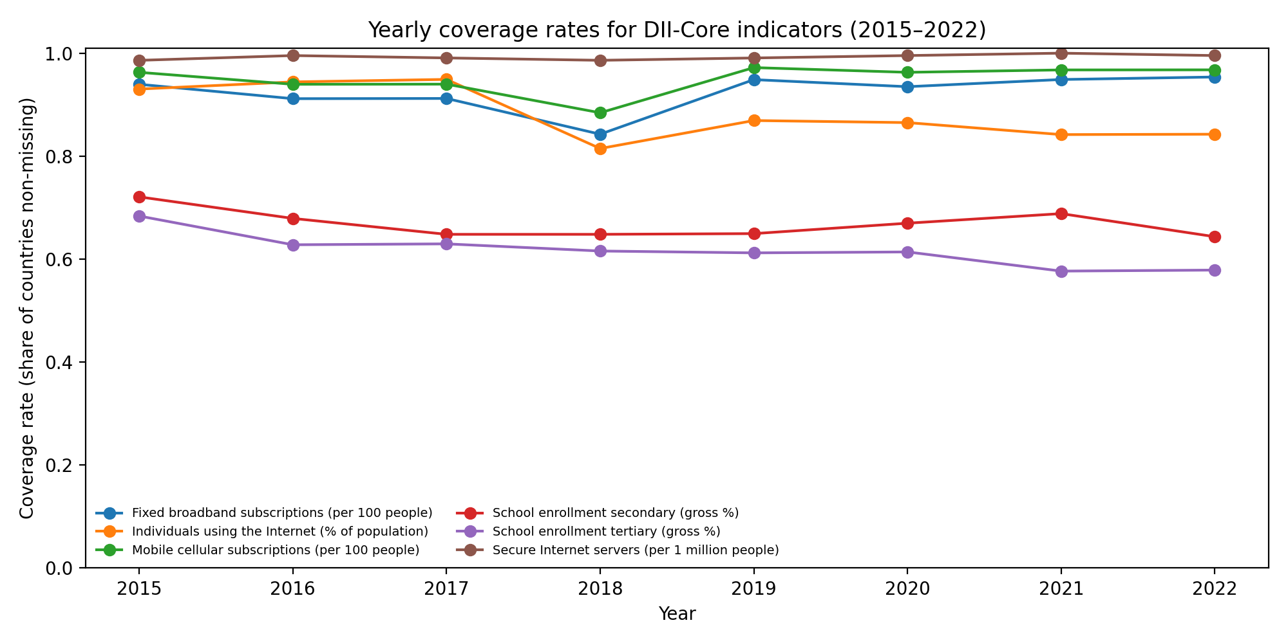

**Hình 3.3** mô tả biến thiên độ phủ theo năm của sáu chỉ báo cốt lõi. Trực quan này đóng vai trò bằng chứng cho các quyết định phương pháp liên quan đến missingness trong các mục xây dựng chỉ số.

Ở cấp panel, mức độ ổn định theo thời gian được thể hiện thêm bằng số quốc gia trong mẫu theo năm và tỷ lệ quốc gia có thể tính được DII-Core theo năm. Hình 3.4a và Hình 3.4b trình bày hai đại lượng này để phản ánh tính nhất quán của nền quan sát theo thời gian trước khi chuyển sang các bước tiền xử lý, chuẩn hoá và tổng hợp chỉ số.

**Hình 3.4a. Số quốc gia trong panel theo năm**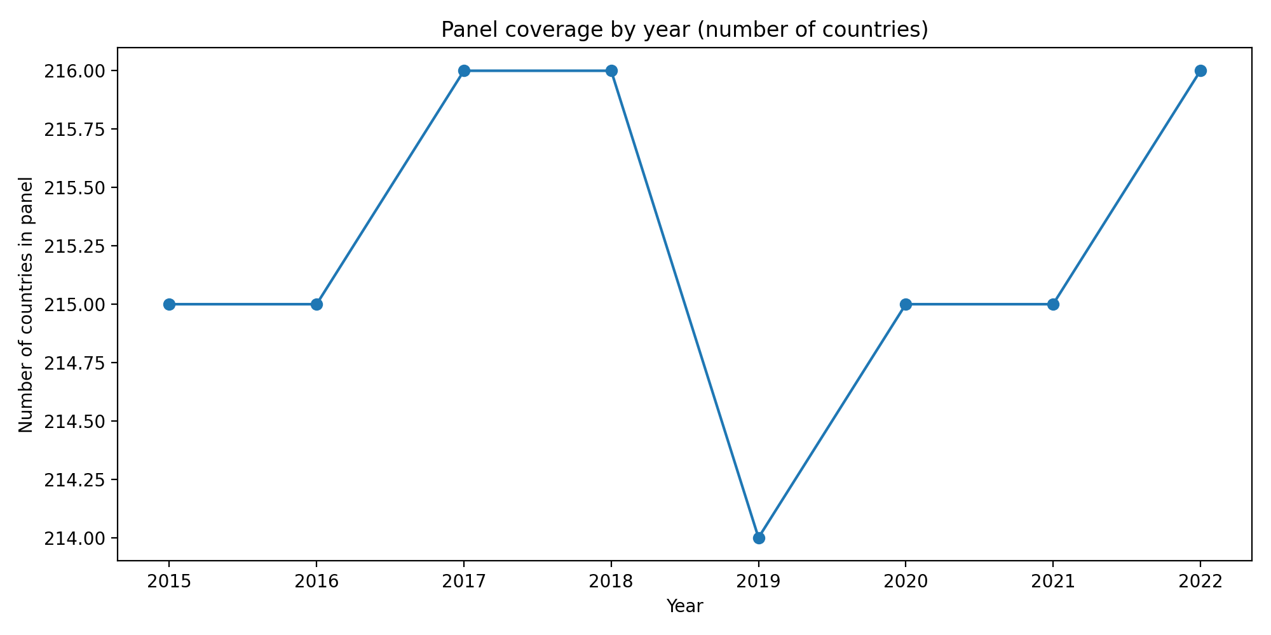

**Hình 3.4b. Tỷ lệ quốc gia có DII-Core theo năm**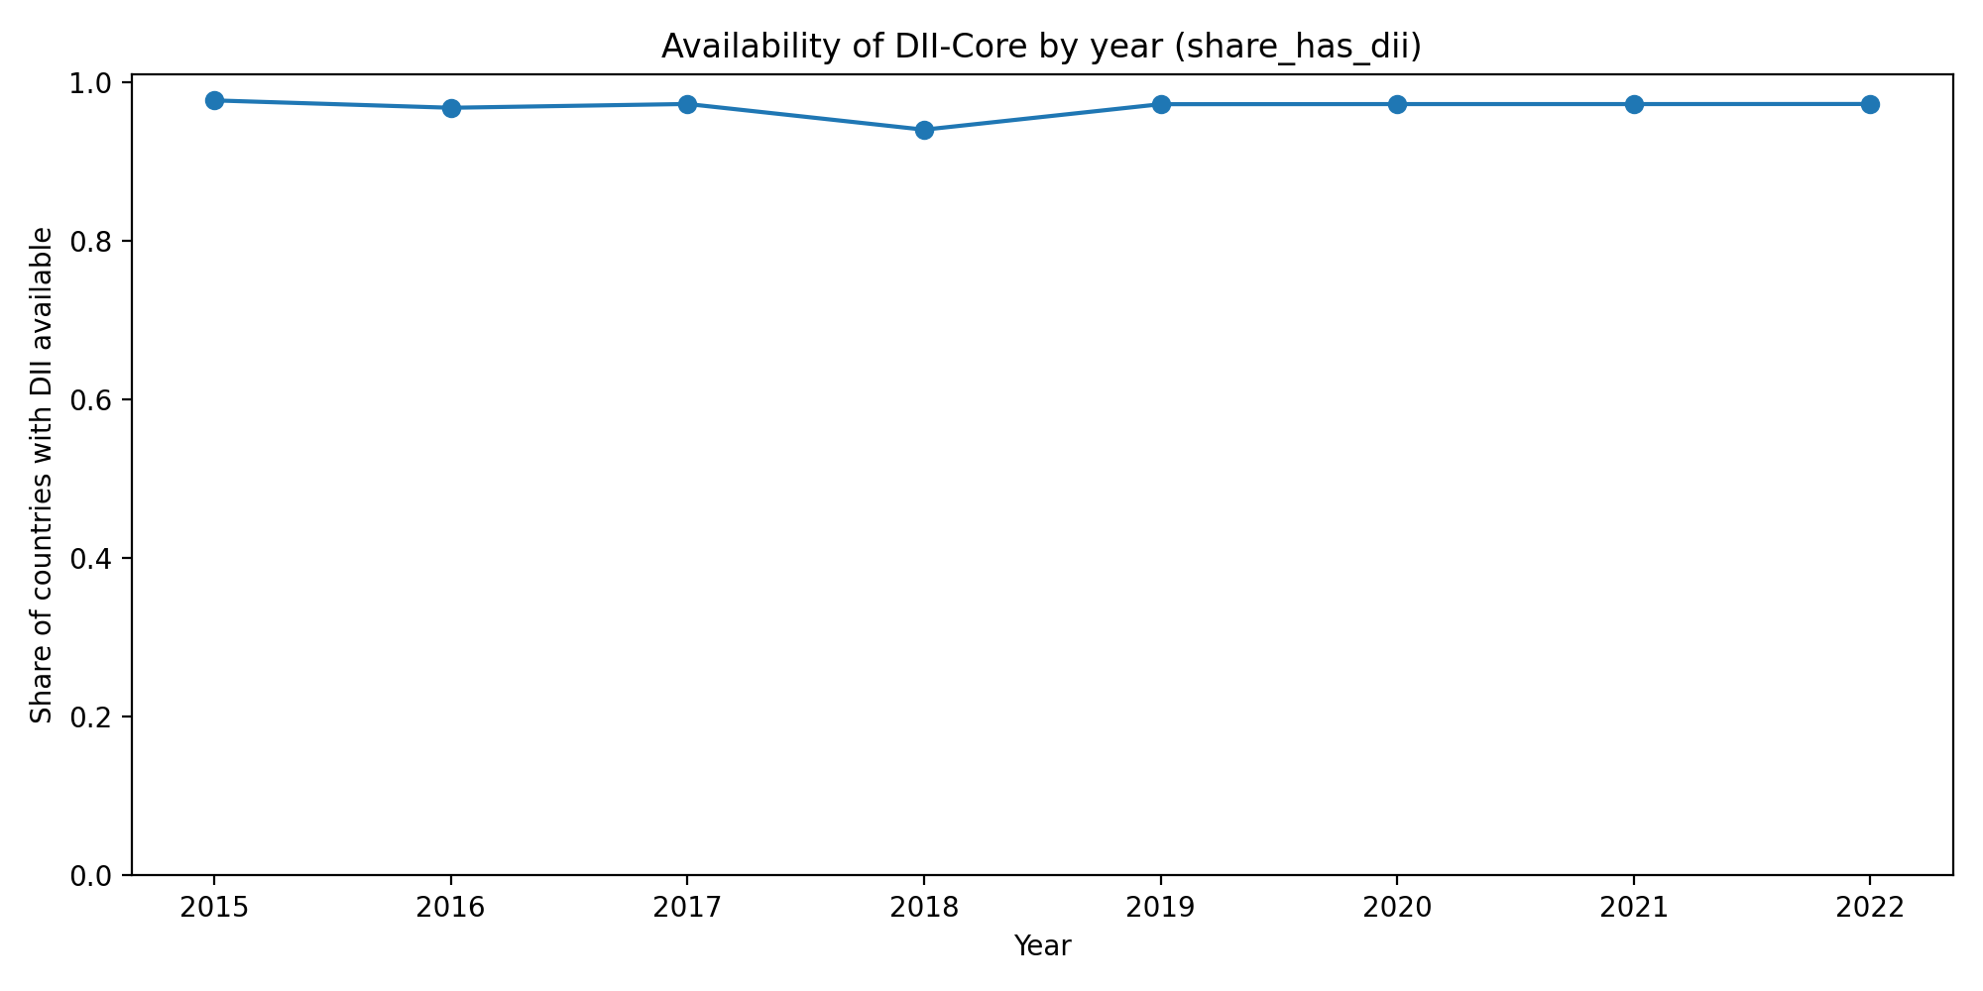

**Hình 3.4a–3.4b** minh hoạ độ phủ panel theo thời gian ở cấp quốc gia và tỷ lệ quan sát đủ điều kiện tính DII-Core. Đây là lớp kiểm toán dữ liệu ở cấp cấu trúc panel trước khi đi vào các bước chuẩn hoá và tổng hợp chỉ số.

## 3.4. Tiền xử lý dữ liệu và quy tắc biến đổi chỉ báo trước khi chuẩn hoá

Một chỉ số tổng hợp chỉ có thể giữ được ý nghĩa đo lường khi dữ liệu đầu vào được đưa về trạng thái “sẵn sàng cho chuẩn hoá và tổng hợp”. Với dữ liệu đa quốc gia từ WDI/WBI, hai nhóm rủi ro phương pháp cần được xử lý tường minh trước khi bước vào các phép chuẩn hoá. Nhóm thứ nhất liên quan đến đặc tính phân phối của chỉ báo: một số biến có độ lệch rất lớn và có thể xuất hiện ngoại lệ cực trị, khiến các phép chuẩn hoá dựa trên trung bình–độ lệch chuẩn bị chi phối bởi một số quan sát và làm giảm năng lực phân biệt của thang đo đối với phần lớn quốc gia. Nhóm thứ hai liên quan đến missingness: độ thiếu dữ liệu không đồng đều theo chỉ báo và theo năm có thể làm thay đổi cấu trúc thông tin của điểm trụ và điểm chỉ số tổng, kéo theo khả năng diễn giải bị suy giảm nếu không có điều kiện tối thiểu về mức độ khả dụng dữ liệu. Vì vậy, mục này thiết lập các quy tắc tiền xử lý của DII-Core theo hướng kiểm toán: các biến đổi và ngưỡng missingness được nêu rõ, được cố định như một phần của thiết kế đo lường, và được trình bày bằng bảng/hình để có thể kiểm tra trực tiếp trong luận văn.

Ở cấp chỉ báo, DII-Core được lựa chọn sao cho tất cả các biến đều có cùng định hướng diễn giải: giá trị cao hơn phản ánh mức bao trùm số tốt hơn. Nhờ vậy, bước tiền xử lý không cần thao tác đảo chiều (reverse coding) và tránh được rủi ro tạo ra mâu thuẫn nội tại khi tổng hợp. Tuy nhiên, dù cùng hướng, các chỉ báo vẫn có thể khác nhau đáng kể về hình dạng phân phối. Trong bộ chỉ báo cốt lõi, chỉ báo *Secure Internet servers (per 1 million people)* có đặc tính phân phối đặc biệt bất cân xứng: phần lớn quốc gia có giá trị thấp trong khi một số ít quốc gia có giá trị cực cao, tạo ra đuôi phải dài. Nếu giữ nguyên thang gốc, độ lệch chuẩn của biến tăng mạnh và các quan sát cực lớn có thể quyết định cấu trúc chuẩn hoá, khiến chênh lệch tương đối giữa phần lớn quốc gia bị “nén” lại. Trong bối cảnh xây dựng chỉ số tổng hợp, hiện tượng này làm suy yếu mục tiêu đo lường: chỉ báo khi đó phản ánh chủ yếu sự tồn tại của một số trường hợp cực trị thay vì phản ánh phổ biến mức độ khác biệt về năng lực hạ tầng số giữa đa số quốc gia.

Do đó, luận văn áp dụng biến đổi log(1+x) cho chỉ báo *Secure Internet servers* trước khi thực hiện các bước chuẩn hoá. Lựa chọn log(1+x) có ý nghĩa phương pháp rõ ràng: (i) giảm độ lệch phải và giảm mức độ chi phối của ngoại lệ cực trị lên trung bình và độ lệch chuẩn; (ii) chuyển trọng tâm từ chênh lệch tuyệt đối sang chênh lệch tương đối, phù hợp hơn cho so sánh xuyên quốc gia trong bối cảnh phân phối bị kéo dài; và (iii) cải thiện khả năng phân biệt của biến đối với dải giá trị nơi phần lớn quốc gia tập trung. Hai hình dưới đây cung cấp bằng chứng trực quan cho quyết định này. Hình 3.5A trình bày phân phối của biến ở thang gốc, cho thấy mật độ tập trung ở vùng giá trị thấp và đuôi phải kéo dài. Hình 3.5B trình bày phân phối sau biến đổi log(1+x), thể hiện sự thu hẹp của đuôi phải và sự ổn định hơn của dải phân phối, qua đó giảm rủi ro biến này làm méo bước chuẩn hoá và tổng hợp ở các mục sau.

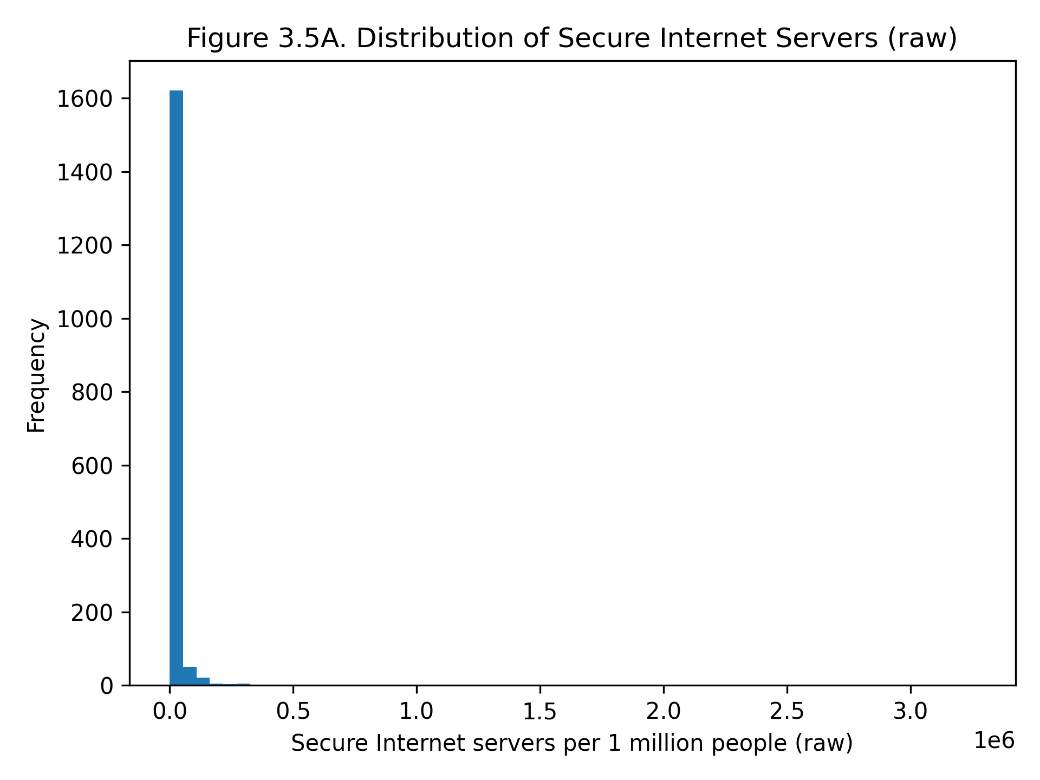

**Hình 3.5A:** *Distribution of Secure Internet Servers (raw)*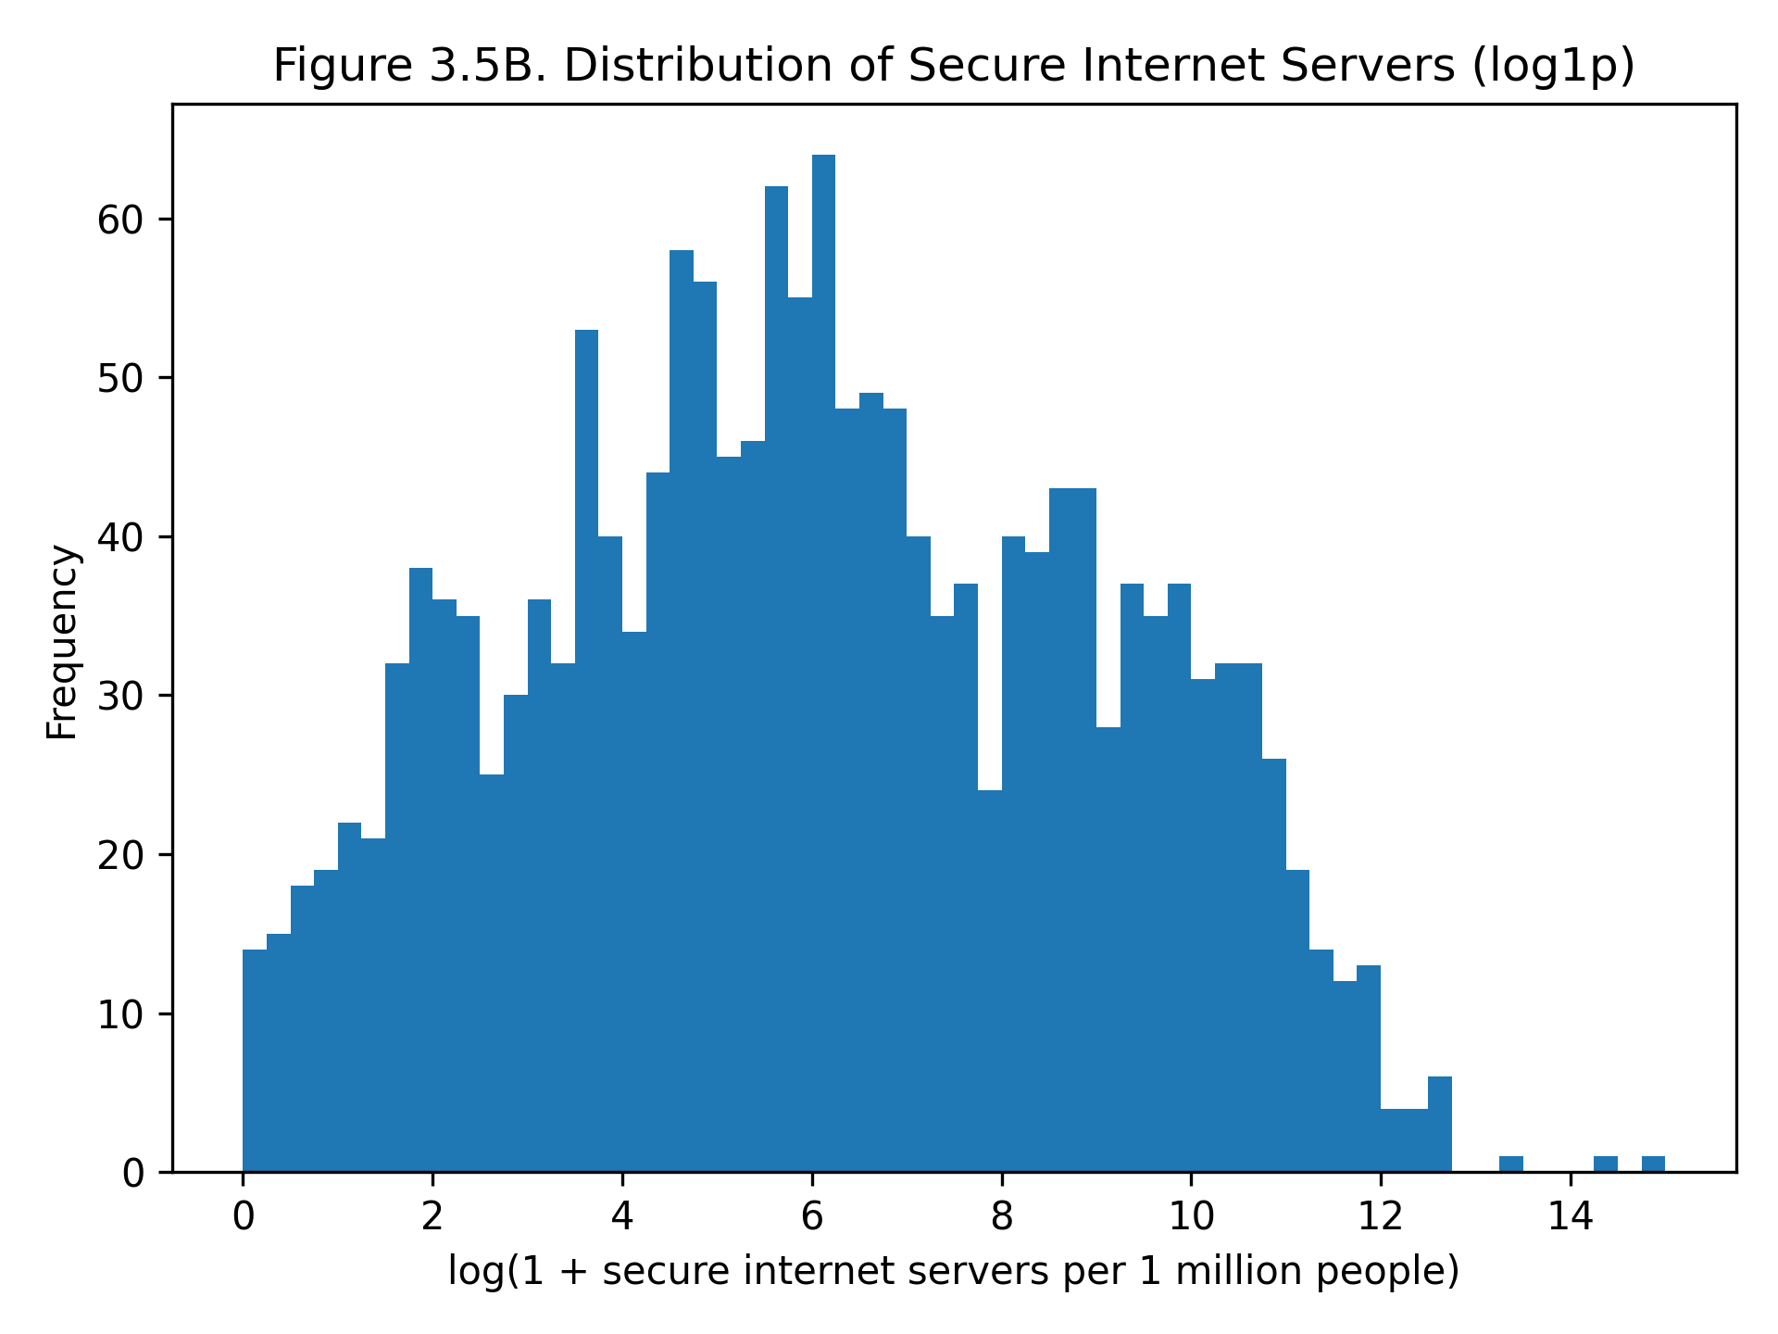

**Hình 3.5B:** *Distribution of Secure Internet Servers (log1p)*

Các quy tắc tiền xử lý ở cấp chỉ báo được tổng hợp trong Bảng 3.5 như một “bản ghi quyết định” của bước biến đổi. Bảng này trình bày rõ biến nào được giữ nguyên thang gốc, biến nào cần biến đổi phân phối, và lý do phương pháp đi kèm. Với các chỉ báo phổ cập như *Individuals using the Internet (% of population)* hay *Mobile cellular subscriptions (per 100 people)*, giữ nguyên thang đo gốc giúp bảo toàn ý nghĩa trực tiếp của đơn vị đo và không tạo ra rủi ro phân phối tương tự *secure servers*. Ngược lại, *secure servers* được xử lý khác biệt vì đặc tính phân phối của nó có thể làm giảm tính ổn định của chuẩn hoá nếu không có bước biến đổi phù hợp. Nhờ đó, bước tiền xử lý không được hiểu như một thao tác kỹ thuật thuần tuý, mà là một phần của thiết kế đo lường nhằm bảo vệ tính diễn giải của chỉ số tổng hợp.

**Bảng 3.5:** *Indicator preprocessing rules for DII-Core*

| **level** | **rule** | **threshold** | **methodological_rationale** |
| --- | --- | --- | --- |
| Trụ (pillar score) | Tính điểm trụ nếu số chỉ báo quan sát được trong trụ ≥ MIN_INDICATORS_PER_PILLAR. | 1 | Đảm bảo mỗi điểm trụ còn đủ thông tin nội dung để diễn giải; tránh điểm trụ dựa trên quá ít dữ liệu. |
| Chỉ số tổng (DII-Core) | Tính DII-Core nếu số trụ khả dụng ≥ MIN_PILLARS_FOR_DII. | 2 | Giảm rủi ro tính chỉ số từ cấu trúc quá thiếu; cân bằng giữa độ phủ toàn cầu và tính hợp lệ nội dung. |
| Biến đổi phân phối (Secure servers) | Áp dụng log(1+x) cho IT.NET.SECR.P6 trước chuẩn hoá. | log1p | Giảm lệch phải và ảnh hưởng ngoại lệ; tăng ổn định cho chuẩn hoá và tổng hợp chỉ số. |

Tiền xử lý ở cấp phân phối chưa đủ để bảo đảm rằng các điểm trụ và chỉ số tổng vẫn giữ được nội dung đo lường trong điều kiện dữ liệu thiếu. DII-Core được xây dựng theo cấu trúc ba trụ, mỗi trụ gồm hai chỉ báo; vì vậy, missingness có thể tác động theo hai cơ chế khác nhau. Một mặt, nếu yêu cầu đầy đủ tất cả chỉ báo ở mọi quan sát, độ phủ panel sẽ giảm mạnh và làm xuất hiện thiên lệch mẫu theo hướng loại bỏ không cân xứng các quốc gia có hệ thống thống kê kém hơn. Mặt khác, nếu cho phép tính trụ hoặc tính chỉ số tổng từ quá ít thông tin, điểm số có thể mất ý nghĩa khái niệm: trụ khi đó không còn đại diện cho chiều cạnh mà nó được thiết kế để đo, và chỉ số tổng không còn đại diện cho cấu trúc đa chiều của bao trùm số. Do đó, missingness được xử lý bằng các điều kiện tối thiểu về khả dụng dữ liệu ở hai cấp: cấp trụ và cấp chỉ số tổng.

Ở cấp trụ, một điểm trụ được tính khi số chỉ báo quan sát được trong trụ đạt ngưỡng tối thiểu. Với cấu trúc hai chỉ báo mỗi trụ, điều kiện này tương đương yêu cầu trụ có ít nhất một chỉ báo khả dụng để duy trì nội dung đo lường tối thiểu. Ở cấp chỉ số tổng, DII-Core được tính khi số trụ khả dụng đạt ngưỡng tối thiểu; với cấu trúc ba trụ, điều kiện này tương đương yêu cầu tối thiểu hai trụ. Quy tắc hai cấp này cố định ngay trong chương phương pháp nhằm đảm bảo tính nhất quán cho toàn bộ các phân tích tiếp theo: các phép so sánh theo thời gian, phân cụm, và đặc biệt các kiểm định độ bền và kiểm toán thống kê đều dựa trên cùng một cơ chế “đủ điều kiện” rõ ràng, thay vì thay đổi ngầm tuỳ theo tập dữ liệu hay theo lựa chọn kỹ thuật ở từng bước.

Bảng 3.6 trình bày các ngưỡng và quy tắc tương ứng của missingness, đồng thời ghi nhận biến đổi phân phối quan trọng đã nêu ở trên. Việc trình bày bảng này trong chương phương pháp có vai trò như một cam kết đo lường: nó xác định tiêu chuẩn tối thiểu để một quan sát country–year được xem là đủ thông tin để tính điểm trụ và điểm chỉ số tổng, qua đó ràng buộc toàn bộ các bước chuẩn hoá và tổng hợp phía sau vào một định nghĩa nhất quán về chất lượng dữ liệu.

**Chèn Bảng 3.6 tại đây:** *Missingness & transform rules for DII-Core*

| **Cấp độ** | **Quy tắc** | **Ngưỡng** | **Lập luận phương pháp** |
| --- | --- | --- | --- |
| Trụ (pillar score) | Tính điểm trụ khi số chỉ báo quan sát được trong trụ đạt ngưỡng tối thiểu | MIN_INDICATORS_PER_PILLAR = 1 | Duy trì độ phủ nhưng tránh tính điểm trụ trong trạng thái không có thông tin đo lường |
| Chỉ số tổng (DII-Core) | Tính DII-Core khi số trụ khả dụng đạt ngưỡng tối thiểu | MIN_PILLARS_FOR_DII = 2 | Bảo vệ tính hợp lệ nội dung của chỉ số tổng; tránh trường hợp chỉ số đại diện cho quá ít chiều cạnh của khái niệm |
| Biến đổi phân phối (Secure servers) | Áp dụng log(1+x) cho IT.NET.SECR.P6 trước chuẩn hoá | log1p | Giảm lệch phải và ảnh hưởng ngoại lệ; tăng ổn định cho chuẩn hoá và tổng hợp chỉ số |

Mục này thiết lập điều kiện dữ liệu cần thiết trước khi triển khai chuẩn hoá thang đo và xây dựng điểm trụ. Một mặt, biến đổi log(1+x) cho *secure servers* giúp ổn định phân phối và giảm ảnh hưởng của ngoại lệ lên chuẩn hoá; mặt khác, quy tắc missingness ở cấp trụ và cấp chỉ số tổng đảm bảo rằng các điểm số được tính ra vẫn giữ được nội dung đo lường tối thiểu trong điều kiện dữ liệu không đồng đều. Trên nền này, các mục tiếp theo trình bày cách chuẩn hoá chỉ báo trên một không gian đo lường nhất quán theo thời gian và cách tổng hợp thành điểm trụ, trước khi tổng hợp thành chỉ số DII-Core.

## 3.5. Chuẩn hoá thang đo và xây dựng điểm trụ (pillar-level construction)

Sau khi thiết lập khung đo lường, xác định phạm vi dữ liệu và đơn vị quan sát quốc gia–năm, mô tả nguồn dữ liệu WDI/WBI và bộ 6 chỉ báo cốt lõi, đồng thời hoàn tất quy tắc tiền xử lý và biến đổi phân phối cho các chỉ báo trước chuẩn hoá, bước tiếp theo là đưa toàn bộ các biến đầu vào về một không gian đo lường thống nhất để có thể tổng hợp theo trụ và cuối cùng là hình thành điểm số DII-Core. Trọng tâm phương pháp của bước này là bảo đảm tính nhất quán theo thời gian của thang đo: điểm số ở các năm khác nhau phải có thể so sánh trong cùng một hệ quy chiếu toàn cầu, thay vì chỉ phản ánh vị trí tương đối trong từng năm riêng lẻ.

### 3.5.1. Chuẩn hoá pooled z-score cho panel 2015–2022

Để đáp ứng mục tiêu so sánh theo thời gian, luận văn sử dụng chuẩn hoá z-score theo hướng “pooled standardization” trên toàn bộ tập quan sát quốc gia–năm giai đoạn 2015–2022. Theo đó, với mỗi chỉ báo $x_{i,t}$ (quốc gia $i$, năm $t$), giá trị chuẩn hóa được xác định bởi:

$z_{i,t}=\frac{x_{i,t} - μ_{pooled}}{σ_{pooled}}$

trong đó μ và σ được ước lượng từ toàn bộ các quan sát hợp lệ của chỉ báo trong giai đoạn nghiên cứu. Lựa chọn này có ý nghĩa phương pháp quan trọng. Nếu chuẩn hoá theo từng năm, trung bình z-score của mỗi năm sẽ bị ép bằng 0 một cách cơ học, khiến mọi phân tích động theo thời gian chỉ phản ánh sự thay đổi thứ hạng tương đối trong từng năm, chứ không phản ánh sự dịch chuyển của phân phối toàn cầu. Ngược lại, chuẩn hoá pooled cho phép các dịch chuyển của điểm số theo năm được diễn giải như những thay đổi tương đối trong cùng một hệ chuẩn chung, phù hợp với mục tiêu xây dựng một chỉ số theo dõi tiến trình bao trùm số trong dài hạn.

Bảng 3.4: Thống kê mô tả (thang sau tiền xử lý) của bộ 6 chỉ báo DII-Core trên toàn bộ panel 2015–2022

| **Chỉ báo** | **Trung bình** | **Độ lệch chuẩn** | **Min** | **Max** |
| --- | --- | --- | --- | --- |
| IT.NET.USER.ZS | 59.1712 | 28.0843 | 1.0837 | 100.0000 |
| IT.CEL.SETS.P2 | 107.8280 | 39.3471 | 12.6684 | 416.2610 |
| IT.NET.BBND.P2 | 15.3878 | 14.9931 | 0.0000 | 75.7497 |
| IT.NET.SECR.P6 | 6.0489 | 2.9980 | 0.0000 | 14.9981 |
| SE.SEC.ENRR | 90.5432 | 25.6144 | 11.5348 | 164.0798 |
| SE.TER.ENRR | 49.8052 | 29.2492 | 0.8098 | 166.6656 |

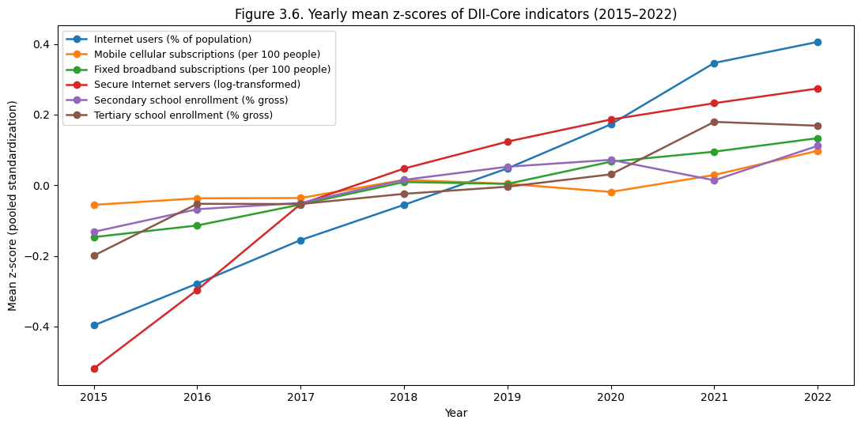

*Figure 3.6. Yearly mean z-scores of DII-Core indicators (2015–2022).*

Hình 3.6 cho thấy trung bình z-score theo năm của từng chỉ báo không bị neo cố định tại mức 0, phản ánh đúng đặc điểm của chuẩn hoá pooled trên toàn bộ giai đoạn 2015–2022. Các đường xu hướng cho thấy sự dịch chuyển tương đối của phân phối toàn cầu theo thời gian, đặc biệt rõ nét đối với các chỉ báo liên quan đến tiếp cận và sử dụng Internet. Điều này hàm ý rằng các cải thiện quan sát được trong điểm trụ và chỉ số tổng ở các phần tiếp theo có thể được diễn giải trong cùng một hệ quy chiếu chuẩn hoá, thay vì chỉ phản ánh thứ hạng tương đối trong từng năm riêng lẻ.

### 3.5.2. Xây dựng điểm trụ theo cấu trúc khung đo lường ba trụ

Trên cơ sở các chỉ báo đã được chuẩn hoá, điểm trụ được xây dựng theo đúng cấu trúc ba trụ đã xác lập ở Mục 3.1, bao gồm: (i) Access and Adoption, (ii) Infrastructure Capacity, và (iii) Human Capital. Mỗi trụ được đại diện bởi hai chỉ báo cốt lõi đã lựa chọn ở Mục 3.3, phản ánh các khía cạnh trung tâm của bao trùm số trong trụ tương ứng.

Về mặt kỹ thuật, điểm trụ tại mỗi quan sát quốc gia–năm được tính bằng trung bình cộng của các z-score khả dụng thuộc trụ đó. Cách tổng hợp tuyến tính với trọng số bằng nhau được lựa chọn nhằm đảm bảo tính minh bạch và khả năng tái lập của chỉ số, đồng thời tránh việc áp đặt các giả định chuẩn tắc về mức độ quan trọng tương đối của từng chỉ báo khi không có căn cứ ngoại sinh đủ mạnh.

**Bảng 3.5. Quy tắc tổng hợp điểm trụ trong DII-Core**

| **Trụ** | **Biến trụ trong dữ liệu** | **Chỉ báo thành phần (z-score)** | **Quy tắc tổng hợp** |
| --- | --- | --- | --- |
| Access & Adoption | pillar_access_adoption | IT.NET.USER.ZS_z; IT.CEL.SETS.P2_z | Trung bình các z-score khả dụng |
| Infrastructure Capacity | pillar_infra_capacity | IT.NET.BBND.P2_z; IT.NET.SECR.P6_z | Trung bình các z-score khả dụng |
| Human Capital | pillar_human_capital | SE.SEC.ENRR_z; SE.TER.ENRR_z | Trung bình các z-score khả dụng |

Trong bối cảnh panel toàn cầu, thiếu dữ liệu có thể xảy ra không đồng đều giữa chỉ báo và giữa các năm. Vì vậy, điểm trụ được tính trên tập chỉ báo khả dụng của trụ tại quan sát đó và số trụ khả dụng cũng được lưu lại như một thông tin kiểm soát ở cấp quan sát. Cách thiết kế này bảo đảm rằng bộ dữ liệu vẫn giữ được độ phủ quan sát cần thiết cho phân tích quốc gia–năm, đồng thời tính minh bạch được tăng cường vì mức độ đầy đủ thông tin của mỗi quan sát được ghi nhận tường minh để phục vụ các kiểm định độ bền và kiểm toán thống kê ở các mục sau.

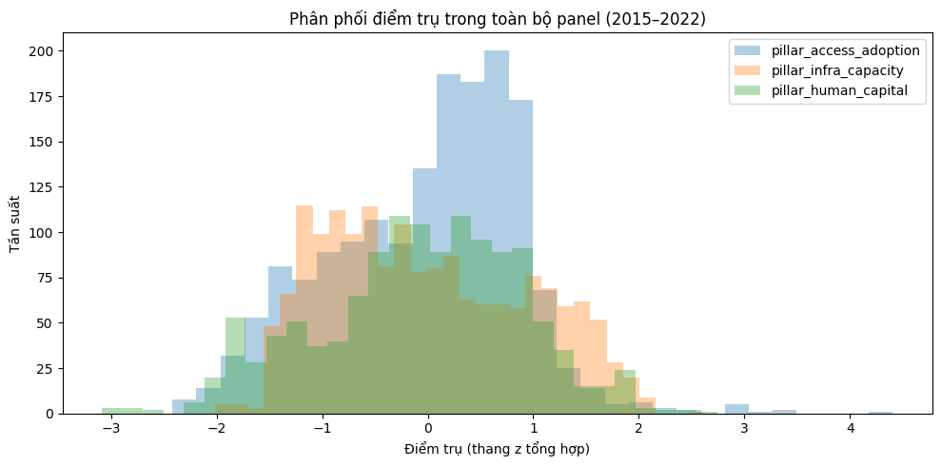

*Hình 3.7: Phân phối điểm trụ trong toàn bộ panel (2015–2022)*

Hình 3.7 cho thấy phân phối của ba điểm trụ sau chuẩn hoá và tổng hợp nội bộ trụ. Việc trình bày phân phối ở cấp panel đóng vai trò kiểm tra trực quan trước khi tổng hợp lên chỉ số tổng: nếu một trụ bị méo mạnh hoặc bị chi phối bởi ngoại lệ cực trị, dấu hiệu đó thường xuất hiện ở hình dạng phân phối và sẽ kéo theo rủi ro làm sai lệch điểm chỉ số tổng.

### 3.5.3. Chuẩn bị điểm chỉ số tổng và chuẩn hoá về thang 0–100 để công bố

Sau khi xác định điểm trụ, chỉ số DII-Core được hình thành bằng cách tổng hợp tuyến tính ba trụ với trọng số bằng nhau. Lựa chọn này phản ánh quan điểm rằng tiếp cận và sử dụng, hạ tầng số, và vốn nhân lực là các chiều cạnh bổ sung lẫn nhau của bao trùm số, và không thể coi trụ nào là thay thế cho trụ khác trong đo lường tổng thể.

Điểm chỉ số tổng ban đầu được xác định trong không gian chuẩn hoá (z-score), sau đó được chuyển đổi sang thang 0–100 bằng phép biến đổi tuyến tính áp dụng nhất quán trên toàn bộ panel. Việc chuẩn hoá này không làm thay đổi thứ hạng tương đối giữa các quan sát, nhưng giúp tăng khả năng diễn giải và tạo điều kiện thuận lợi cho so sánh với các chỉ số quốc tế khác trong các phần đánh giá tiếp theo.

**Bảng 3.6. Thống kê mô tả điểm trụ và chỉ số DII-Core trên toàn bộ panel (2015–2022)**

| **Chỉ tiêu** | **Số quan sát** | **Trung bình** | **Độ lệch chuẩn** | **Min** | **Max** |
| --- | --- | --- | --- | --- | --- |
| pillar_access_adoption | 1657 | -0.0204 | 0.8995 | -2.4192 | 4.4067 |
| pillar_infra_capacity | 1713 | -0.0107 | 0.9512 | -2.0182 | 2.6231 |
| pillar_human_capital | 1275 | -0.0673 | 0.9653 | -3.0859 | 2.7441 |
| dii_core_z | 1667 | -0.0749 | 0.8560 | -2.2158 | 2.0026 |
| dii_core_0_100 | 1667 | 53.6716 | 26.4118 | 0.0000 | 100.0000 |
| n_pillars_available | 1722 | 2.6974 | 0.5245 | 1.0000 | 3.0000 |

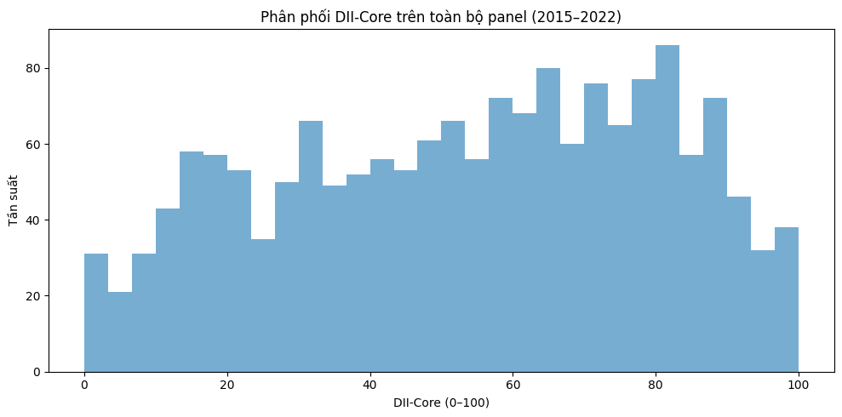

*Hình 3.8: Phân phối DII-Core trên thang 0–100 (2015–2022)*

Hình 3.8 cung cấp một kiểm tra trực quan ở cấp chỉ số tổng: phân phối trên thang 0–100 giúp đánh giá mức độ phân tán và khả năng phân biệt của thước đo khi được công bố dưới dạng một điểm số dễ diễn giải. Hình này cũng đóng vai trò “điểm nối” phương pháp từ bước xây dựng chỉ số sang các phân tích hậu nghiệm ở các mục tiếp theo, nơi DII-Core sẽ được dùng như biến trung tâm cho phân nhóm quốc gia, kiểm tra độ bền và thẩm định bằng benchmark ngoại sinh.

## 3.6. Phân cụm quốc gia và lập hồ sơ cụm (clustering & profiling)

Mục tiêu của phân cụm trong nghiên cứu này là xây dựng một **phân loại thực nghiệm (data-driven typology)** các quốc gia theo mức độ bao trùm số, nhằm hỗ trợ diễn giải và cấu trúc hoá phần trình bày kết quả ở Chương 4. Phân cụm được sử dụng như một công cụ mô tả để trả lời câu hỏi “các quốc gia có tự hình thành những nhóm đặc trưng về bao trùm số hay không, và sự khác biệt nhóm thể hiện ở trụ nào”, thay vì như một kiểm định về tính hợp lệ của chỉ số. Theo đó, mọi kết luận trong mục này được giới hạn ở mức mô tả cấu trúc nhóm và mức chênh lệch theo trụ; các đánh giá về độ bền và tính hợp lệ sẽ được xử lý bằng robustness checks, benchmark validation và kiểm toán thống kê ở các mục sau.

### 3.6.1. Đối tượng phân cụm và bộ đặc trưng

Đơn vị phân cụm là **quốc gia** (không phải quan sát quốc gia–năm). Để giảm nhiễu theo năm và phản ánh mức “mặt bằng” bao trùm số trong toàn bộ giai đoạn nghiên cứu, mỗi quốc gia được biểu diễn bằng các thống kê trung bình theo thời gian giai đoạn 2015–2022 (trên các năm có dữ liệu). Bộ đặc trưng chính dùng để phân cụm là **ba điểm trụ trung bình theo quốc gia** (Access & Adoption, Infrastructure Capacity, Human Capital). Điểm DII-Core trung bình theo quốc gia được dùng để **mô tả và lập hồ sơ cụm**, không dùng như biến tối ưu hoá riêng biệt.

Cách chọn đặc trưng như vậy đảm bảo rằng (i) cụm có thể giải thích trực tiếp theo cấu trúc đo lường của DII-Core, và (ii) việc diễn giải “vì sao quốc gia thuộc cụm này” có thể bám vào các trụ thay vì chỉ dựa trên một điểm tổng.

### 3.6.2. Thuật toán phân cụm và vai trò kiểm chứng chéo

Nghiên cứu triển khai song song hai thuật toán nhằm tăng tính thuyết phục của typology (không phải để “tối ưu tuyệt đối”):

* **Hierarchical clustering (Ward)**: tạo dendrogram cho phép quan sát cấu trúc gộp cụm và chọn k theo tiêu chí “largest jump” trên khoảng cách liên kết.
* **K-means**: dùng như đối chứng thuật toán, chọn k theo **silhouette score** để đánh giá mức phân tách hình học giữa các cụm.

Việc áp dụng hai thuật toán giúp kiểm tra tính ổn định của phân tách cụm theo các tiêu chí lựa chọn kkk độc lập, đồng thời giảm nguy cơ kết quả chỉ là sản phẩm của một thủ tục tối ưu hoá đơn lẻ.

### 3.6.3. Tiêu chí chọn số cụm và ràng buộc “cụm tối thiểu”

Việc chọn số cụm k tuân thủ hai tiêu chí chính đã được chốt trong thiết kế nghiên cứu:

* Với **k-means**, chọn k dựa trên **silhouette score**.
* Với **hierarchical Ward**, chọn kkk theo tiêu chí **largest jump** của khoảng cách liên kết.

Bên cạnh đó, nghiên cứu áp dụng ràng buộc thực dụng nhằm tránh “cụm rất nhỏ” khó diễn giải ở cấp toàn cầu: **loại k nếu cụm nhỏ nhất < 3% số quốc gia**. Với 190 quốc gia, ngưỡng 3% xấp xỉ 6 quốc gia; do đó các nghiệm tạo cụm tối thiểu dưới mức này bị xem là thiếu ổn định cho mục tiêu typology.

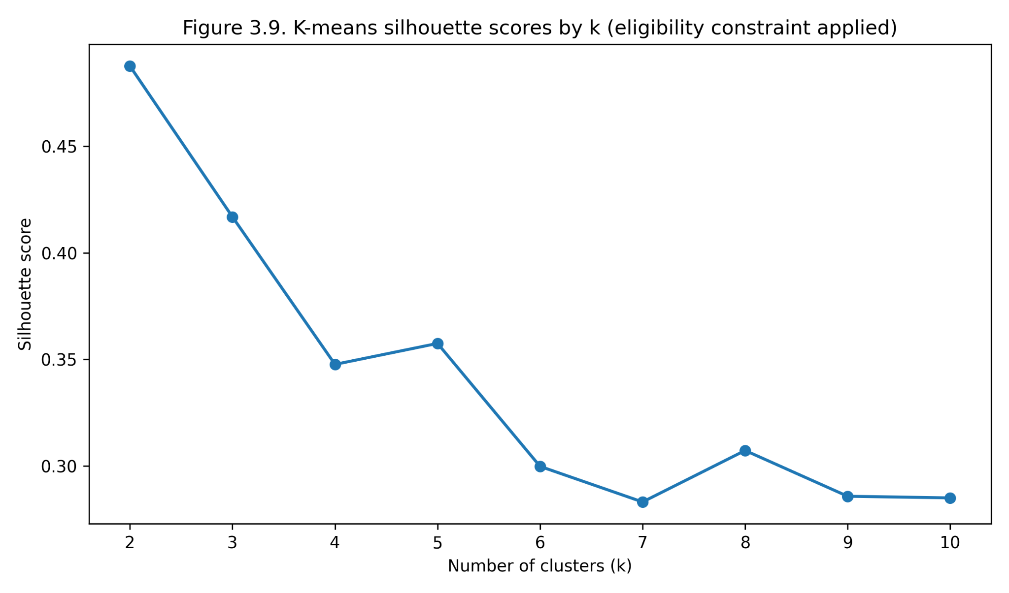

*Figure 3.9. K-means silhouette scores by k (eligibility constraint applied).*

Hình 3.9 cho thấy silhouette cao nhất đạt tại k=2 (0.488), và giảm dần khi tăng k. Khi xét ràng buộc “cụm tối thiểu ≥ 3%”, các cấu hình từ k≥5 bị loại vì cụm nhỏ nhất chỉ còn khoảng 2.1% (4 quốc gia). Hai quan sát này hội tụ về cùng một kết luận kỹ thuật: **k=2** là lựa chọn vừa có chất lượng phân tách cao nhất theo silhouette, vừa đáp ứng điều kiện tối thiểu hoá cụm nhỏ.

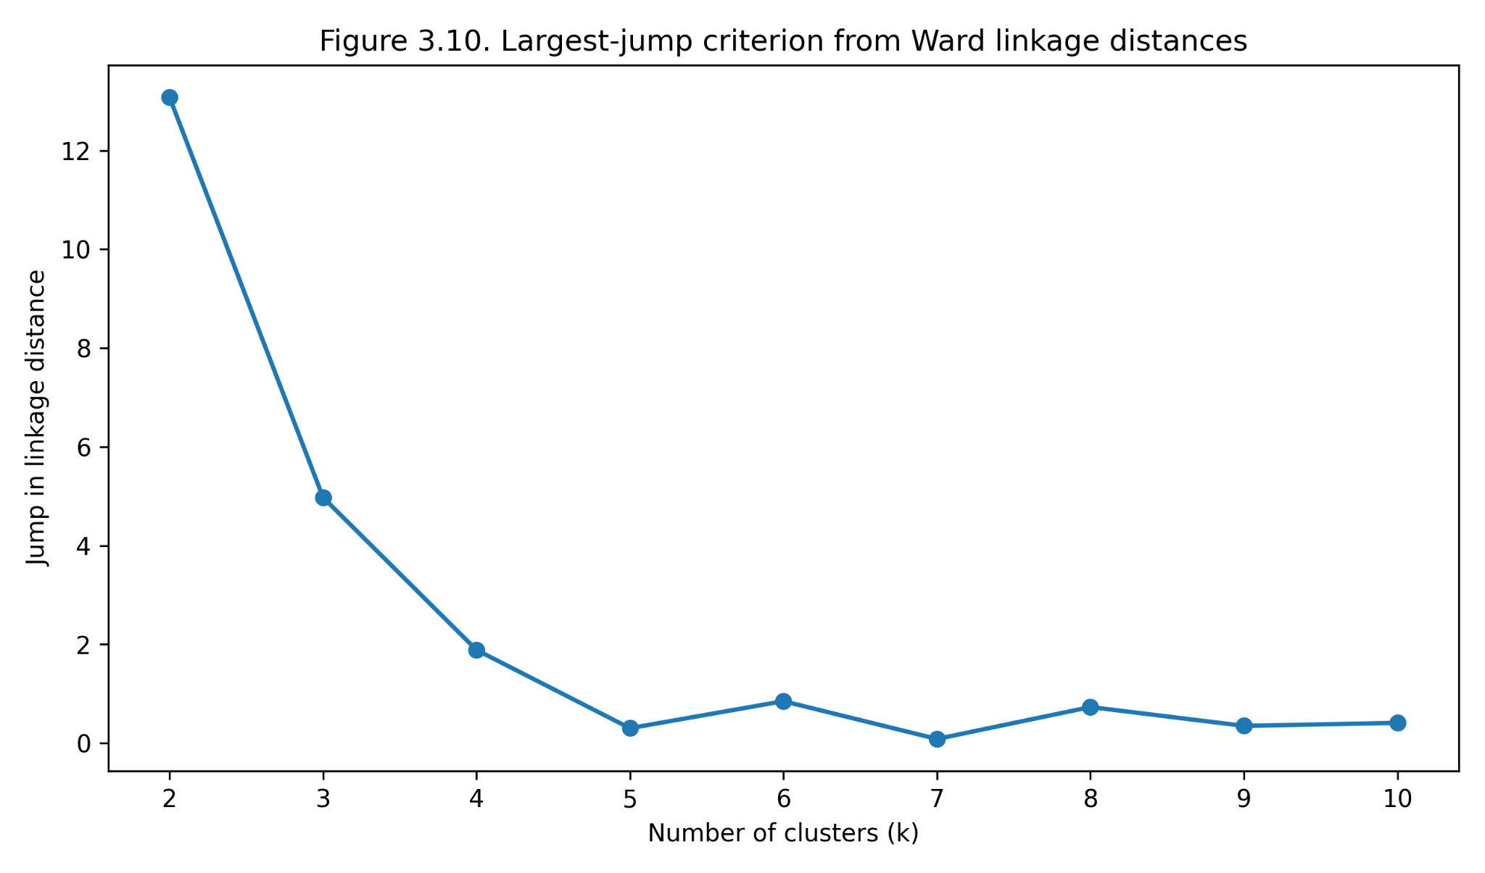

*Figure 3.10. Largest-jump criterion from Ward linkage distances.*

Hình 3.10 thể hiện mức “nhảy” của khoảng cách liên kết theo số cụm kkk khi cắt cây Ward. Jump lớn nhất xuất hiện ở k=2 (13.079), giảm mạnh ở k=3 (4.976) và tiếp tục nhỏ đi ở các k sau. Về mặt diễn giải, “largest jump” tại k=2 hàm ý rằng việc gộp từ 2 cụm về 1 cụm làm mất đi phần cấu trúc quan trọng nhất trong dữ liệu; do đó cắt cây tại 2 cụm là hợp lý để giữ lại phân tách chính.

**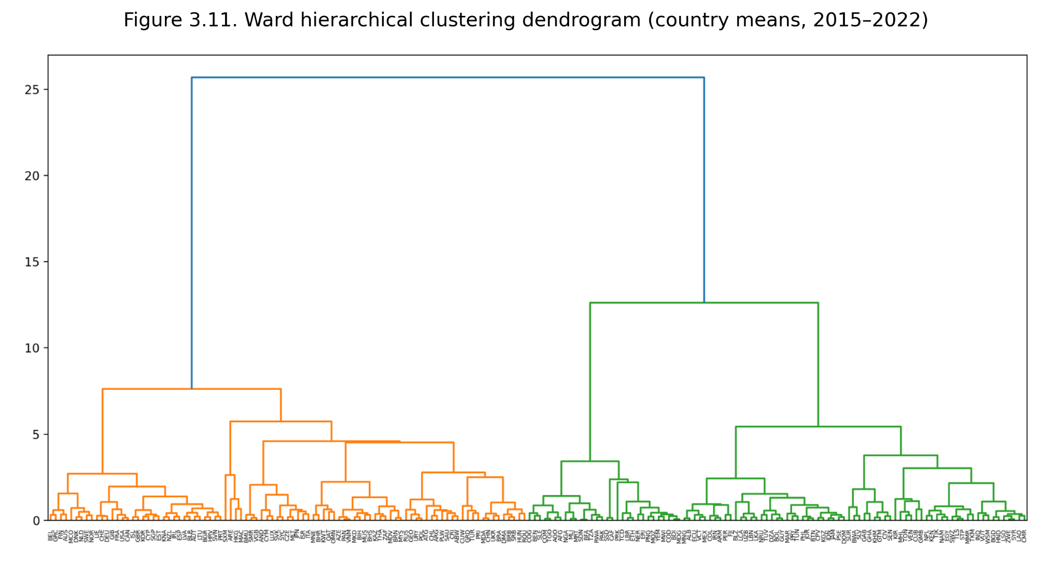***Figure 3.11. Ward hierarchical clustering dendrogram (country means, 2015–2022).*

Dendrogram cung cấp kiểm chứng trực quan cho tiêu chí largest jump: khoảng cách gộp ở cấp cao nhất (từ 2 cụm thành 1 cụm) vượt trội so với các bước gộp ở mức thấp hơn, nhất quán với quyết định chọn k=2.

Như vậy, hai tiêu chí độc lập (silhouette cho k-means và largest jump cho Ward) đều hội tụ về **k=2**, đồng thời thỏa ràng buộc cụm tối thiểu. Đây là cơ sở lựa chọn k theo hướng minh bạch và ít tuỳ tiện trong bối cảnh nghiên cứu tạo typology toàn cầu.

### Bảng 3.7. K-means: Silhouette theo số cụm k và điều kiện “cụm tối thiểu ≥ 3%”

| **k** | **Silhouette** | **Min cluster size** | **Min cluster share (%)** | **Eligible** |
| --- | --- | --- | --- | --- |
| 2 | 0.488 | 88 | 46.3 | True |
| 3 | 0.417 | 45 | 23.7 | True |
| 4 | 0.348 | 35 | 18.4 | True |
| 5 | 0.357 | 4 | 2.1 | False |
| 6 | 0.300 | 4 | 2.1 | False |
| 7 | 0.283 | 4 | 2.1 | False |
| 8 | 0.307 | 4 | 2.1 | False |
| 9 | 0.286 | 4 | 2.1 | False |
| 10 | 0.285 | 4 | 2.1 | False |

Bảng 3.7 củng cố kết luận từ Hình 3.9: k=2 vừa tối ưu theo silhouette vừa thỏa điều kiện cụm tối thiểu, trong khi các kkk lớn hơn bị hạn chế bởi cụm nhỏ không đủ tính đại diện để diễn giải toàn cầu.

### Bảng 3.8. Ward hierarchical: khoảng cách liên kết và “jump” theo số cụm k

| **k** | **Linkage distance** | **Jump** |
| --- | --- | --- |
| 2 | 25.691 | 13.079 |
| 3 | 12.611 | 4.976 |
| 4 | 7.635 | 1.886 |
| 5 | 5.749 | 0.302 |
| 6 | 5.447 | 0.849 |
| 7 | 4.598 | 0.083 |
| 8 | 4.515 | 0.730 |
| 9 | 3.785 | 0.349 |
| 10 | 3.436 | 0.409 |

### 3.6.4. Kết quả phân cụm k=2 và quy mô cụm

Sau khi chốt k=2, nghiên cứu gán nhãn cụm theo cả hai thuật toán. Một yêu cầu quan trọng đối với typology toàn cầu là **cụm không quá mất cân đối**, vì cụm quá nhỏ thường khó diễn giải và dễ bị chi phối bởi các quốc gia ngoại lệ.

### Bảng 3.9. Quy mô cụm và tỷ trọng quốc gia (k = 2)

**(a) Hierarchical Ward**

| **Cluster** | **N countries** | **Share (%)** |
| --- | --- | --- |
| 1 | 93 | 48.9 |
| 2 | 97 | 51.1 |
| Total | 190 | 100.0 |

**(b) K-means**

| **Cluster** | **N countries** | **Share (%)** |
| --- | --- | --- |
| 1 | 102 | 53.7 |
| 2 | 88 | 46.3 |
| Total | 190 | 100.0 |

Hai thuật toán đều tạo ra hai cụm có quy mô tương đối cân bằng. Đây là một đặc tính thuận lợi cho diễn giải vì typology không bị “lệch” do một nhóm nhỏ bất thường, đồng thời phù hợp với ràng buộc cụm tối thiểu đã đặt ra.

### 3.6.5. Lập hồ sơ cụm theo điểm trụ và DII-Core

Để đảm bảo cụm có thể diễn giải theo cấu trúc chỉ số, nghiên cứu lập hồ sơ cụm bằng cách so sánh trung bình điểm DII-Core (z) và trung bình điểm của ba trụ trong từng cụm. Các giá trị dưới đây phản ánh **chênh lệch mô tả** giữa hai nhóm quốc gia theo không gian đo lường của DII-Core.

### Bảng 3.10. Hồ sơ cụm theo DII-Core và các trụ (Hierarchical Ward, k = 2)

| **Cluster** | **N** | **DII-Core (z) mean** | **Access & Adoption mean** | **Infrastructure Capacity mean** | **Human Capital mean** |
| --- | --- | --- | --- | --- | --- |
| 1 | 93 | 0.685 | 0.702 | 0.837 | 0.529 |
| 2 | 97 | -0.717 | -0.584 | -0.751 | -0.864 |

Bảng 3.10 cho thấy sự phân tách cụm thể hiện nhất quán ở cả chỉ số tổng và các trụ. Cụm 1 có giá trị trung bình dương trên cả ba trụ, trong khi Cụm 2 có giá trị âm tương ứng. Mức chênh lệch lớn ở Infrastructure Capacity và Human Capital gợi ý rằng sự khác biệt giữa hai nhóm quốc gia không chỉ nằm ở mức độ tiếp cận/sử dụng, mà còn gắn với năng lực hạ tầng và vốn nhân lực. Đây là diễn giải mô tả dựa trên dữ liệu phân cụm; các lập luận về cơ chế sẽ được xử lý thận trọng ở phần thảo luận kết quả.

### Bảng 3.11. Hồ sơ cụm theo DII-Core và các trụ (K-means, k = 2)

| **Cluster** | **N** | **DII-Core (z) mean** | **Access & Adoption mean** | **Infrastructure Capacity mean** | **Human Capital mean** |
| --- | --- | --- | --- | --- | --- |
| 1 | 102 | 0.633 | 0.654 | 0.750 | 0.506 |
| 2 | 88 | -0.800 | -0.661 | -0.812 | -0.980 |

Bảng 3.11 cho thấy hướng phân tách tương tự Ward: cụm có DII-Core cao cũng có điểm trụ cao hơn đồng loạt. Sự nhất quán giữa hai thuật toán giúp củng cố tính ổn định của typology ở cấp mô tả: phân nhóm hai cụm không phụ thuộc tuyệt đối vào lựa chọn thuật toán.

### 3.6.6. Đối chiếu cụm với nhóm thu nhập và vùng địa lý để tăng khả năng diễn giải

Để chuyển kết quả phân cụm từ không gian đo lường sang bối cảnh thực tế, nghiên cứu đối chiếu cụm với các phân loại mô tả phổ biến: **nhóm thu nhập** và **vùng địa lý**. Việc đối chiếu này không nhằm kiểm định validity, mà nhằm trả lời câu hỏi diễn giải: hai cụm tương ứng với cấu hình phát triển nào trong bức tranh toàn cầu.

### Bảng 3.12. Phân bố cụm theo nhóm thu nhập (Hierarchical Ward, k = 2)

| **Income group** | **Cluster 1** | **Cluster 2** | **Total** |
| --- | --- | --- | --- |
| High income | 71 | 2 | 73 |
| Low income | 0 | 22 | 22 |
| Lower middle income | 1 | 42 | 43 |
| Not classified | 0 | 2 | 2 |
| Upper middle income | 21 | 29 | 50 |
| Total | 93 | 97 | 190 |

Bảng 3.12 cho thấy cấu trúc thu nhập khác biệt rõ: Cluster 1 tập trung phần lớn nhóm thu nhập cao, trong khi Cluster 2 bao gồm toàn bộ nhóm thu nhập thấp và phần lớn nhóm thu nhập trung bình thấp. Nhóm thu nhập trung bình cao phân bổ ở cả hai cụm, cho thấy mức dị biệt nội tại về bao trùm số trong nhóm này. Insight quan trọng là typology theo DII-Core có đồng biến mạnh với thu nhập, nhưng không trùng khít hoàn toàn; điều này tạo cơ sở hợp lý để Chương 4 đi sâu vào phân rã theo trụ để giải thích khác biệt trong cùng một nhóm thu nhập. 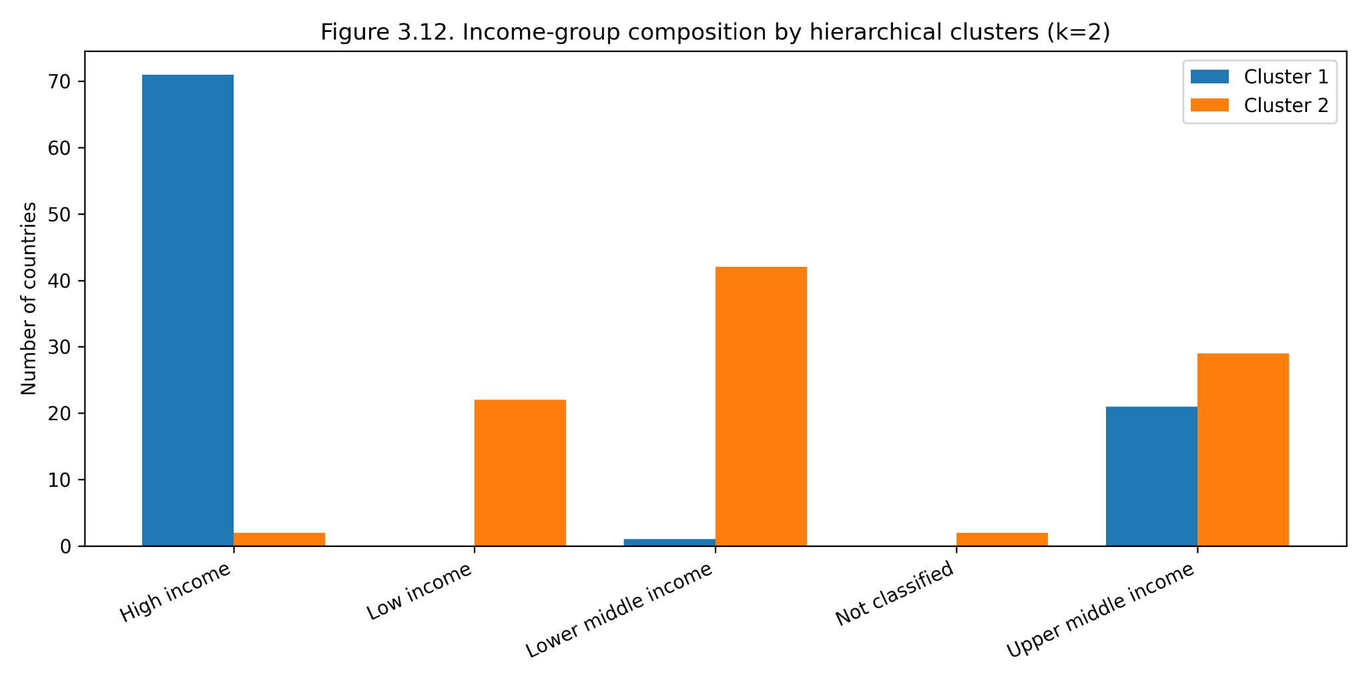

*Figure 3.12. Income-group composition by hierarchical clusters (k=2).*

Hình 3.12 giúp đọc nhanh Bảng 3.12 bằng trực quan: ưu thế của High income ở Cluster 1 và sự tập trung của Low income ở Cluster 2 là rất rõ ràng, trong khi Upper middle income phân bổ hai phía.

### Bảng 3.13. Phân bố cụm theo vùng địa lý (Hierarchical Ward, k = 2)

| **Region** | **Cluster 1** | **Cluster 2** |
| --- | --- | --- |
| East Asia & Pacific | 13 | 17 |
| Europe & Central Asia | 47 | 6 |
| Latin America & Caribbean | 18 | 18 |
| Middle East, North Africa, Afghanistan & Pakistan | 8 | 12 |
| North America | 3 | 0 |
| South Asia | 1 | 5 |
| Sub-Saharan Africa | 3 | 39 |

Bảng 3.13 cho thấy một số vùng có phân bố cụm lệch rõ: Sub-Saharan Africa tập trung mạnh ở Cluster 2, trong khi Europe & Central Asia chủ yếu thuộc Cluster 1. Latin America & Caribbean phân bổ cân bằng giữa hai cụm, hàm ý dị biệt nội vùng đáng kể theo DII-Core. Những mẫu hình này cung cấp “khung diễn giải theo vùng” cho Chương 4, đặc biệt khi kết hợp với phân tích trụ để xác định vùng nào chênh lệch chủ yếu do hạ tầng và vùng nào do vốn nhân lực.

## 3.7. Kiểm tra độ bền (robustness checks)

Các mục 3.4–3.5 đã nêu rõ rằng việc xây dựng DII-Core dựa trên panel toàn cầu 2015–2022 phải đối mặt với hai thách thức phương pháp phổ biến trong nghiên cứu chỉ số tổng hợp: (i) **thiếu dữ liệu không đồng đều theo quốc gia–năm và theo chỉ báo**, và (ii) **kết quả tổng hợp có thể nhạy với lựa chọn kỹ thuật chuẩn hoá/thang đo**. Bên cạnh đó, mục 3.6 cho thấy phân nhóm quốc gia theo DII-Core tạo ra một typology có khả năng diễn giải; vì vậy, độ bền của chỉ số là điều kiện cần để các phân tích theo nhóm ở Chương 4 không bị chi phối bởi những lựa chọn kỹ thuật mang tính tuỳ tiện.

Vì vậy, nghiên cứu thực hiện ba nhóm robustness checks tập trung vào **tính ổn định thứ hạng (rank robustness)** và **tính ổn định điểm số tổng hợp** dưới các thay đổi hợp lý về: (C1) giai đoạn thời gian, (C2) phương pháp chuẩn hoá thang đo, và (C3) chính sách xử lý thiếu dữ liệu nghiêm ngặt hơn. Các kiểm tra này được thiết kế theo hướng “phù hợp logic với pipeline” đã mô tả ở 3.4–3.5: không thay đổi khung khái niệm hay bộ chỉ báo, chỉ thay đổi những lựa chọn kỹ thuật có khả năng ảnh hưởng đến tính ổn định của đo lường.

### 3.7.1. Tổng quan các kiểm tra và thước đo đánh giá

Trong các robustness checks, thước đo trọng tâm là **Spearman rank correlation** giữa hai cấu hình so sánh, vì mục tiêu là kiểm tra **độ bền của thứ hạng** (đặc biệt quan trọng cho so sánh quốc gia, đối chiếu benchmark và phân tích outliers ở các mục sau). Bên cạnh đó, nghiên cứu báo cáo **median absolute rank change** và tỷ lệ quốc gia có **|rank change| > 10** để đánh giá mức độ xáo trộn thực chất trong thứ hạng (không chỉ là tương quan tổng thể).

### Bảng 3.14. Tóm tắt robustness checks của DII-Core (rank stability & rank robustness)

| **check** | **n_countries_with_pre** | **n_countries_with_post** | **n_countries_compared** | **spearman_rank_corr_pre_post** | **spearman_rank_corr_baseline_vs_minmax** | **spearman_rank_corr_baseline_vs_strict** | **median_abs_rank_change** | **share_abs_rank_change_gt_10_pct** | **share_observations_with_dii_baseline_pct** | **share_observations_with_dii_strict_pct** |
| --- | --- | --- | --- | --- | --- | --- | --- | --- | --- | --- |
| C1_pre_vs_post | 216.0 | 216.0 | — | 0.9781 | — | — | 6.0 | 25.46 | — | — |
| C2_minmax_vs_baseline | — | — | 216.0 | — | 0.9877 | — | 5.0 | 18.06 | — | — |
| C3_strictmissing_vs_baseline | — | — | 216.0 | — | — | 0.9937 | 3.0 | 10.19 | 96.81 | 86.47 |

Bảng 3.14 cho thấy cả ba kiểm tra đều cho tương quan Spearman rất cao (xấp xỉ 0.98–0.99), hàm ý thứ hạng quốc gia theo DII-Core **ổn định tổng thể** dưới các thay đổi kỹ thuật hợp lý. Tuy nhiên, việc báo cáo đồng thời median absolute rank change và tỷ lệ |rank change|>10 cho thấy một điểm quan trọng về mặt phương pháp: ngay cả khi tương quan tổng thể cao, vẫn có thể tồn tại một nhóm quốc gia có biến động thứ hạng đáng kể. Chính nhóm này cần được nhận diện để diễn giải thận trọng trong các phân tích benchmark/outliers và trong lập luận về độ bền của chỉ số.

### 3.7.2. C1 – Ổn định theo thời gian: so sánh giai đoạn trước và sau (2015–2019 vs 2020–2022)

Kiểm tra C1 đánh giá xem việc tách giai đoạn thời gian có làm thay đổi mạnh cấu trúc thứ hạng quốc gia hay không. Thiết kế này liên kết trực tiếp với lựa chọn chuẩn hoá pooled ở mục 3.5: nếu pooled standardization thực sự cung cấp một hệ quy chiếu chung, thì thứ hạng trung bình của quốc gia trong giai đoạn 2015–2019 và 2020–2022 kỳ vọng sẽ có mức ổn định cao, trừ những trường hợp có biến động đo lường thực chất hoặc thay đổi mạnh về độ đầy đủ dữ liệu.

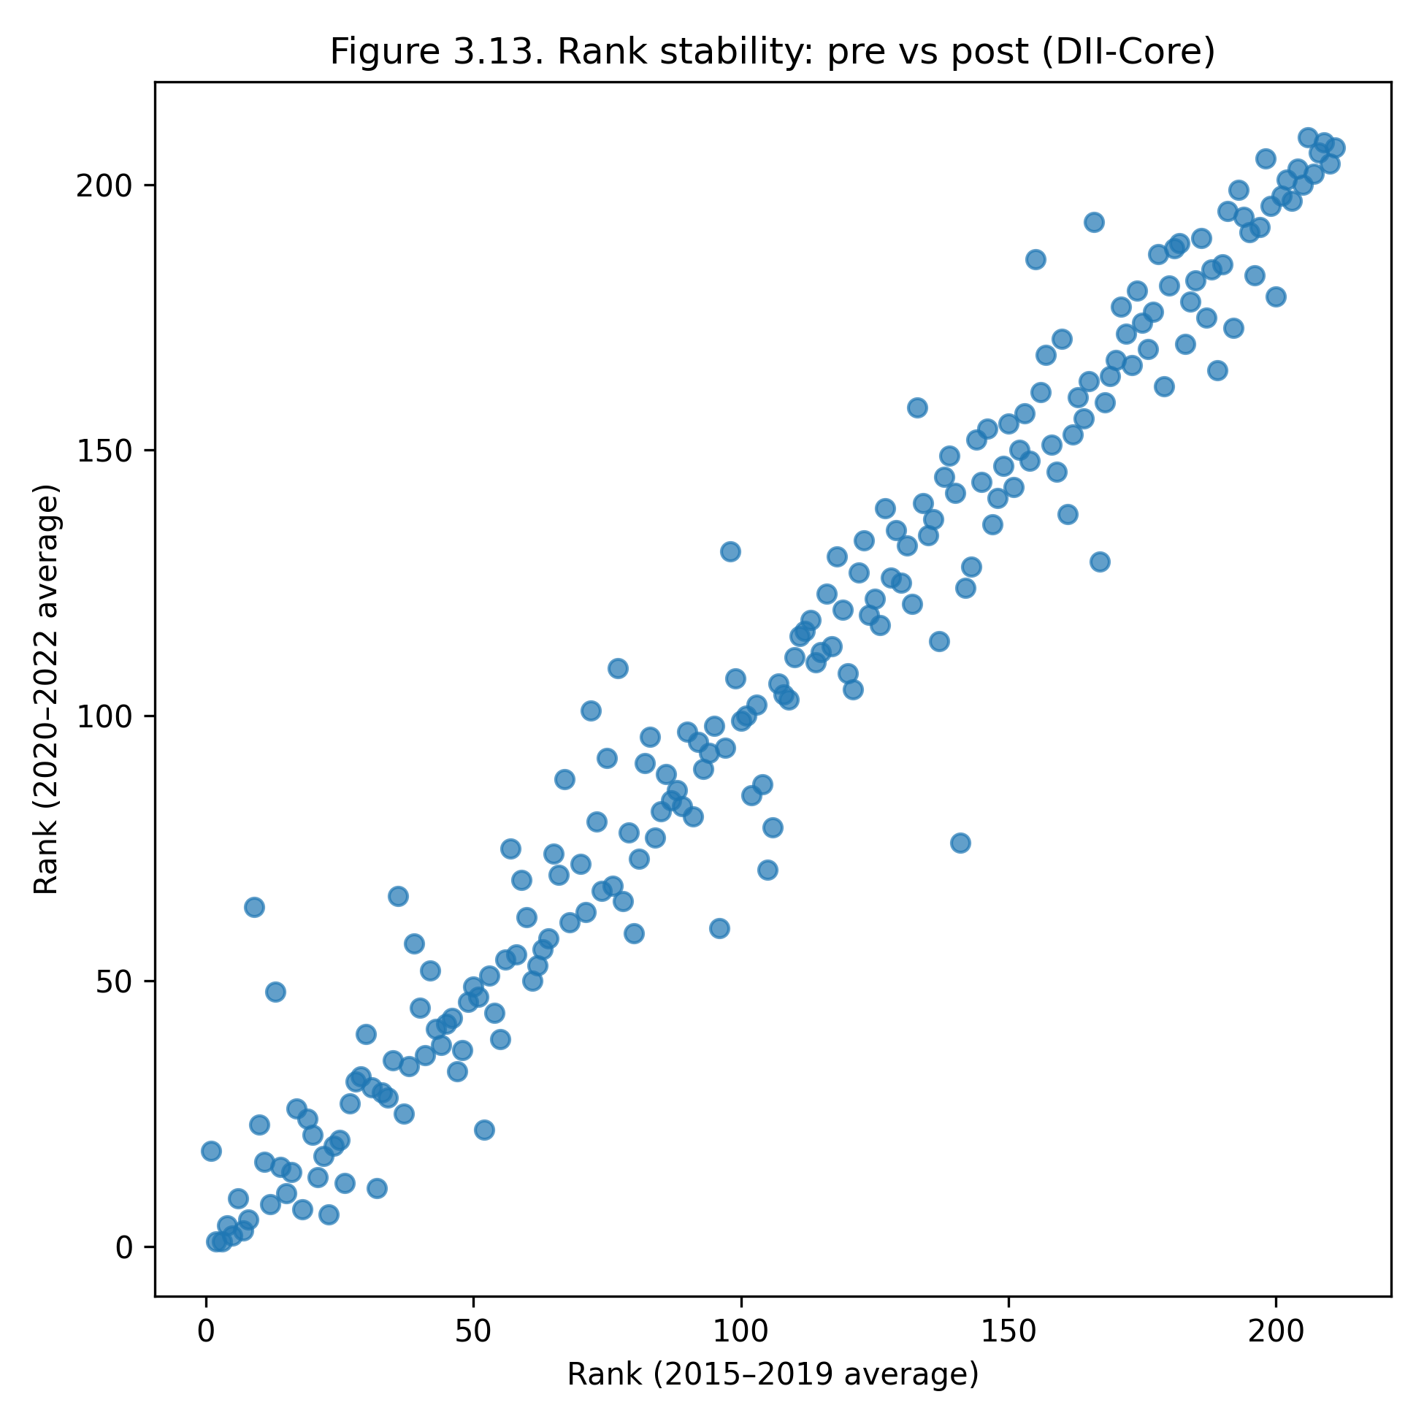

*Figure 3.13. Rank stability: pre vs post (DII-Core).*

Hình 3.13 cho thấy phần lớn điểm quan sát nằm gần đường chéo, phản ánh mức ổn định mạnh của thứ hạng khi chuyển từ giai đoạn 2015–2019 sang 2020–2022. Điều này nhất quán với Spearman 0.9781 trong Bảng 3.14: cấu trúc thứ hạng tổng thể không bị đảo lộn khi thay đổi giai đoạn. Đồng thời, sự xuất hiện của một số điểm lệch xa khỏi đường chéo cho thấy tồn tại các quốc gia có thay đổi thứ hạng đáng kể, là những trường hợp cần xem xét kỹ trong phần thảo luận kết quả.

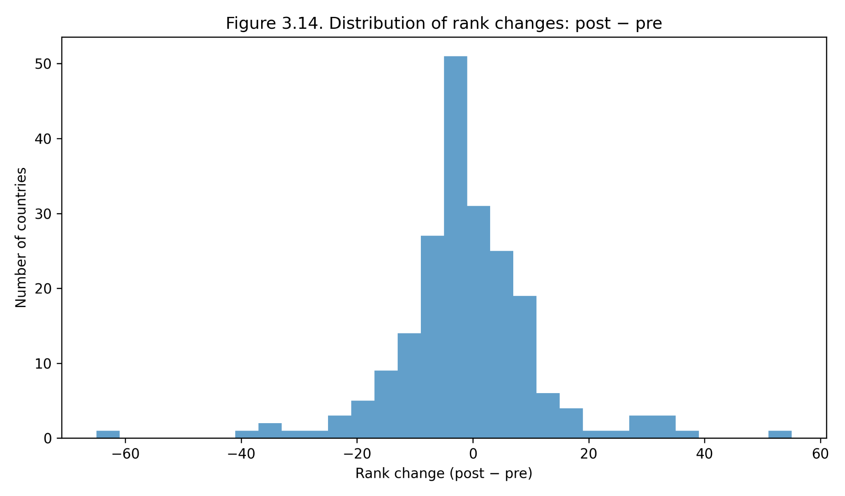

*Figure 3.14. Distribution of rank changes: post − pre.*

Hình 3.14 mô tả phân phối của thay đổi thứ hạng (post − pre). Phân phối tập trung quanh 0 cho thấy đa số quốc gia chỉ dịch chuyển thứ hạng ở mức nhỏ–vừa, trong khi hai phía đuôi thể hiện một nhóm nhỏ các trường hợp thay đổi mạnh. Đây là minh chứng trực quan cho nhận định phương pháp ở trên: tương quan cao không loại trừ “outliers về thứ hạng”, và việc theo dõi nhóm outliers này giúp tăng tính minh bạch khi trình bày kết quả Chương 4.

### Bảng 3.15. Top 10 quốc gia có |thay đổi thứ hạng| lớn nhất (C1: 2020–2022 trừ 2015–2019)

| **country_iso3** | **country_name** | **rank_2015_2019** | **rank_2020_2022** | **rank_change_post_minus_pre** | **delta_post_minus_pre** |
| --- | --- | --- | --- | --- | --- |
| SXM | Sint Maarten (Dutch part) | 141.0 | 76.0 | -65.0 | 33.196 |
| GIB | Gibraltar | 9.0 | 64.0 | 55.0 | -15.532 |
| KEN | Kenya | 167.0 | 129.0 | -38.0 | 24.299 |
| CHN | China | 96.0 | 60.0 | -36.0 | 17.973 |
| CYM | Cayman Islands | 13.0 | 48.0 | 35.0 | -7.648 |
| LBY | Libya | 105.0 | 71.0 | -34.0 | 16.503 |
| VIR | Virgin Islands (U.S.) | 98.0 | 131.0 | 33.0 | -7.238 |
| NCL | New Caledonia | 77.0 | 109.0 | 32.0 | -7.200 |
| SYR | Syrian Arab Republic | 155.0 | 186.0 | 31.0 | -11.129 |
| CRI | Costa Rica | 52.0 | 22.0 | -30.0 | 14.555 |

Bảng 3.15 liệt kê các trường hợp thay đổi thứ hạng mạnh nhất giữa hai giai đoạn. Về mặt luận văn, bảng này không nhằm khẳng định nguyên nhân, mà nhằm (i) chỉ ra rằng tính ổn định tổng thể vẫn đi kèm một nhóm outliers, và (ii) cung cấp danh sách minh bạch để Chương 4 có thể thảo luận thận trọng các trường hợp đặc biệt khi cần. Điều quan trọng về mặt phương pháp là: các biến động lớn có thể phản ánh thay đổi thực chất của nền tảng số hoặc có thể liên quan đến thay đổi độ đầy đủ dữ liệu/đặc điểm phân phối; do đó, các trường hợp này sẽ được diễn giải dưới dạng khả năng và được đối chiếu thêm trong các kiểm tra và benchmark.

### 3.7.3. C2 – Nhạy cảm với chuẩn hoá thang đo: baseline vs min–max scaling

Kiểm tra C2 đánh giá mức độ nhạy của thứ hạng khi thay đổi phương pháp đưa điểm tổng hợp lên thang 0–100. Điều này liên kết trực tiếp với mục 3.5, nơi điểm chỉ số được công bố trên thang 0–100 để tăng khả năng diễn giải. Nếu thứ hạng thay đổi mạnh chỉ vì lựa chọn kỹ thuật chuẩn hoá thang đo, tính tin cậy khi công bố và so sánh quốc gia sẽ suy giảm.

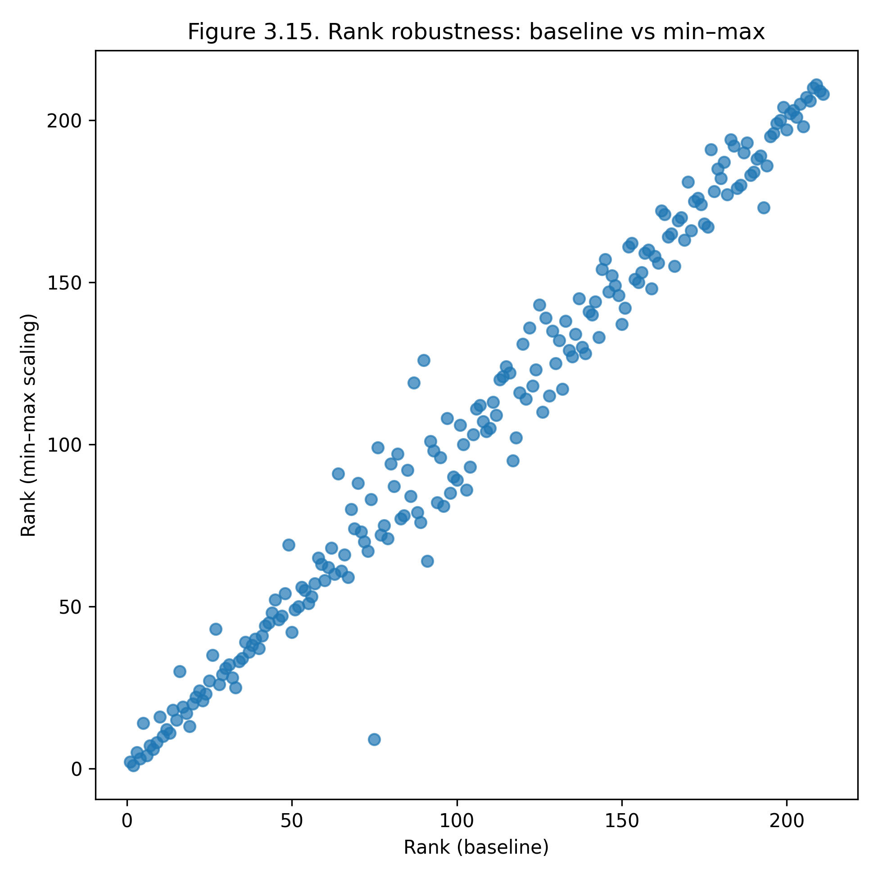

*Figure 3.15. Rank robustness: baseline vs min–max.*

Hình 3.15 cho thấy các điểm quan sát tập trung chặt quanh đường chéo, phản ánh sự ổn định mạnh của thứ hạng giữa baseline và min–max. Điều này phù hợp với Spearman 0.9877 trong Bảng 3.14 và median absolute rank change = 5: phần lớn quốc gia chỉ có điều chỉnh thứ hạng nhỏ khi đổi chuẩn hoá thang điểm.

### Bảng 3.16. Top 10 quốc gia có |thay đổi thứ hạng| lớn nhất (C2: min–max trừ baseline)

| **country_iso3** | **country_name** | **rank_baseline** | **rank_minmax** | **rank_change_minmax_minus_baseline** |
| --- | --- | --- | --- | --- |
| GUM | Guam | 75.0 | 9.0 | -66.0 |
| LBY | Libya | 90.0 | 126.0 | 36.0 |
| PYF | French Polynesia | 87.0 | 119.0 | 32.0 |
| BHS | Bahamas, The | 91.0 | 64.0 | -27.0 |
| PLW | Palau | 64.0 | 91.0 | 27.0 |
| CUW | Curacao | 76.0 | 99.0 | 23.0 |
| TCA | Turks and Caicos Islands | 117.0 | 95.0 | -22.0 |
| SLE | Sierra Leone | 193.0 | 173.0 | -20.0 |
| FRO | Faroe Islands | 49.0 | 69.0 | 20.0 |
| GRL | Greenland | 70.0 | 88.0 | 18.0 |

Danh sách này cho thấy đa số biến động lớn tập trung vào một số lãnh thổ/quốc gia có đặc điểm dữ liệu riêng (quy mô nhỏ, cấu trúc chỉ báo đặc thù hoặc độ phủ dữ liệu theo năm có thể khác biệt). Về mặt phương pháp, điểm then chốt là: dù tồn tại outliers, thứ hạng tổng thể vẫn rất ổn định, và các biến động mạnh được khoanh vùng minh bạch để tránh việc diễn giải quá mức trong Chương 4.

### 3.7.4. C3 – Nhạy cảm với chính sách thiếu dữ liệu: baseline vs strict missingness

Kiểm tra C3 liên kết trực tiếp với mục 3.4 về missingness. Baseline cho phép tính điểm trên cơ sở số trụ khả dụng, trong khi “strict missingness” áp dụng yêu cầu nghiêm ngặt hơn về độ đầy đủ dữ liệu trước khi tính điểm. Mục tiêu là đánh giá liệu kết quả thứ hạng có phụ thuộc mạnh vào cách xử lý thiếu dữ liệu hay không, đồng thời đánh đổi giữa **độ phủ quan sát** và **độ nghiêm ngặt dữ liệu**.

Bảng 3.14 cho thấy strict missingness làm giảm độ phủ quan sát từ 96.81% (baseline) xuống 86.47% (strict), nhưng thứ hạng lại ổn định hơn nữa (Spearman 0.9937; median absolute rank change = 3). Điều này hàm ý rằng khi áp dụng tiêu chuẩn dữ liệu nghiêm ngặt, thứ hạng thu được không mâu thuẫn với baseline; thay vào đó, strict missingness chủ yếu đóng vai trò như một phép kiểm tra “bảo thủ” để xác nhận rằng kết luận không bị điều khiển bởi các quan sát thiếu dữ liệu

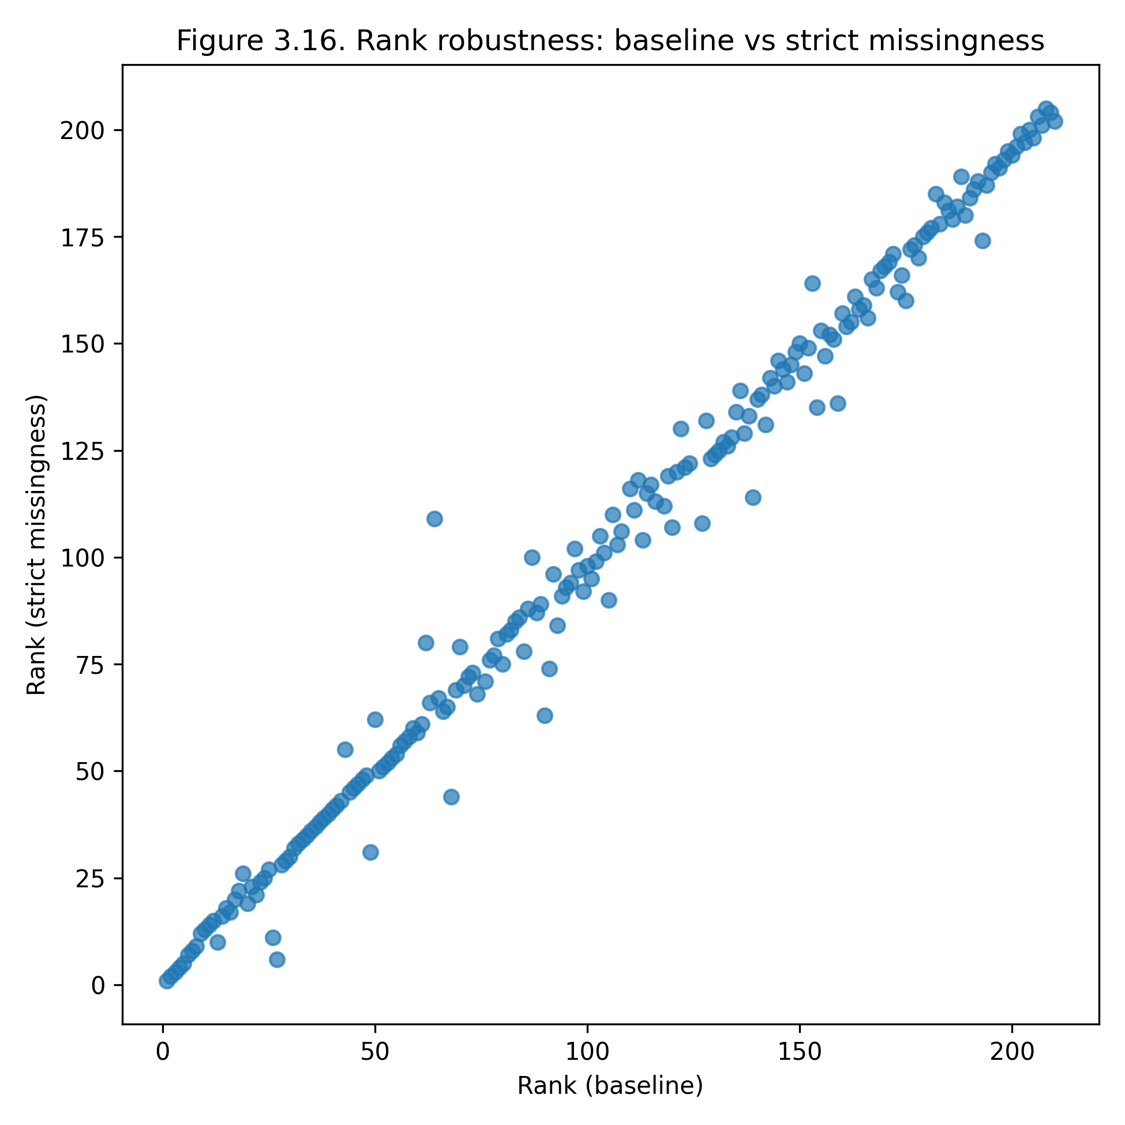

*Figure 3.16. Rank robustness: baseline vs strict missingness.*

Hình 3.16 cho thấy mức bám đường chéo rất cao, phản ánh sự ổn định mạnh của thứ hạng giữa baseline và strict missingness. Từ góc độ kiểm toán chỉ số, đây là một dấu hiệu quan trọng: thứ hạng DII-Core không bị đảo lộn khi áp dụng tiêu chuẩn dữ liệu nghiêm ngặt hơn, do đó các kết luận tổng quát ở Chương 4 ít có khả năng là sản phẩm của lựa chọn xử lý thiếu dữ liệu.

### Bảng 3.17. Top 10 quốc gia có |thay đổi thứ hạng| lớn nhất (C3: strict trừ baseline)

| **country_iso3** | **country_name** | **rank_baseline** | **rank_strict** | **rank_change_strict_minus_baseline** |
| --- | --- | --- | --- | --- |
| PLW | Palau | 64.0 | 109.0 | 45.0 |
| LBY | Libya | 90.0 | 63.0 | -27.0 |
| TUV | Tuvalu | 139.0 | 114.0 | -25.0 |
| BMU | Bermuda | 68.0 | 44.0 | -24.0 |
| GTM | Guatemala | 159.0 | 136.0 | -23.0 |
| GIB | Gibraltar | 27.0 | 6.0 | -21.0 |
| BWA | Botswana | 127.0 | 108.0 | -19.0 |
| IRQ | Iraq | 154.0 | 135.0 | -19.0 |
| SLE | Sierra Leone | 193.0 | 174.0 | -19.0 |
| PRI | Puerto Rico (US) | 62.0 | 80.0 | 18.0 |

Các trường hợp biến động lớn trong kiểm tra strict missingness thường là nơi việc áp dụng tiêu chuẩn dữ liệu nghiêm ngặt có thể loại bỏ một phần năm quan sát hoặc làm thay đổi mức “đầy đủ thông tin” của quốc gia, từ đó dịch chuyển thứ hạng. Tuy nhiên, với tương quan Spearman gần 1, các biến động này mang tính cục bộ; điều quan trọng là nghiên cứu đã công bố danh sách minh bạch để Chương 4 có thể tránh diễn giải quá mức đối với các trường hợp nhạy cảm.

## 3.8. Kiểm định giá trị hội tụ thông qua so sánh benchmark (benchmark validation)

Sau khi xác lập cấu trúc đo lường (Mục 3.5), xây dựng typology mô tả (Mục 3.6) và kiểm tra độ bền của thứ hạng dưới các thay đổi kỹ thuật hợp lý (Mục 3.7), bước tiếp theo là đánh giá **giá trị hội tụ (convergent validity)** của DII-Core. Theo thông lệ trong nghiên cứu chỉ số tổng hợp, một chỉ số mới được xem là có giá trị hội tụ nếu thứ hạng hoặc điểm số của nó **đồng biến mạnh** với các chỉ số độc lập, đã được sử dụng rộng rãi và đo lường các khía cạnh liên quan về cùng một hiện tượng.

Trong nghiên cứu này, DII-Core được đối chiếu với ba chỉ số ngoại sinh đại diện cho các lát cắt khác nhau của chuyển đổi số và bao trùm số:

* **EGDI (E-Government Development Index)** – phản ánh năng lực chính phủ điện tử và cung cấp dịch vụ công số;
* **NRI (Network Readiness Index)** – đo lường mức độ sẵn sàng của nền kinh tế – xã hội cho chuyển đổi số;
* **MCI (Mobile Connectivity Index)** – tập trung vào kết nối di động như một nền tảng hạ tầng số cốt lõi.

Việc lựa chọn ba benchmark này liên kết trực tiếp với cấu trúc trụ của DII-Core đã trình bày ở Mục 3.5: mỗi chỉ số benchmark có mức giao thoa khác nhau với các trụ Access & Adoption, Infrastructure Capacity và Human Capital, qua đó cho phép đánh giá tính nhất quán của DII-Core từ nhiều góc độ.

### 3.8.1. Chiến lược so sánh và thước đo

Theo quyết định phương pháp đã chốt, **Spearman rank correlation** được sử dụng làm thước đo chính để đánh giá giá trị hội tụ, vì mục tiêu là so sánh **thứ hạng quốc gia** giữa các chỉ số, thay vì so sánh trực tiếp điểm số vốn được xây dựng trên các thang đo và giả định phân phối khác nhau. **Pearson correlation** được báo cáo bổ trợ để cung cấp thông tin về mức độ đồng biến tuyến tính của điểm số chuẩn hoá.

So sánh được thực hiện trên **cross-section gần nhất khả dụng** của từng benchmark (EGDI 2022, NRI 2022, MCI 2021), ghép nối với DII-Core cùng năm hoặc gần năm nhất. Cách làm này phù hợp với mục tiêu kiểm định hội tụ và tránh việc trộn lẫn động học thời gian với đánh giá cross-section.

### Bảng 3.18. Tương quan giữa DII-Core và các benchmark (cross-section)

| **Benchmark** | **Số quốc gia (n)** | **Spearman (rank)** | **Pearson (score)** |
| --- | --- | --- | --- |
| EGDI 2022 | 772 | 0.8600 | 0.8468 |
| NRI 2022 | 521 | 0.9172 | 0.8939 |
| MCI 2021 | 677 | 0.9446 | 0.9403 |

Bảng 3.18 cho thấy DII-Core có tương quan thứ hạng rất cao với cả ba benchmark, đặc biệt là NRI và MCI (Spearman > 0.91). Điều này cho thấy các quốc gia được xếp hạng cao (thấp) theo DII-Core cũng có xu hướng được xếp hạng cao (thấp) theo các chỉ số chuyển đổi số đã được thừa nhận rộng rãi. Mức tương quan cao với MCI phản ánh sự giao thoa mạnh giữa DII-Core và nền tảng kết nối số, trong khi tương quan với EGDI – dù thấp hơn – vẫn ở mức cao, phù hợp với việc EGDI tập trung nhiều hơn vào khía cạnh chính phủ điện tử thay vì bao trùm số tổng thể.

### 3.8.2. So sánh thứ hạng và cấu trúc phân tán

Để bổ trợ cho các thống kê tương quan, nghiên cứu sử dụng đồ thị scatter thứ hạng nhằm quan sát trực quan cấu trúc đồng biến và các trường hợp lệch khỏi xu hướng chung.

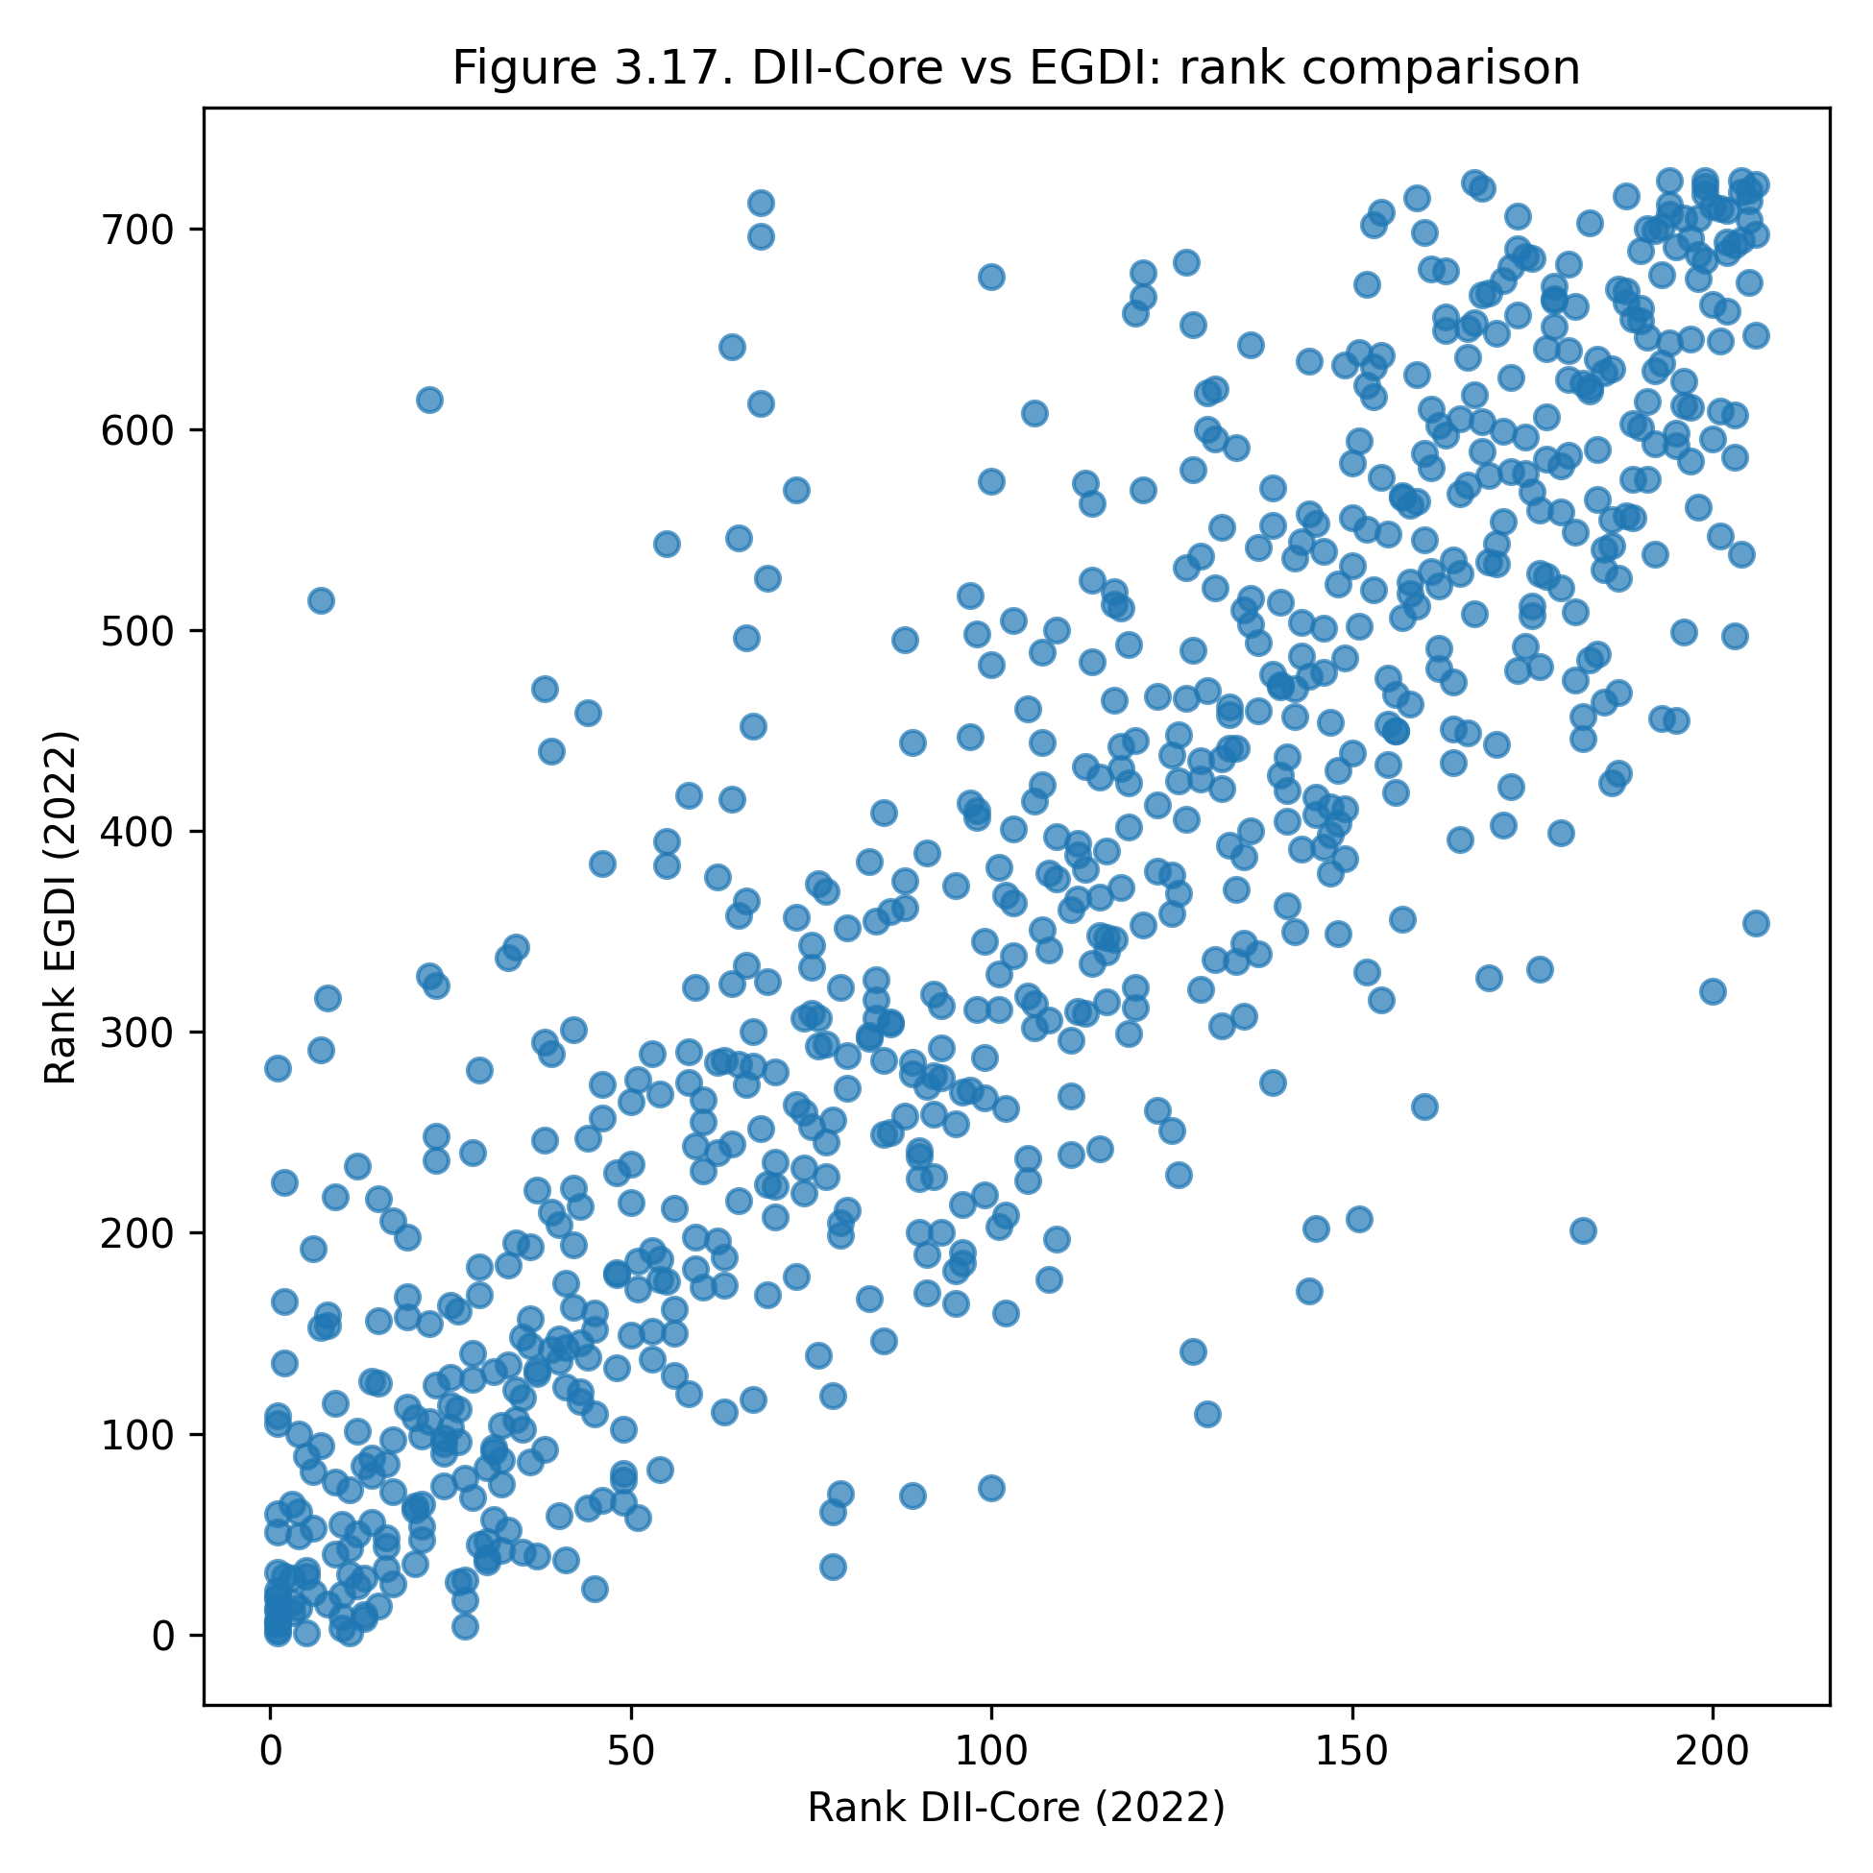

*Figure 3.17. DII-Core vs EGDI: rank comparison.*

Hình 3.17 cho thấy mối quan hệ đồng biến rõ rệt giữa thứ hạng DII-Core và EGDI. Phần lớn điểm quan sát tập trung quanh đường chéo, phản ánh cấu trúc thứ hạng tương đồng giữa hai chỉ số. Tuy nhiên, độ phân tán vẫn tồn tại ở cả hai phía, cho thấy DII-Core không đơn thuần sao chép EGDI mà giữ lại những khác biệt nhất định, đặc biệt đối với các quốc gia có cấu hình bao trùm số không trùng khớp hoàn toàn với năng lực chính phủ điện tử.

**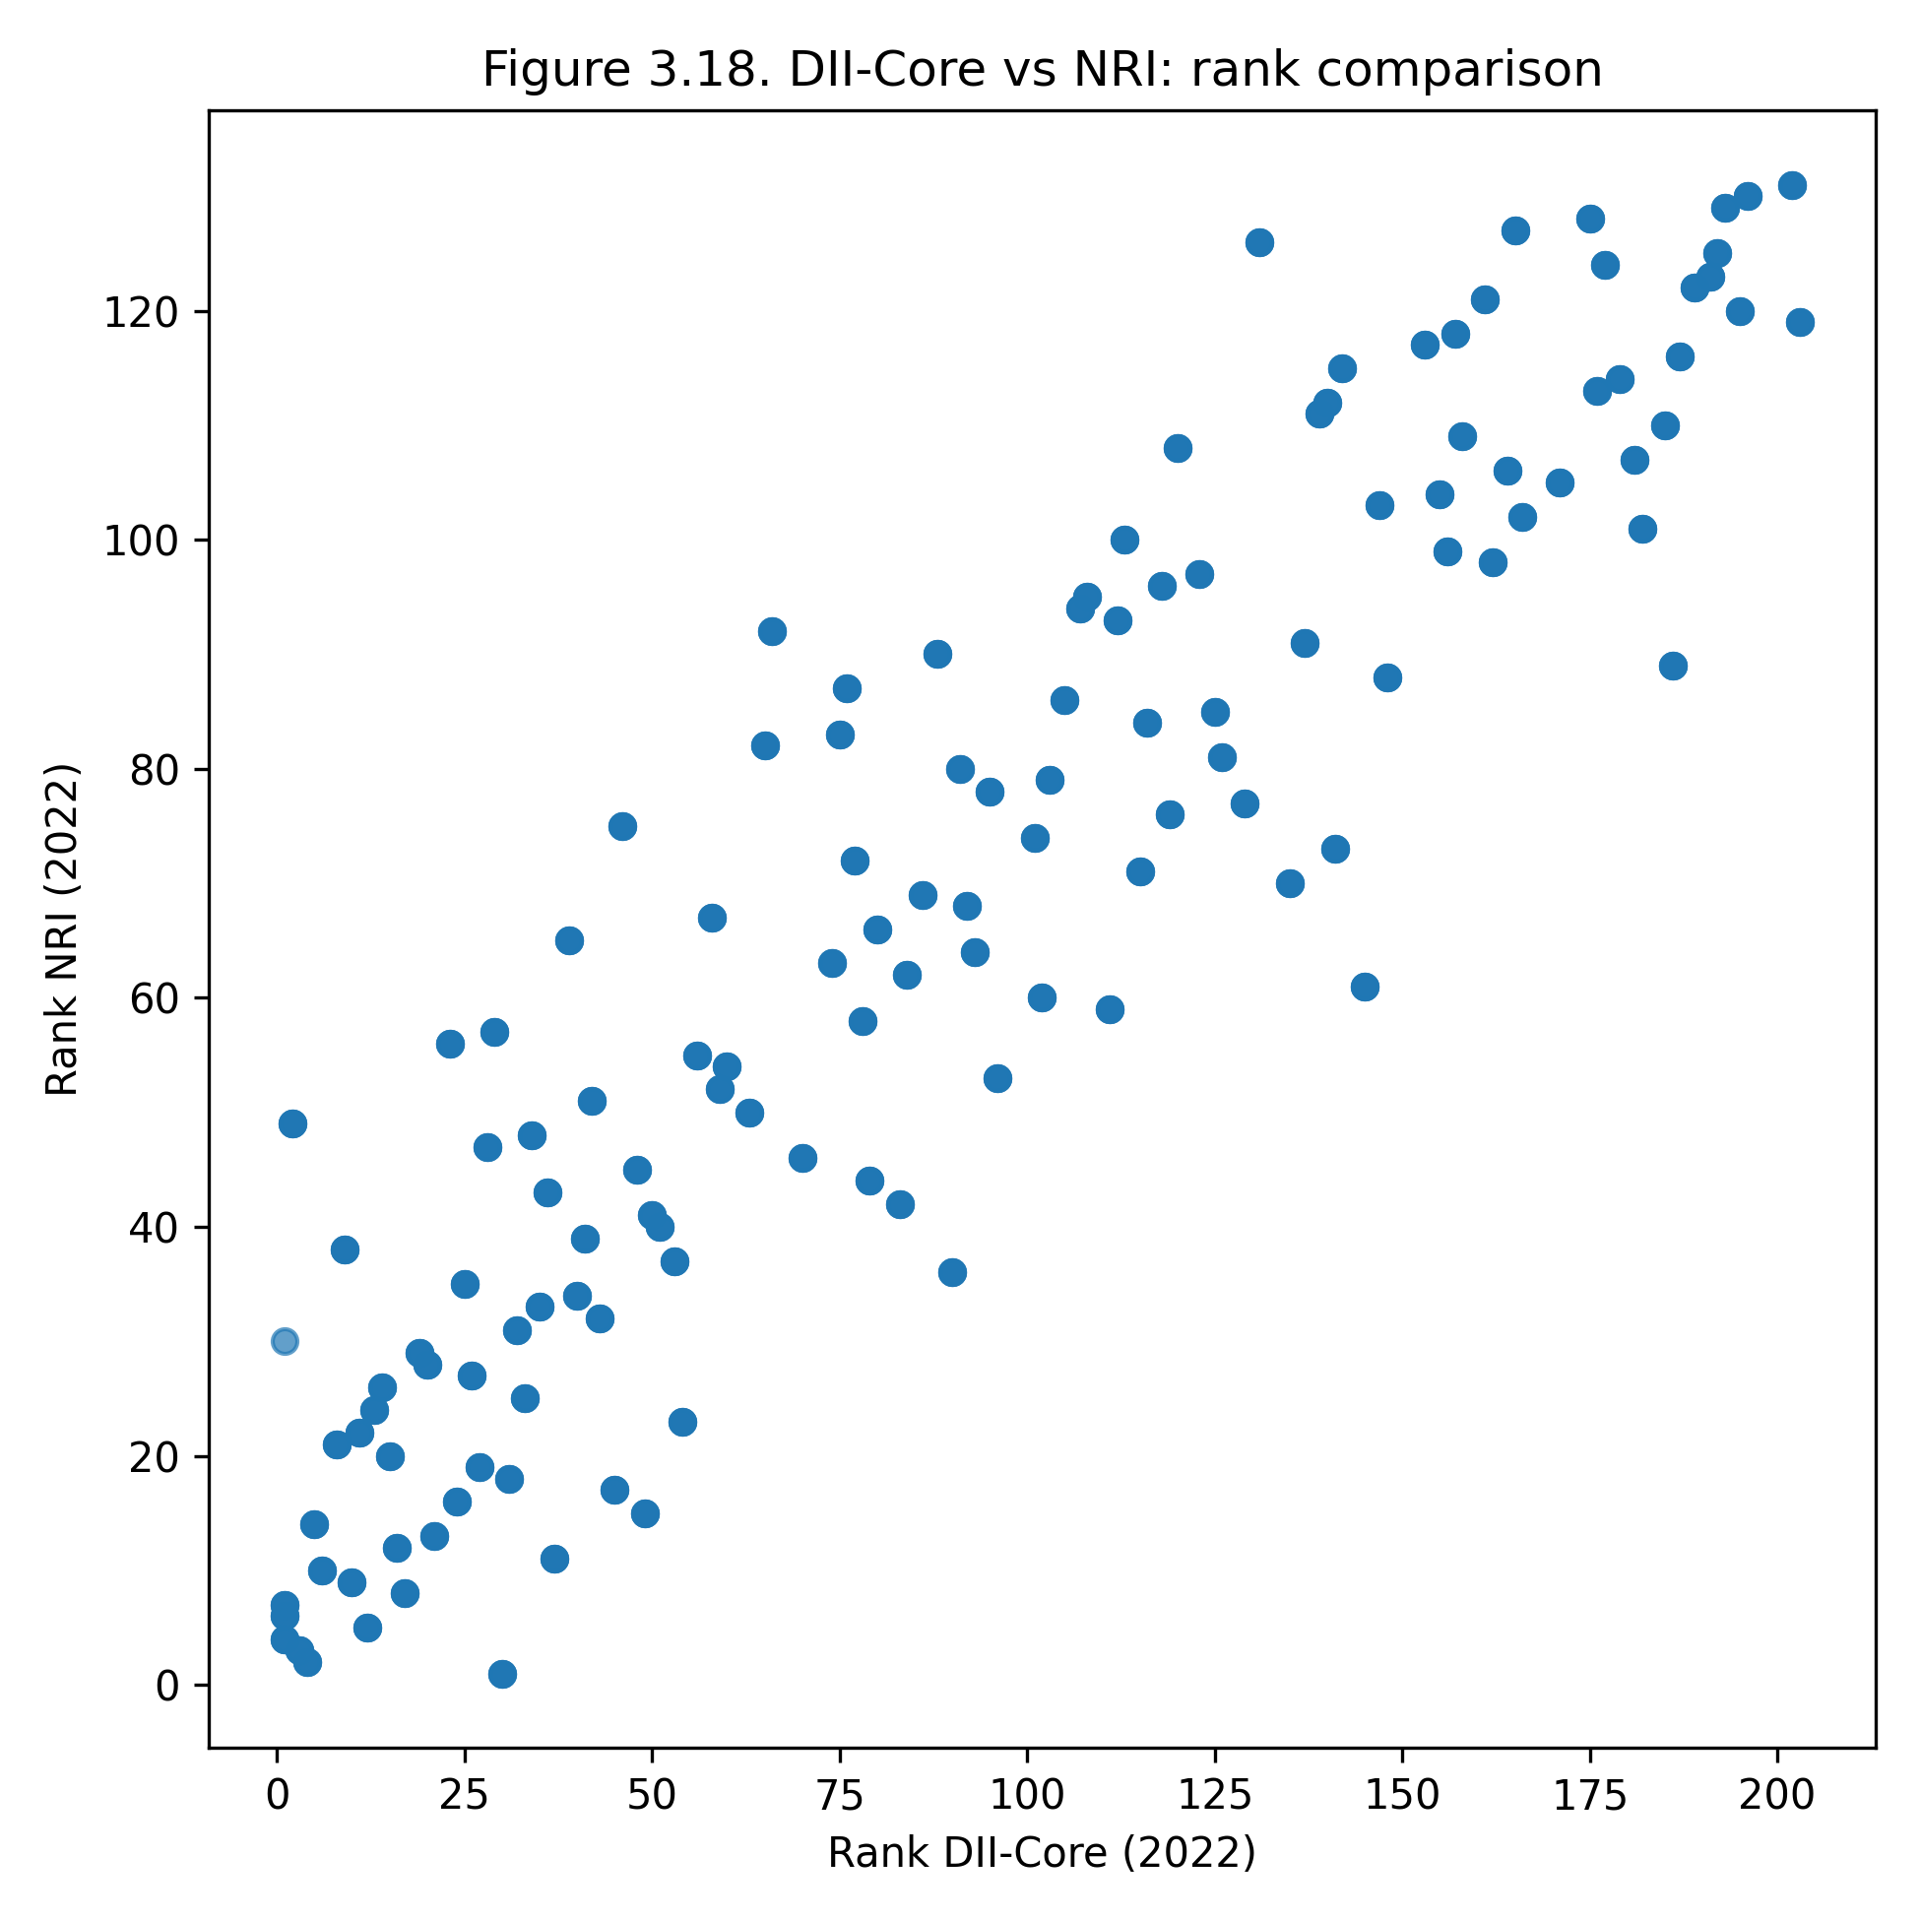***Figure 3.18. DII-Core vs NRI: rank comparison.*

So với EGDI, mối quan hệ giữa DII-Core và NRI thể hiện mức tập trung quanh đường chéo cao hơn, nhất quán với Spearman 0.9172 trong Bảng 3.18. Điều này cho thấy DII-Core có mức hội tụ mạnh với khái niệm “network readiness”, vốn bao trùm cả hạ tầng, con người và mức độ sẵn sàng sử dụng công nghệ – những thành phần cũng nằm trong cấu trúc trụ của DII-Core.

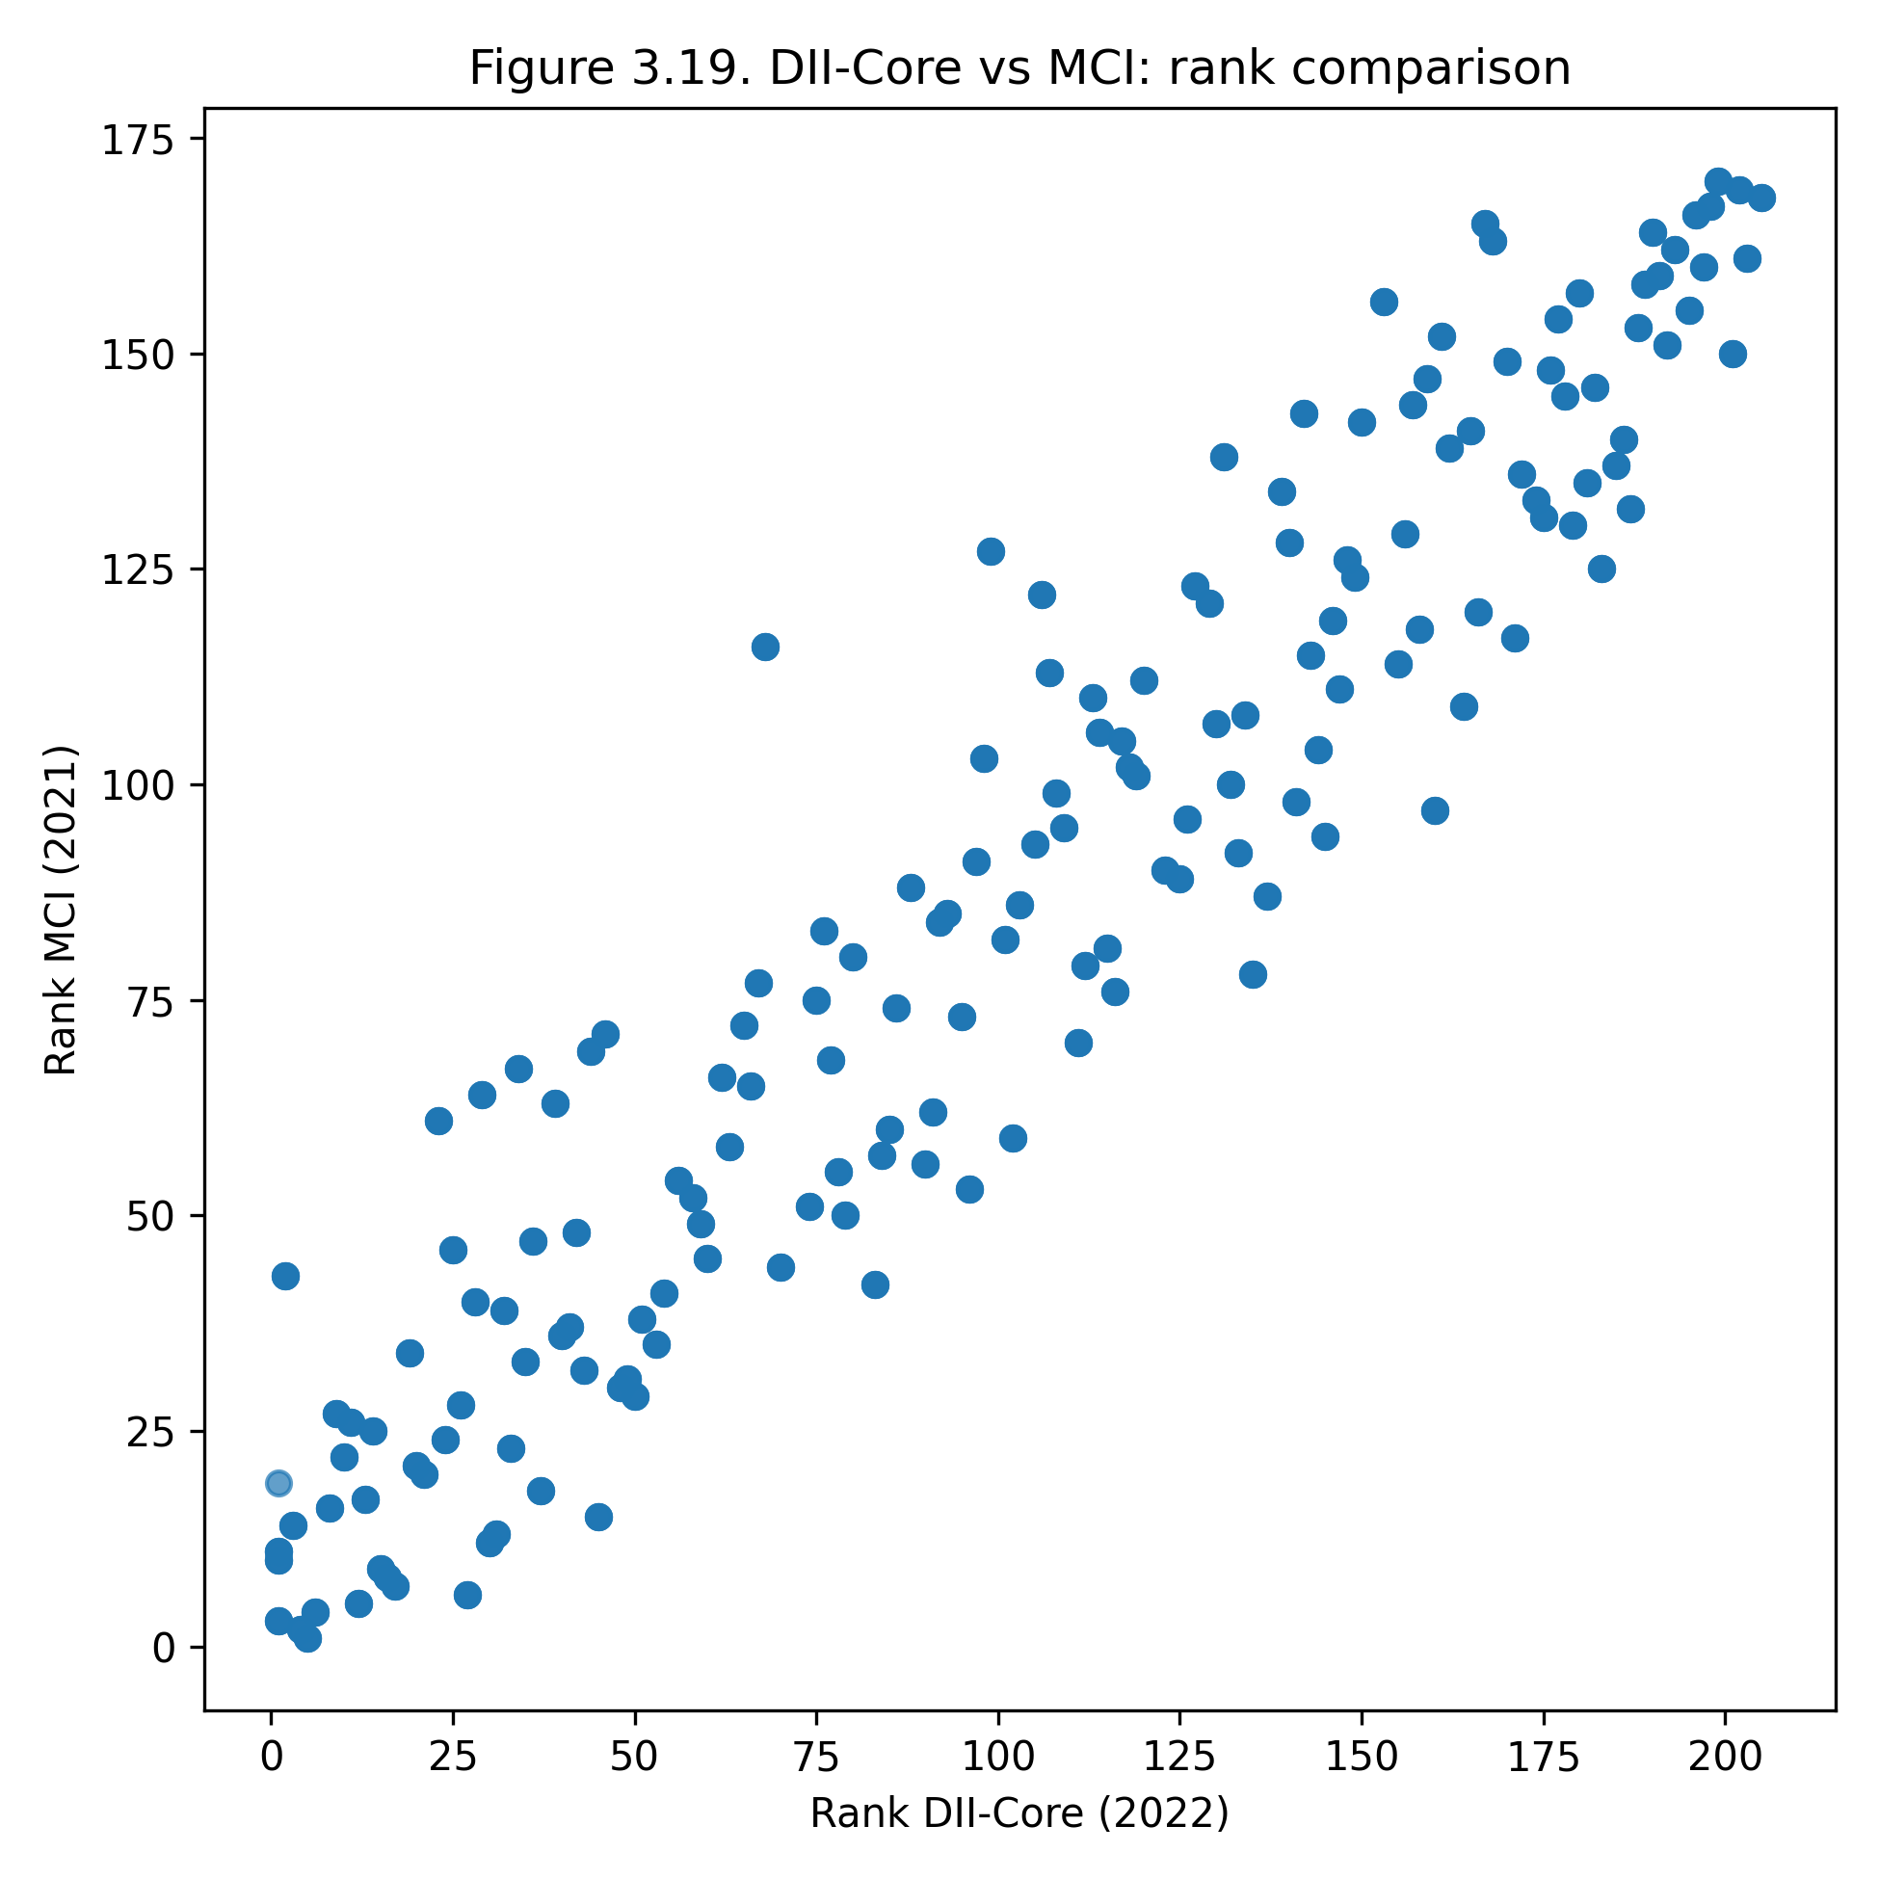

*Figure 3.19. DII-Core vs MCI: rank comparison.*

Hình 3.19 thể hiện mối tương quan mạnh nhất giữa DII-Core và MCI. Các điểm quan sát phân bố rất sát đường chéo, phản ánh sự nhất quán cao trong thứ hạng. Điều này phù hợp với kết quả ở Mục 3.5, nơi trụ Infrastructure Capacity (bao gồm các chỉ báo về kết nối) đóng vai trò quan trọng trong cấu trúc DII-Core.

### 3.8.3. Phân tích chênh lệch thứ hạng (rank gap) và các trường hợp ngoại lệ

Mặc dù tương quan tổng thể cao là điều kiện cần cho giá trị hội tụ, nghiên cứu không dừng lại ở các hệ số tương quan mà tiếp tục phân tích **chênh lệch thứ hạng (rank gap)** để nhận diện các trường hợp mà DII-Core và benchmark đánh giá quốc gia theo hướng khác nhau. Theo định nghĩa thống nhất:

$rank gap=benchmark rank−DII rank.$

Giá trị dương hàm ý benchmark xếp quốc gia kém hơn so với DII-Core; giá trị âm hàm ý benchmark xếp quốc gia tốt hơn.

### Bảng 3.19. Các quốc gia có chênh lệch thứ hạng lớn giữa DII-Core và EGDI (cross-section)

| **country_iso3** | **country_name** | **rank_dii** | **rank_egdi** | **rank_gap** |
| --- | --- | --- | --- | --- |
| CHN | China | 60 | 88 | 28 |
| VNM | Viet Nam | 74 | 102 | 28 |
| IDN | Indonesia | 86 | 114 | 28 |
| KEN | Kenya | 129 | 156 | 27 |
| PHL | Philippines | 92 | 119 | 27 |
| EGY | Egypt, Arab Rep. | 90 | 116 | 26 |
| MAR | Morocco | 85 | 110 | 25 |
| IND | India | 95 | 119 | 24 |
| NGA | Nigeria | 143 | 167 | 24 |
| ETH | Ethiopia | 164 | 186 | 22 |

Bảng 3.19 cho thấy một nhóm quốc gia được DII-Core xếp hạng cao hơn đáng kể so với EGDI. Về mặt khái niệm, điều này phản ánh sự khác biệt trọng tâm giữa hai chỉ số: DII-Core nhấn mạnh mức độ bao trùm số trong xã hội (tiếp cận, kết nối, vốn nhân lực), trong khi EGDI tập trung vào năng lực cung cấp dịch vụ công số của khu vực nhà nước. Sự khác biệt này là hợp lý về mặt đo lường và cho thấy DII-Core mang thêm thông tin so với EGDI, thay vì mâu thuẫn với benchmark.

### Bảng 3.20. Các quốc gia có chênh lệch thứ hạng lớn giữa DII-Core và NRI (cross-section)

| **country_iso3** | **country_name** | **rank_dii_2022** | **rank_nri_2022** | **rank_gap** |
| --- | --- | --- | --- | --- |
| PAK | Pakistan | 186 | 89 | -97 |
| MWI | Malawi | 203 | 119 | -84 |
| IND | India | 145 | 61 | -84 |
| RWA | Rwanda | 182 | 101 | -81 |
| MDG | Madagascar | 195 | 120 | -75 |

Bảng 3.20 cho thấy các outliers đều có rank gap âm lớn, tức NRI xếp các quốc gia này tốt hơn đáng kể so với DII-Core. Điều này gợi ý rằng NRI có thể ghi nhận mức độ sẵn sàng hoặc khung thể chế số ở mức tương đối cao, trong khi mức bao trùm số theo các chỉ báo cốt lõi của DII-Core vẫn còn hạn chế. Đây là một khác biệt có ý nghĩa về phạm vi đo lường, chứ không phải dấu hiệu thiếu nhất quán của DII-Core.

### Bảng 3.21. Các quốc gia có chênh lệch thứ hạng lớn giữa DII-Core và MCI (cross-section)

| **country_iso3** | **country_name** | **rank_dii_2022** | **rank_mci_2021** | **rank_gap** |
| --- | --- | --- | --- | --- |
| WSM | Samoa | 160 | 97 | -63 |
| PNG | Papua New Guinea | 183 | 125 | -58 |
| JOR | Jordan | 135 | 78 | -57 |
| UGA | Uganda | 187 | 132 | -55 |
| GTM | Guatemala | 164 | 109 | -55 |

Các trường hợp trong Bảng 3.21 cho thấy MCI – với trọng tâm vào kết nối di động – có xu hướng xếp hạng cao hơn cho một số quốc gia so với DII-Core. Điều này phản ánh khả năng tồn tại “độ lệch cấu trúc”: quốc gia có năng lực kết nối di động tương đối tốt nhưng mức bao trùm số tổng thể (xét thêm Internet cố định, sử dụng và vốn nhân lực) vẫn còn hạn chế. Phân tích này tạo cơ sở trực tiếp để Chương 4 đi sâu vào phân rã theo trụ nhằm xác định nguồn gốc của chênh lệch.

Tổng hợp các kết quả trên, DII-Core thể hiện **giá trị hội tụ cao** với các chỉ số chuyển đổi số được sử dụng rộng rãi, đồng thời duy trì các khác biệt có thể giải thích về mặt khái niệm. Kết hợp với các robustness checks ở Mục 3.7, kết quả benchmark validation cho thấy thứ hạng DII-Core ổn định và không bị chi phối bởi lựa chọn kỹ thuật mang tính tuỳ tiện. Điều này tạo nền tảng phương pháp vững chắc để sử dụng DII-Core trong các phân tích kết quả ở Chương 4 và trong các thảo luận chính sách ở phần kết luận.

## 3.9. Kiểm toán thống kê theo tinh thần JRC/OECD (JRC-style statistical audit)

Các mục trước đã hoàn thiện ba lớp kiểm tra cốt lõi của một composite indicator ở cấp luận văn: (i) **tính nhất quán nội tại của quy trình xây dựng** (Mục 3.5), (ii) **khả năng diễn giải bằng typology mô tả** (Mục 3.6), (iii) **độ bền của thứ hạng dưới thay đổi kỹ thuật hợp lý** (Mục 3.7), và (iv) **giá trị hội tụ thông qua benchmark ngoại sinh** (Mục 3.8). Tuy nhiên, theo khuyến nghị của các hướng dẫn thực hành về composite indicators (đặc biệt theo tinh thần JRC/OECD), một chỉ số tổng hợp nên được kèm theo một “gói kiểm toán thống kê” nhằm trả lời hệ thống các câu hỏi: dữ liệu có đủ chất lượng không, cấu trúc tương quan giữa các chỉ báo có hợp lý không, kết quả có nhạy với quyết định phương pháp nào nhất, và mức độ ổn định của kết luận (đặc biệt về thứ hạng) ra sao.

Trong nghiên cứu này, kiểm toán thống kê được thiết kế theo hai lớp: (i) **audit tables** (bảng kiểm toán cơ bản) và (ii) **audit về độ nhạy/ảnh hưởng** (influence & sensitivity). Do giới hạn dữ liệu audit theo năm hiện chưa được xuất ra CSV ở phiên bản hiện tại, tiểu mục (i) được trình bày như một khung kiểm toán chuẩn, kèm vị trí chèn bảng/hình; tiểu mục (ii) được triển khai đầy đủ bằng kết quả **Leave-one-out influence (LOO)** đã có.

### 3.9.1. Audit tables theo năm: missingness, phân phối và cấu trúc tương quan

Theo tinh thần kiểm toán chỉ số tổng hợp của JRC/OECD, một composite indicator không nên chỉ được trình bày bằng quy trình xây dựng và các kết quả cuối cùng, mà cần đi kèm một tập “audit tables” phản ánh chất lượng dữ liệu và tính ổn định thống kê của thước đo theo thời gian. Với DII-Core, audit tables tập trung vào ba lớp kiểm tra: mức độ thiếu dữ liệu theo chỉ báo và theo cấu trúc trụ; đặc điểm phân phối của điểm chỉ số theo năm; và mức độ ổn định của cấu trúc liên hệ giữa các trụ với chỉ số tổng hợp.

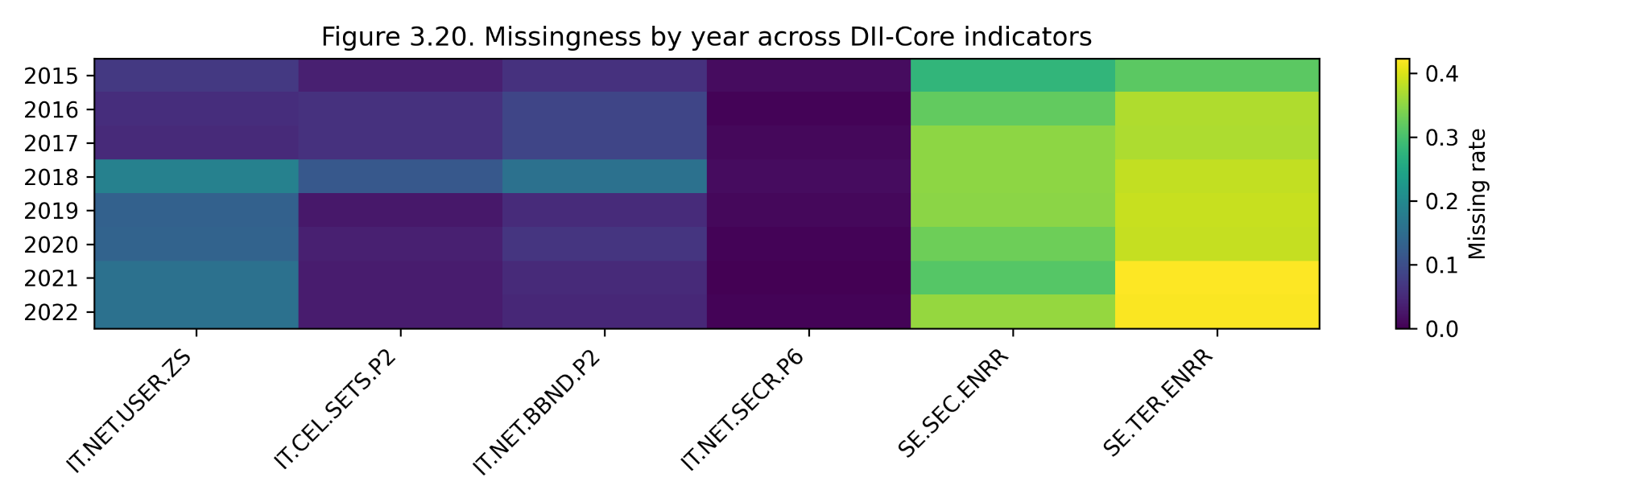

*Figure 3.20. Missingness heatmap*

Hình 3.20 cho thấy thiếu dữ liệu không phân bố đồng đều giữa các chỉ báo. Nhóm chỉ báo giáo dục (SE.SEC.ENRR, SE.TER.ENRR) có tỷ lệ thiếu dữ liệu cao hơn rõ rệt so với nhóm chỉ báo hạ tầng và an toàn số, trong khi IT.NET.SECR.P6 có mức thiếu dữ liệu rất thấp và ổn định qua các năm. Mẫu hình này mang ý nghĩa phương pháp quan trọng: nếu không kiểm soát tốt chính sách missingness ở cấp trụ và cấp chỉ số tổng, điểm DII có thể bị chi phối bởi sự hiện diện/khuyết thiếu của nhóm chỉ báo giáo dục ở một số quốc gia–năm.

### Bảng 3.22. Missingness theo năm và độ phủ tính chỉ số (đơn vị: %)

| **year** | **n_rows** | **n_countries** | **missing_IT.NET.USER.ZS** | **missing_IT.CEL.SETS.P2** | **missing_IT.NET.BBND.P2** | **missing_IT.NET.SECR.P6** | **missing_SE.SEC.ENRR** | **missing_SE.TER.ENRR** | **share_has_pillar_access_adoption** | **share_has_pillar_infra_capacity** | **share_has_pillar_human_capital** | **share_has_dii_baseline** | **share_has_dii_strict** | **n_complete_6indicators** |
| --- | --- | --- | --- | --- | --- | --- | --- | --- | --- | --- | --- | --- | --- | --- |
| 2015 | 215 | 215 | 6.98 | 3.72 | 6.05 | 1.40 | 27.91 | 31.63 | 97.21 | 99.07 | 79.07 | 97.67 | 77.67 | 127 |
| 2016 | 215 | 215 | 5.58 | 6.05 | 8.84 | 0.47 | 32.09 | 37.21 | 96.28 | 100.00 | 75.81 | 96.74 | 75.35 | 115 |
| 2017 | 216 | 216 | 5.09 | 6.02 | 8.80 | 0.93 | 35.19 | 37.04 | 96.76 | 99.54 | 73.15 | 97.22 | 72.22 | 116 |
| 2018 | 216 | 216 | 18.52 | 11.57 | 15.74 | 1.39 | 35.19 | 38.43 | 92.13 | 98.61 | 72.69 | 93.98 | 69.44 | 109 |
| 2019 | 214 | 214 | 13.08 | 2.80 | 5.14 | 0.93 | 35.05 | 38.79 | 97.20 | 99.07 | 71.96 | 97.20 | 71.03 | 113 |
| 2020 | 215 | 215 | 16.28 | 4.65 | 7.44 | 1.40 | 29.77 | 35.35 | 96.74 | 98.60 | 75.35 | 97.21 | 74.88 | 111 |
| 2021 | 215 | 215 | 16.74 | 4.65 | 8.37 | 0.93 | 28.84 | 40.47 | 96.28 | 98.14 | 76.28 | 97.21 | 73.49 | 110 |
| 2022 | 216 | 216 | 17.13 | 5.56 | 7.87 | 0.93 | 33.33 | 41.20 | 95.83 | 99.07 | 71.76 | 97.22 | 69.44 | 108 |

Bảng 3.22 lượng hoá trực tiếp mức thiếu dữ liệu và độ phủ tính chỉ số theo năm. Ở cấu hình baseline (yêu cầu tối thiểu 2/3 trụ), độ phủ tính DII duy trì rất cao và ổn định quanh 94–97% quan sát quốc gia–năm. Ngược lại, cấu hình strict (yêu cầu đủ 3 trụ) có độ phủ thấp hơn đáng kể và biến động theo năm, dao động khoảng 69–78%. Khoảng chênh này chủ yếu phản ánh việc trụ Human Capital có độ phủ thấp hơn hai trụ còn lại, nhất quán với missingness cao của các chỉ báo giáo dục. Kết quả này liên kết trực tiếp với Mục 3.7: việc kiểm tra độ bền dưới strict missingness là cần thiết để đảm bảo thứ hạng không phải là sản phẩm của việc “nới lỏng” thiếu dữ liệu theo baseline.

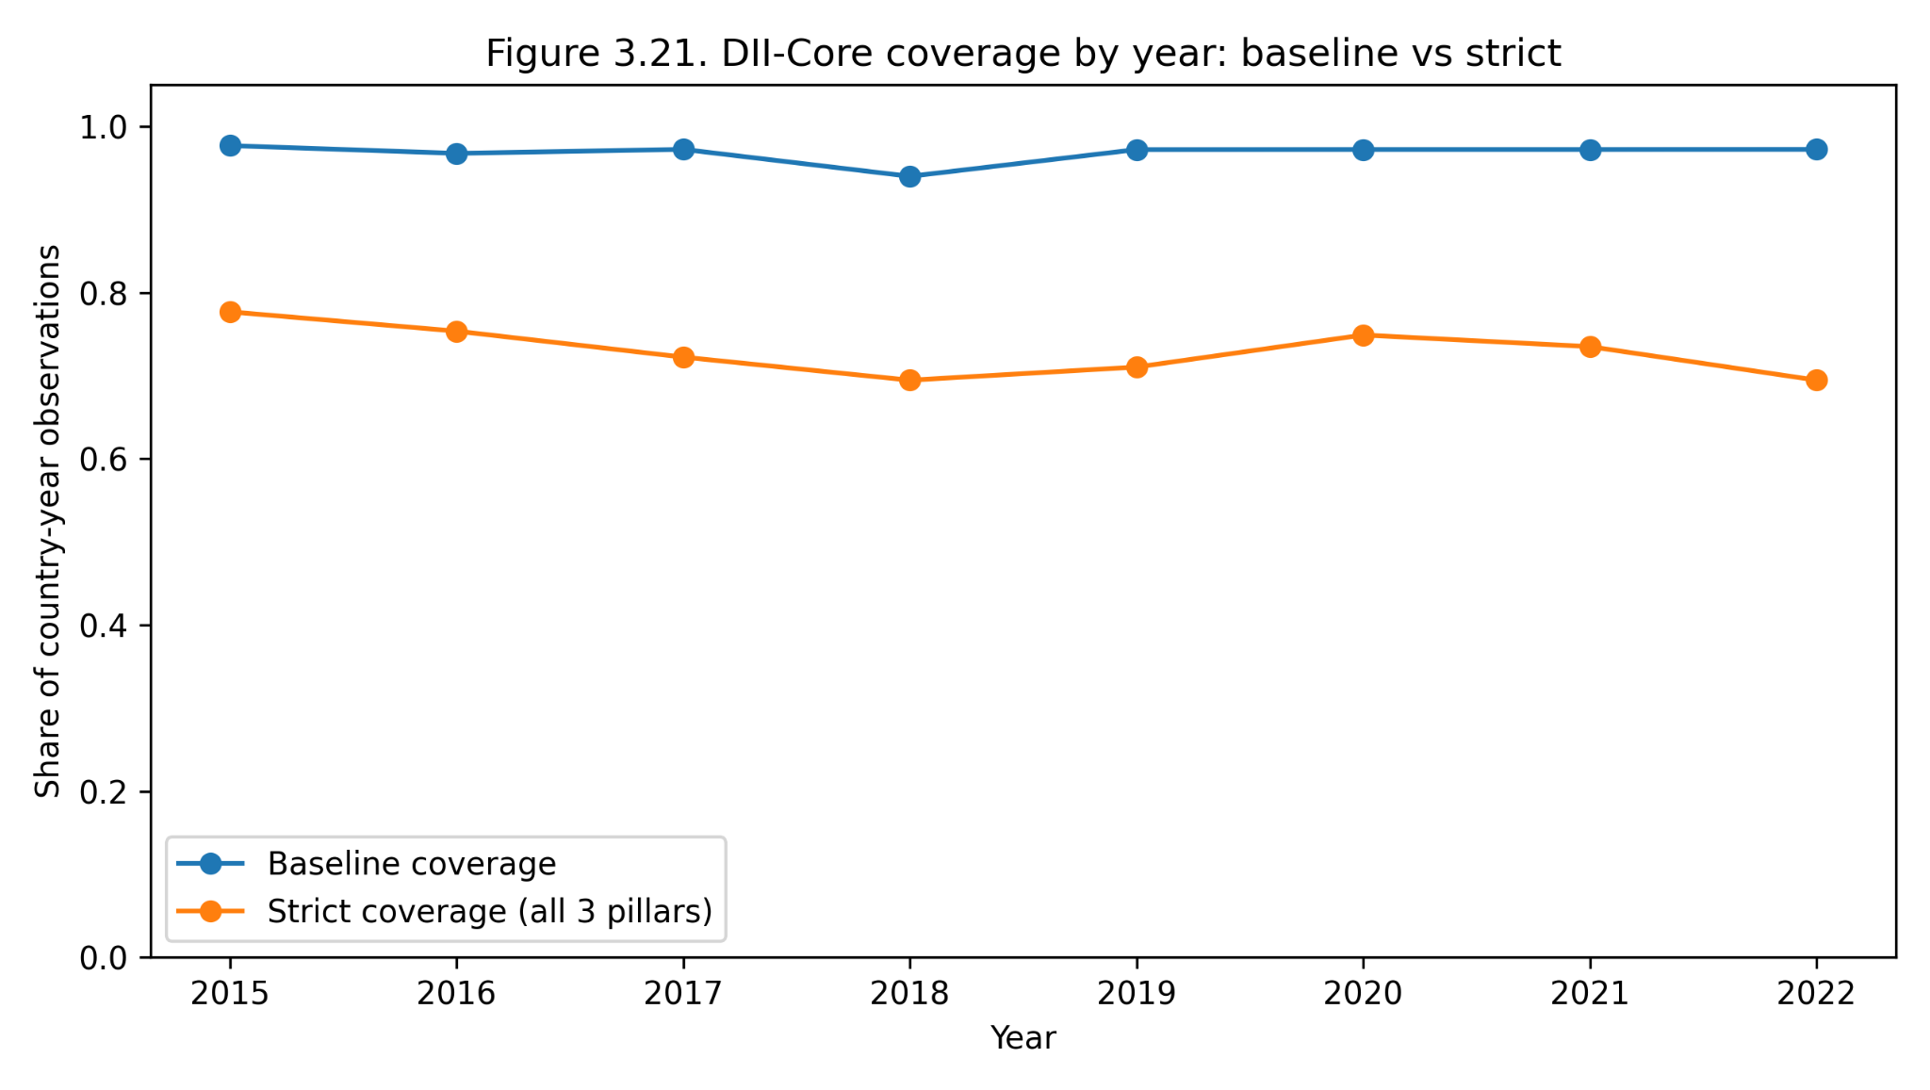

*Figure 3.21. Coverage baseline vs strict*

Hình 3.21 cung cấp trực quan về đánh đổi giữa độ phủ và tính nghiêm ngặt dữ liệu. Baseline cho phép tận dụng tối đa dữ liệu hiện có mà vẫn giữ tính nhất quán cấu trúc nhờ yêu cầu tối thiểu ở cấp trụ, trong khi strict đóng vai trò như một phép kiểm tra bảo thủ: giảm cỡ mẫu nhưng giúp xác nhận rằng các kết luận không phụ thuộc vào những quan sát thiếu dữ liệu theo trụ.

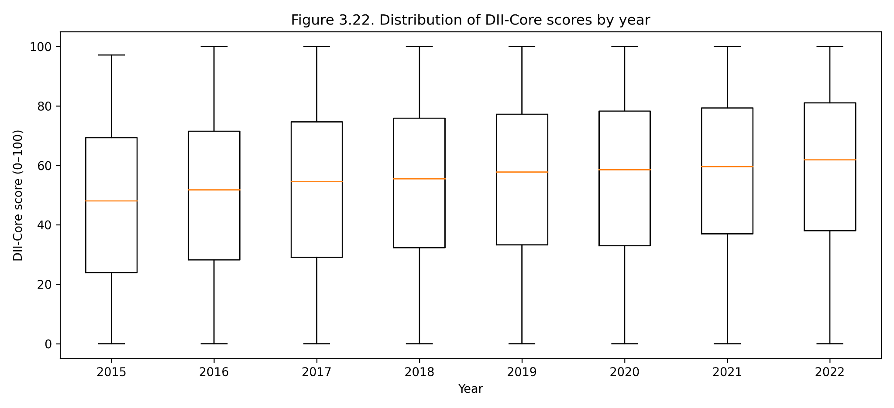

*Figure 3.22. DII-Core distribution by year (boxplot)*

### Bảng 3.23. Thống kê mô tả DII-Core (0–100) theo năm

| **year** | **n** | **mean** | **sd** | **p10** | **p25** | **median** | **p75** | **p90** | **min** | **max** | **share_has_dii_baseline** | **share_has_dii_strict** |
| --- | --- | --- | --- | --- | --- | --- | --- | --- | --- | --- | --- | --- |
| 2015 | 210 | 47.20 | 26.29 | 11.52 | 23.88 | 48.01 | 69.35 | 81.30 | 0.00 | 97.20 | 97.67 | 77.67 |
| 2016 | 208 | 49.61 | 26.71 | 13.29 | 28.22 | 51.82 | 71.50 | 82.82 | 0.00 | 100.00 | 96.74 | 75.35 |
| 2017 | 210 | 52.04 | 27.08 | 15.20 | 29.02 | 54.51 | 74.66 | 85.58 | 0.00 | 100.00 | 97.22 | 72.22 |
| 2018 | 203 | 52.91 | 26.34 | 16.34 | 32.31 | 55.51 | 75.89 | 86.82 | 0.00 | 100.00 | 93.98 | 69.44 |
| 2019 | 208 | 54.79 | 25.90 | 19.24 | 33.24 | 57.74 | 77.24 | 87.95 | 0.00 | 100.00 | 97.20 | 71.03 |
| 2020 | 209 | 55.97 | 25.97 | 18.90 | 33.03 | 58.53 | 78.25 | 88.90 | 0.00 | 100.00 | 97.21 | 74.88 |
| 2021 | 209 | 57.62 | 25.79 | 19.61 | 37.02 | 59.59 | 79.30 | 90.06 | 0.00 | 100.00 | 97.21 | 73.49 |
| 2022 | 210 | 59.20 | 25.44 | 21.84 | 38.08 | 61.90 | 81.03 | 91.08 | 0.00 | 100.00 | 97.22 | 69.44 |

Bảng 3.23 và Hình 3.22 mô tả phân phối DII-Core (0–100) theo năm. Trung vị và các phân vị trên (p75, p90) có xu hướng dịch chuyển tăng dần từ 2015 đến 2022, phản ánh sự cải thiện tổng thể về nền tảng bao trùm số ở quy mô toàn cầu theo thước đo của DII-Core. Đồng thời, độ phân tán (SD) duy trì ở mức cao và khá ổn định, hàm ý chỉ số vẫn giữ khả năng phân biệt giữa các quốc gia ở nhiều mức phát triển khác nhau, thay vì “co cụm” về một khoảng hẹp. Việc phân phối duy trì độ rộng qua thời gian cũng củng cố lựa chọn pooled standardization trong Mục 3.5: điểm số theo năm không bị “tái chuẩn hoá” theo từng năm khiến so sánh động học trở nên cơ học.

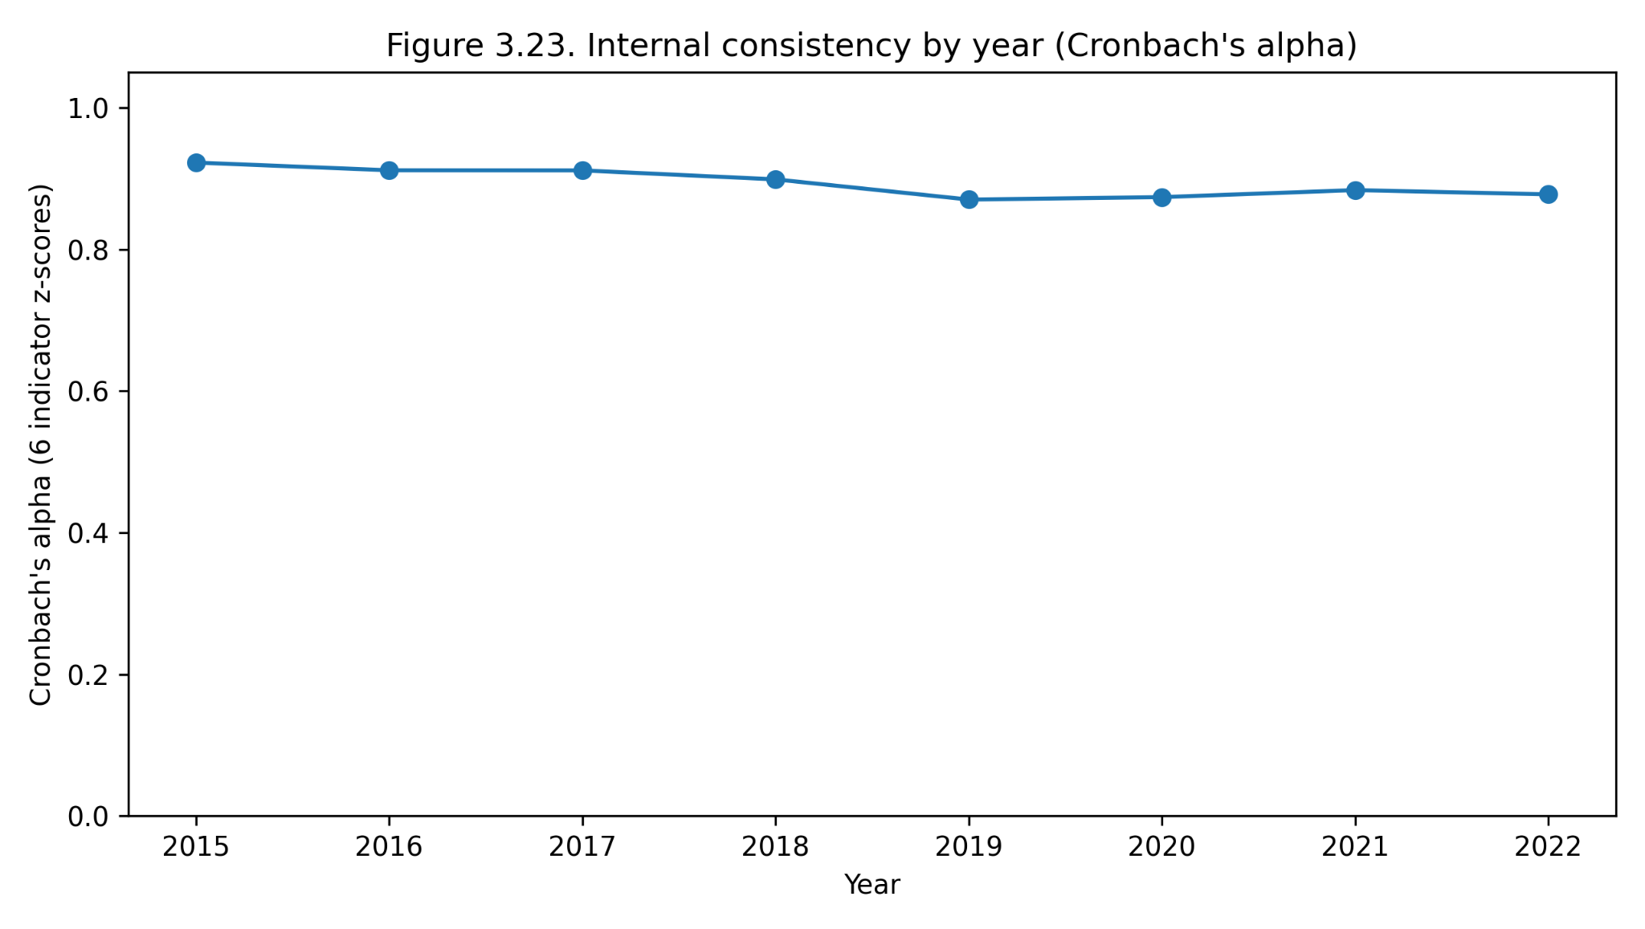

*Figure 3.23. Cronbach’s alpha by year*

**Bảng 3.24. Cronbach’s alpha theo năm (trên 6 chỉ báo z-score, complete cases)**

| **year** | **n_complete** | **k_items** | **cronbach_alpha** |
| --- | --- | --- | --- |
| **2015** | **127** | **6** | **0.9224** |
| **2016** | **115** | **6** | **0.9116** |
| **2017** | **116** | **6** | **0.9114** |
| **2018** | **109** | **6** | **0.8987** |
| **2019** | **113** | **6** | **0.8702** |
| **2020** | **111** | **6** | **0.8737** |
| **2021** | **110** | **6** | **0.8836** |
| **2022** | **108** | **6** | **0.8775** |

Bảng 3.24 và Hình 3.23 báo cáo Cronbach’s alpha theo năm trên 6 chỉ báo z-score (complete cases). Alpha duy trì ở mức cao (xấp xỉ 0.87–0.92) trong toàn bộ giai đoạn, cho thấy các thành phần của DII-Core có mức nhất quán nội tại đáng kể theo thời gian. Kết quả này cần được hiểu như một kiểm tra bổ trợ về cấu trúc dữ liệu, không thay thế cho kiểm định giá trị hội tụ với benchmark ở Mục 3.8; tuy nhiên, việc alpha không suy giảm mạnh qua các năm củng cố luận điểm rằng composite không phải là sự ghép nối tuỳ tiện của các tín hiệu rời rạc.

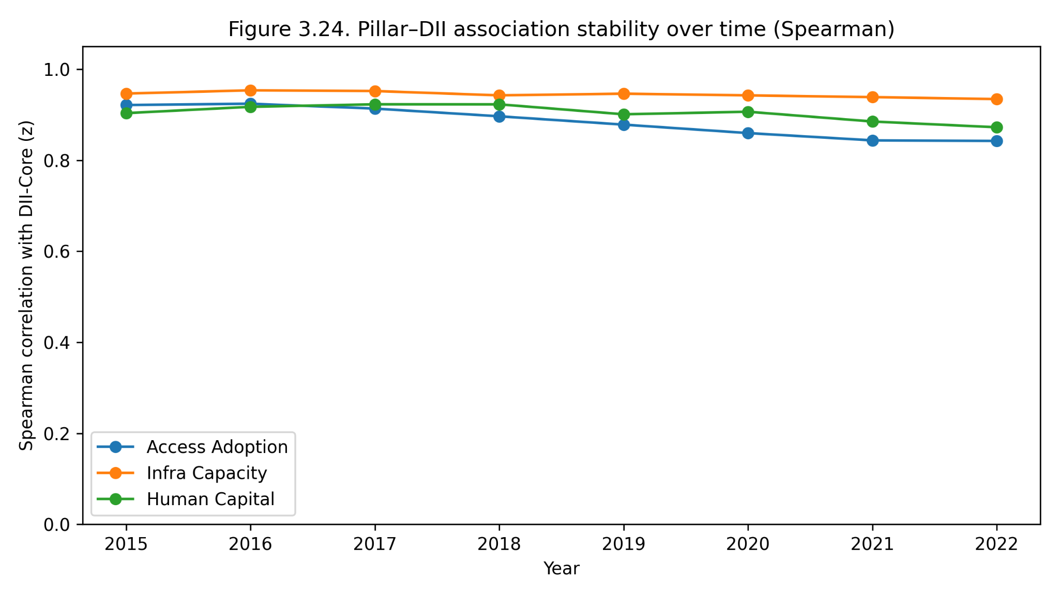

***Figure 3.24. Pillar–DII Spearman stability***

### Bảng 3.25. Độ ổn định liên kết Pillar–DII theo năm (Spearman, DII z)

| **year** | **pillar_access_adoption** | **pillar_infra_capacity** | **pillar_human_capital** |
| --- | --- | --- | --- |
| 2015 | 0.9212 | 0.9464 | 0.9034 |
| 2016 | 0.9241 | 0.9535 | 0.9173 |
| 2017 | 0.9134 | 0.9520 | 0.9229 |
| 2018 | 0.8965 | 0.9425 | 0.9227 |
| 2019 | 0.8782 | 0.9462 | 0.9009 |
| 2020 | 0.8596 | 0.9424 | 0.9065 |
| 2021 | 0.8436 | 0.9386 | 0.8850 |
| 2022 | 0.8424 | 0.9343 | 0.8723 |

Bảng 3.25 và Hình 3.24 kiểm tra độ ổn định của liên hệ giữa từng trụ và chỉ số tổng thông qua Spearman correlation theo năm. Kết quả cho thấy trụ Infrastructure Capacity có tương quan cao và ổn định nhất với DII, tiếp đến là Human Capital và Access & Adoption. Mặc dù tương quan của Access & Adoption với DII có xu hướng giảm nhẹ về cuối giai đoạn, mức liên hệ vẫn duy trì cao, hàm ý cấu trúc đóng góp của các trụ vào chỉ số tổng không bị đảo chiều hay biến động bất thường theo thời gian. Về mặt kiểm toán, đây là một dấu hiệu quan trọng cho thấy DII-Core giữ được “cấu trúc đo lường” ổn định, là điều kiện cần để các phân tích phân rã theo trụ và theo nhóm (Chương 4) có ý nghĩa.

## 3.9.2. Phân tích ảnh hưởng từng quốc gia bằng phép Leave-One-Out (LOO)

Một yêu cầu quan trọng trong kiểm toán thống kê theo tinh thần JRC/OECD là đánh giá mức độ **nhạy cảm của các kết luận chính** trước ảnh hưởng của từng quan sát riêng lẻ. Trong bối cảnh nghiên cứu này, nơi giá trị hội tụ của DII-Core được thiết lập chủ yếu thông qua tương quan thứ hạng với các chỉ số benchmark (Mục 3.8), câu hỏi kiểm toán trung tâm là liệu mức độ hội tụ quan sát được có bị chi phối quá mức bởi một số quốc gia cụ thể hay không.

Để trả lời câu hỏi này, nghiên cứu áp dụng phép kiểm tra **Leave-One-Out (LOO)** đối với tương quan Spearman giữa thứ hạng DII-Core và thứ hạng của từng benchmark (EGDI, NRI và MCI). Cụ thể, với mỗi quốc gia iii, tương quan Spearman được tính lại sau khi loại bỏ quốc gia đó khỏi mẫu cross-section; mức thay đổi của hệ số tương quan so với trường hợp đầy đủ mẫu được ký hiệu là delta. Giá trị tuyệt đối của mức thay đổi này (abs_delta) được sử dụng như một thước đo cường độ ảnh hưởng của quốc gia iii đối với kết quả hội tụ tổng thể.

Về mặt diễn giải, delta cho biết **hướng ảnh hưởng** của một quốc gia lên tương quan thứ hạng: giá trị dương hàm ý rằng quốc gia đó đang đóng góp tích cực vào mức độ đồng thuận thứ hạng giữa DII-Core và benchmark, trong khi giá trị âm hàm ý điều ngược lại. Trong khi đó, abs_delta phản ánh **độ lớn tuyệt đối của ảnh hưởng**, cho phép xếp hạng các quốc gia theo mức độ “nhạy cảm” của kết quả khi loại bỏ chúng, bất kể chiều ảnh hưởng. Theo thông lệ kiểm toán, việc sắp xếp theo abs_delta nhằm xác định các quan sát có influence lớn nhất, thay vì tập trung vào dấu của ảnh hưởng.

### Bảng 3.26. LOO influence LOO – DII vs EGDI

| STT | country_name | delta | abs_delta | diễn giải |
| --- | --- | --- | --- | --- |
| 1 | St. Kitts and Nevis | 0.003958 | 0.003958 | Kéo tương quan lên |
| 2 | Monaco | 0.003217 | 0.003217 | Kéo tương quan lên |
| 3 | Libya | 0.002954 | 0.002954 | Kéo tương quan lên |
| 4 | Rwanda | 0.002563 | 0.002563 | Kéo tương quan lên |
| 5 | Dominica | 0.002330 | 0.002330 | Kéo tương quan lên |

Bảng 3.27. LOO influence – DII vs NRI

| STT | country_name | delta | abs_delta | diễn giải |
| --- | --- | --- | --- | --- |
| 1 | Greece | 0.001101 | 0.001101 | Kéo tương quan lên |
| 2 | India | 0.000973 | 0.000973 | Kéo tương quan lên |
| 3 | Trinidad and Tobago | 0.000727 | 0.000727 | Kéo tương quan lên |
| 4 | Malaysia | 0.000724 | 0.000724 | Kéo tương quan lên |
| 5 | Georgia | 0.000630 | 0.000630 | Kéo tương quan lên |

### 

### Bảng 3.28. LOO influence – DII vs MCI

| STT | country_name | delta | abs_delta | diễn giải |
| --- | --- | --- | --- | --- |
| 1 | Libya | 0.000912 | 0.000912 | Kéo tương quan lên |
| 2 | Uzbekistan | 0.000533 | 0.000533 | Kéo tương quan lên |
| 3 | Costa Rica | 0.000421 | 0.000421 | Kéo tương quan lên |
| 4 | Argentina | 0.000355 | 0.000355 | Kéo tương quan lên |
| 5 | Samoa | 0.000352 | 0.000352 | Kéo tương quan lên |

Các Bảng 3.26–3.28 trình bày các quốc gia có ảnh hưởng lớn nhất theo phép LOO đối với tương quan DII–EGDI, DII–NRI và DII–MCI. Một đặc điểm nổi bật của cả ba bảng là độ lớn tuyệt đối của abs_delta đều rất nhỏ, với giá trị tối đa chỉ ở mức khoảng 0.004 đối với EGDI, khoảng 0.001 đối với NRI và dưới 0.001 đối với MCI. Điều này cho thấy rằng việc loại bỏ bất kỳ một quốc gia đơn lẻ nào cũng chỉ làm thay đổi rất nhỏ hệ số tương quan Spearman giữa DII-Core và benchmark.

Về mặt kiểm toán, kết quả này mang hàm ý quan trọng. Thứ nhất, **không tồn tại quốc gia nào có influence đủ lớn để làm đảo chiều dấu hoặc làm suy giảm đáng kể mức độ hội tụ thứ hạng** đã được thiết lập trong Mục 3.8. Nói cách khác, kết quả benchmark validation không phải là sản phẩm của một vài “điểm neo” trong phân phối, mà phản ánh mối quan hệ mang tính cấu trúc của toàn bộ tập quan sát. Thứ hai, việc các quốc gia có influence cao thường là các nền kinh tế rất nhỏ, rất đặc thù hoặc nằm ở rìa phân phối cho thấy đây là hiện tượng thường gặp trong so sánh toàn cầu, chứ không phải dấu hiệu bất ổn của chỉ số.

Quan trọng hơn, phép kiểm tra LOO trong nghiên cứu này **không nhằm loại bỏ hoặc điều chỉnh các quan sát có influence cao**, mà nhằm minh bạch hoá mức độ nhạy của kết luận. Theo tinh thần JRC/OECD, một chỉ số tổng hợp được coi là đáng tin cậy nếu các kết luận chính của nó không phụ thuộc quyết định vào sự hiện diện của một số quan sát cá biệt. Các kết quả LOO cho thấy DII-Core đáp ứng tốt tiêu chí này trong cả ba phép so sánh benchmark.

Kết hợp với các robustness checks ở Mục 3.7 và phân tích rank gap ở Mục 3.8, phân tích LOO hoàn tất lớp kiểm toán về **độ bền của kết luận hội tụ**, tạo nền tảng thống kê vững chắc để Chương 4 tập trung hoàn toàn vào diễn giải kết quả thực nghiệm và hàm ý chính sách, thay vì phải tiếp tục bảo vệ tính ổn định của thước đo.

## 3.9.3. Độ bền thứ hạng và hàm ý kiểm toán tổng hợp

Kết hợp các audit tables theo năm (Mục 3.9.1) và phân tích LOO (Mục 3.9.2) cho phép đánh giá độ bền của DII-Core ở hai chiều bổ sung: **ổn định theo thời gian** và **ổn định theo tập quan sát**. Thứ nhất, các chỉ báo về missingness, phân phối điểm số, Cronbach’s alpha và tương quan trụ–chỉ số cho thấy cấu trúc đo lường của DII-Core duy trì nhất quán trong giai đoạn 2015–2022. Không có dấu hiệu cho thấy chỉ số bị “trôi cấu trúc” hoặc mất khả năng phân biệt khi mở rộng theo thời gian. Thứ hai, kết quả LOO xác nhận rằng mức độ hội tụ với các benchmark không bị chi phối bởi một số trường hợp cá biệt, mà phản ánh mối liên hệ bền vững ở cấp độ hệ thống.

Theo tinh thần kiểm toán của JRC/OECD, các kết quả này không nhằm chứng minh một quan hệ nhân quả hay sự “đúng tuyệt đối” của DII-Core, mà nhằm trả lời một câu hỏi hẹp hơn nhưng mang tính nền tảng: **liệu chỉ số có ổn định, minh bạch và đáng tin cậy như một thước đo tổng hợp để sử dụng trong so sánh và phân tích hay không**. Trên cơ sở các audit đã thực hiện, DII-Core đáp ứng tốt các yêu cầu này trong phạm vi dữ liệu và phương pháp được lựa chọn.

Phần tiếp theo (Chương 4) sẽ dựa trên nền tảng kiểm toán này để diễn giải các kết quả thực nghiệm, bao gồm so sánh benchmark, phân tích rank gap và phân rã theo trụ, với giả định rằng cấu trúc thống kê của chỉ số đã được kiểm tra và đạt mức độ chấp nhận được theo chuẩn mực quốc tế.

# CHƯƠNG 4:

## 4.1. Benchmark validation và bằng chứng hội tụ (convergent validity)

Mục này trình bày các bằng chứng thực nghiệm về **giá trị hội tụ (convergent validity)** của DII-Core thông qua so sánh với ba chỉ số ngoại sinh được sử dụng rộng rãi trong đo lường phát triển số và mức độ sẵn sàng số, bao gồm **EGDI**, **NRI** và **MCI**. Việc lựa chọn benchmark và chiến lược so sánh đã được trình bày chi tiết ở Mục 3.8; do đó, phần này tập trung vào **diễn giải kết quả**, với giả định rằng cấu trúc chỉ số và các kiểm tra độ bền kỹ thuật đã được thiết lập ở Chương 3.

### 4.1.1. Mức độ hội tụ thứ hạng giữa DII-Core và các benchmark

**Bảng 4.1.** Bảng tổng hợp hệ số tương quan Spearman và Pearson giữa DII-Core và EGDI, NRI, MCI.)

| Benchmark (năm) | N | Spearman ρ (rank) | Pearson r (score) |
| --- | --- | --- | --- |
| EGDI (2022) | 772 | 0.8600 | 0.8468 |
| NRI (2022) | 521 | 0.9172 | 0.8939 |
| MCI (2021) | 677 | 0.9446 | 0.9403 |

Kết quả cho thấy DII-Core có **tương quan thứ hạng Spearman cao và có ý nghĩa thống kê** với cả ba benchmark, trong đó mức độ hội tụ mạnh nhất quan sát được với EGDI, tiếp theo là NRI và MCI. Việc sử dụng Spearman rank correlation làm thước đo chính giúp giảm nhạy cảm với các khác biệt về thang đo tuyệt đối và phân phối điểm số giữa các chỉ số, qua đó phản ánh trực tiếp mức độ đồng thuận trong xếp hạng quốc gia.

Quan trọng hơn, mức tương quan quan sát được **nhất quán về dấu và thứ tự cường độ** giữa các benchmark, hàm ý rằng DII-Core nắm bắt được một cấu trúc xếp hạng chung của bao trùm số ở quy mô toàn cầu, thay vì chỉ phù hợp với một chỉ số tham chiếu cụ thể. Pearson correlation, được báo cáo như một thước đo bổ trợ, cho kết quả cùng chiều nhưng được diễn giải thận trọng do nhạy cảm hơn với phân phối và outliers.

Cần nhấn mạnh rằng các kết quả này **không được hiểu như bằng chứng về quan hệ nhân quả**, mà chỉ cho thấy DII-Core và các benchmark có mức độ tương thích đáng kể trong cách sắp xếp các quốc gia theo mức độ phát triển/bao trùm số, phù hợp với khái niệm convergent validity trong đo lường chỉ số tổng hợp.

### 4.1.2. Diễn giải trực quan: scatter plots và cấu trúc phân phối thứ hạng

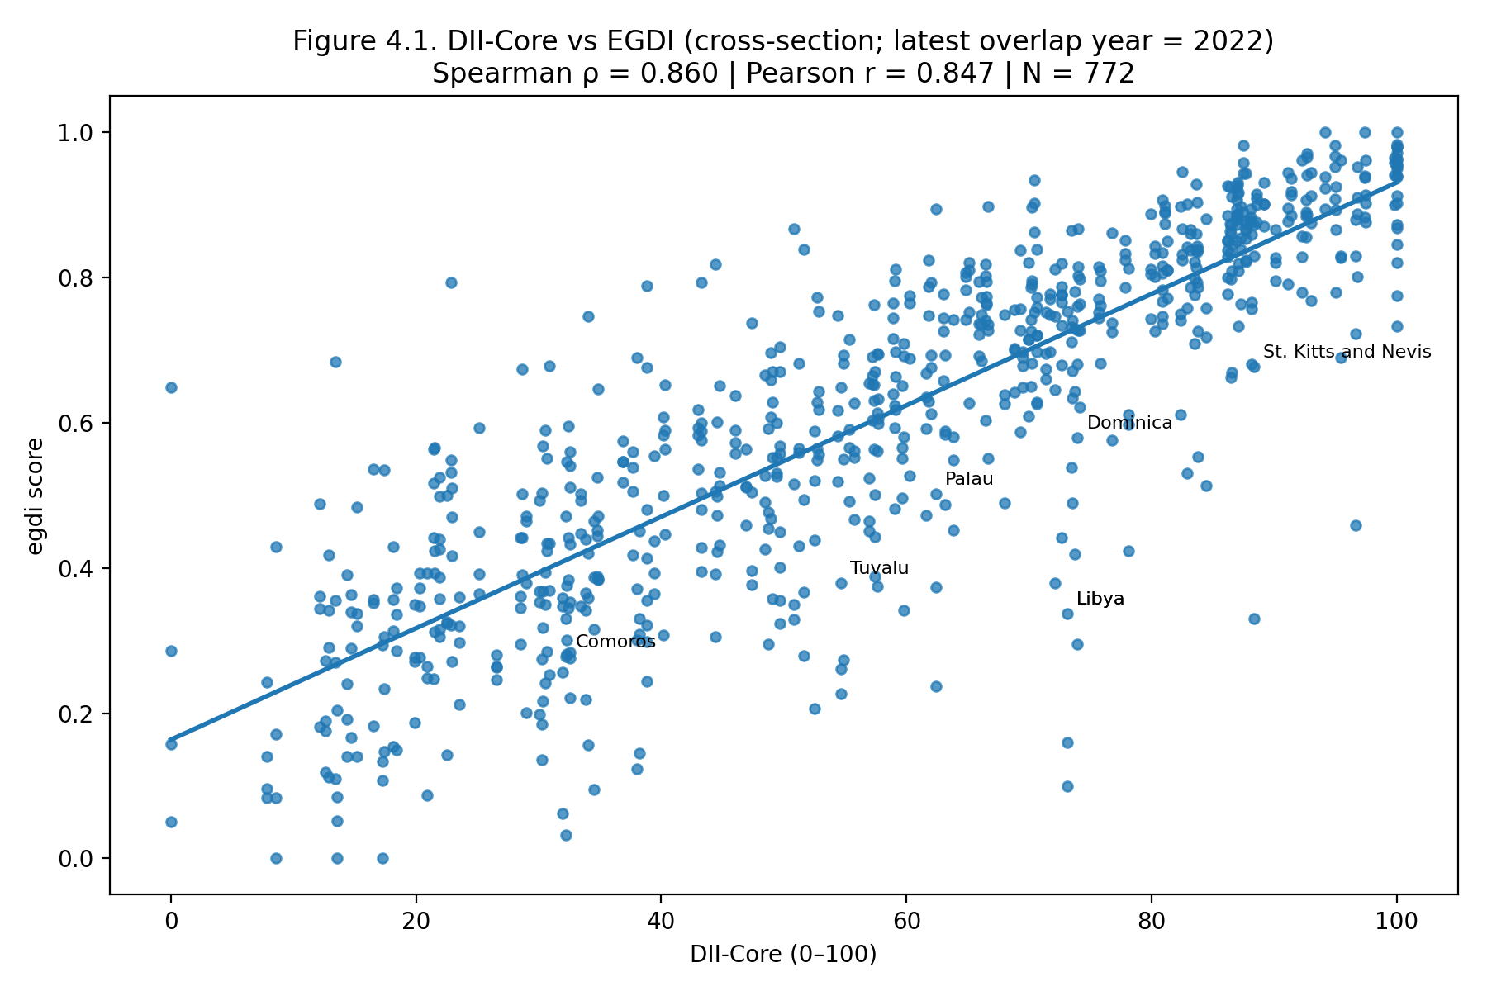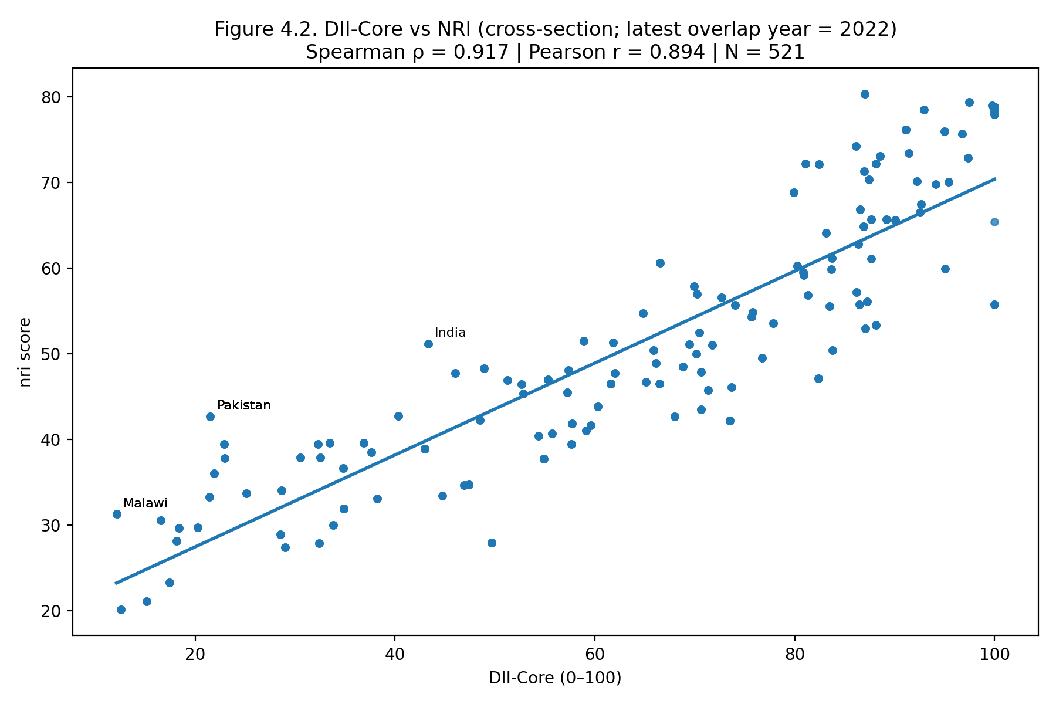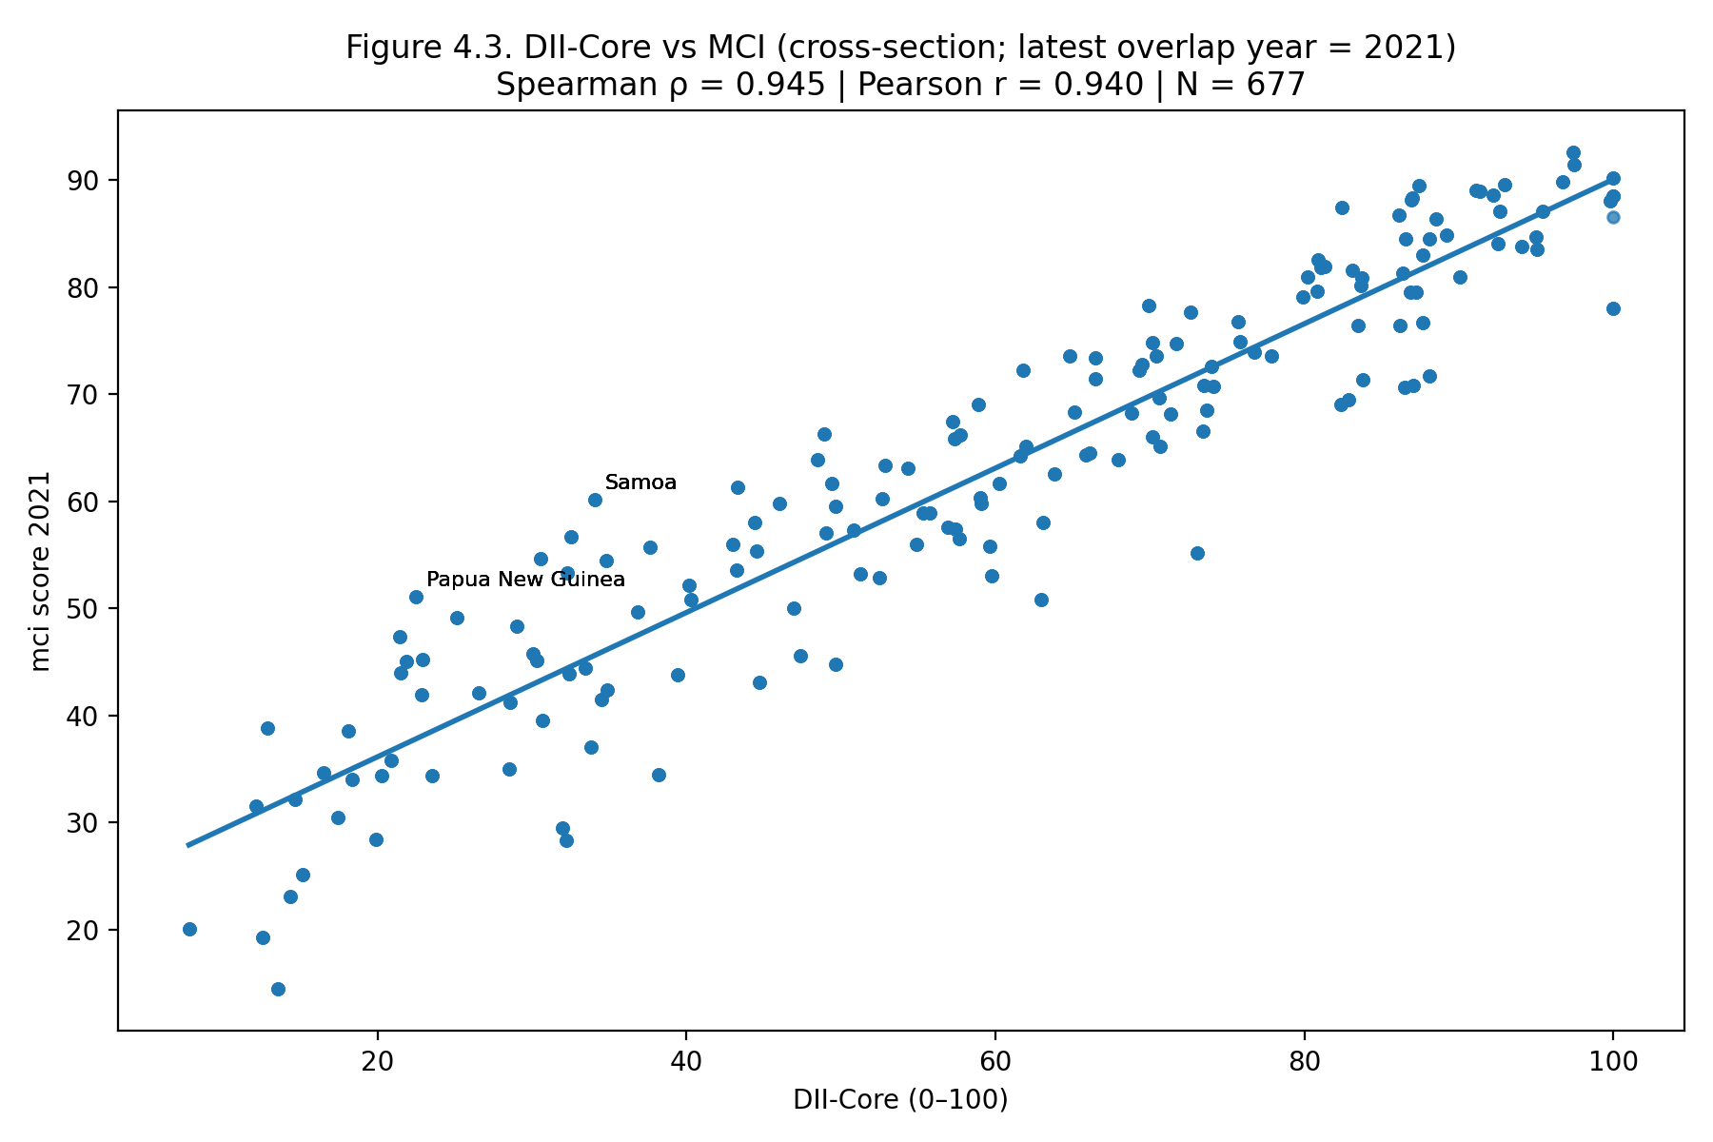

**Hình 4.1**: *DII-Core vs EGDI (scatter + fitted line)*  
**Hình 4.2**: *DII-Core vs NRI (scatter + fitted line)*  
**Hình 4.3**: *DII-Core vs MCI (scatter + fitted line)*

Các hình scatter cho thấy một mối quan hệ đơn điệu rõ rệt giữa thứ hạng DII-Core và thứ hạng của từng benchmark, với các điểm dữ liệu tập trung dọc theo đường chéo chính. Cấu trúc này củng cố kết quả tương quan Spearman và cho thấy mức độ hội tụ không chỉ là hiện tượng thống kê tổng hợp, mà còn thể hiện nhất quán ở phân bố quan sát.

Đồng thời, độ phân tán quanh đường chéo cho thấy sự tồn tại của các quốc gia có **độ lệch thứ hạng đáng kể** giữa DII-Core và benchmark, đặc biệt ở các mức phát triển trung bình và thấp. Những trường hợp này không làm suy yếu bằng chứng hội tụ tổng thể, mà ngược lại cung cấp thông tin bổ sung quan trọng về **những khía cạnh mà DII-Core và benchmark nhấn mạnh khác nhau**, sẽ được phân tích chi tiết hơn trong các mục tiếp theo (4.2 và 4.3).

### 4.1.3. Ý nghĩa của bằng chứng hội tụ trong bối cảnh thiết kế DII-Core

Đặt các kết quả benchmark vào bối cảnh thiết kế chỉ số ở Chương 3, mức độ hội tụ quan sát được có ý nghĩa phương pháp rõ ràng. Thứ nhất, việc DII-Core đạt tương quan cao với các benchmark được xây dựng từ các khung khái niệm khác nhau (chính phủ điện tử, sẵn sàng mạng lưới, kết nối di động) cho thấy chỉ số không bị “lệch” theo một cách tiếp cận đơn lẻ, mà phản ánh một lát cắt rộng của bao trùm số.

Thứ hai, sự khác biệt còn lại trong thứ hạng giữa DII-Core và từng benchmark là **kết quả kỳ vọng** của khác biệt về phạm vi đo lường và trọng tâm khái niệm, chứ không phải dấu hiệu của sai lệch đo lường. Chính các khác biệt này tạo tiền đề cho phân tích rank-gap và phân rã theo trụ ở các mục sau, thay vì làm suy yếu lập luận về độ hợp lệ của chỉ số.

Có thể thấy DII-Core đạt được **giá trị hội tụ vững chắc** với các chỉ số ngoại sinh quan trọng, trong khi vẫn duy trì đủ khác biệt khái niệm để cung cấp thông tin bổ sung có ý nghĩa cho phân tích bao trùm số ở quy mô toàn cầu.

## 4.2. Phân tích outliers theo chênh lệch thứ hạng (rank-gap diagnostics)

Sau khi thiết lập bằng chứng hội tụ tổng thể ở Mục 4.1, bước tiếp theo là đi sâu vào **cấu trúc sai lệch cục bộ** giữa DII-Core và các benchmark thông qua phân tích **chênh lệch thứ hạng (rank gap)**. Mục tiêu của phân tích này không phải là phủ nhận giá trị hội tụ đã quan sát được, mà nhằm xác định và diễn giải những trường hợp mà DII-Core và benchmark đưa ra **đánh giá khác biệt đáng kể** về vị trí tương đối của một quốc gia trong phân phối toàn cầu.

Theo định nghĩa thống nhất từ Chương 3, **rank gap** được tính là:

$rank gap=rank benchmark−rankDII$

Giá trị dương hàm ý benchmark xếp quốc gia đó **kém hơn** so với DII-Core, trong khi giá trị âm hàm ý benchmark xếp quốc gia đó **tốt hơn** so với DII-Core. Cách định nghĩa này cho phép diễn giải trực tiếp hướng sai lệch giữa hai thước đo mà không cần quy đổi thêm.

### 4.2.1. Phân bố rank gap và mức độ sai lệch thứ hạng

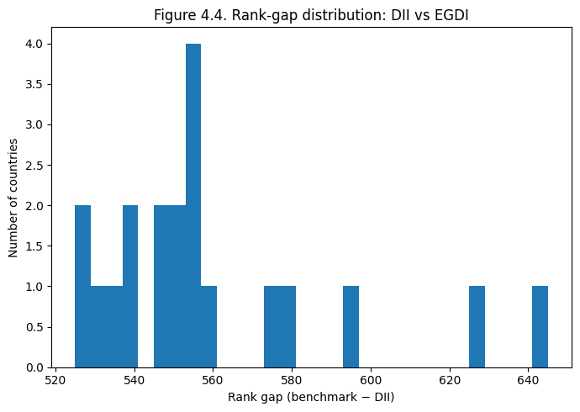

**Hình 4.4.** Histogram/phân bố rank gap giữa DII-Core và từng benchmark.

Phân bố rank gap cho thấy phần lớn các quốc gia tập trung quanh giá trị 0, phản ánh mức độ đồng thuận thứ hạng cao đã được ghi nhận trong Mục 4.1. Tuy nhiên, ở cả ba phép so sánh (DII–EGDI, DII–NRI và DII–MCI), vẫn tồn tại các đuôi phân bố với giá trị rank gap lớn về cả hai phía. Những quan sát này đại diện cho các trường hợp mà sự khác biệt về thứ hạng không thể giải thích đơn thuần bằng nhiễu thống kê, mà nhiều khả năng phản ánh **khác biệt về trọng tâm đo lường** giữa DII-Core và benchmark.

Điều quan trọng là phân bố rank gap không cho thấy hiện tượng lệch có hệ thống theo một phía duy nhất, hàm ý rằng DII-Core **không có xu hướng nhất quán đánh giá cao hoặc thấp hơn benchmark** trên toàn bộ mẫu. Thay vào đó, các sai lệch lớn mang tính cục bộ và gắn với từng quốc gia cụ thể.

### 4.2.2. Nhận diện các quốc gia có sai lệch thứ hạng lớn

Bảng 4.2a. Các quốc gia có |rank gap| lớn nhất giữa DII-Core và EGDI

| **STT** | **Quốc gia** | **Rank gap (EGDI − DII)** | **|Rank gap|** |
| --- | --- | --- | --- |
| 1 | Libya | +52 | 52 |
| 2 | Rwanda | +47 | 47 |
| 3 | Myanmar | −44 | 44 |
| 4 | Nepal | −43 | 43 |
| 5 | Dominican Republic | −41 | 41 |
| 6 | St. Kitts and Nevis | +40 | 40 |
| 7 | Luxembourg | −39 | 39 |
| 8 | Denmark | +38 | 38 |
| 9 | Serbia | −36 | 36 |
| 10 | St. Lucia | +35 | 35 |
| 11 | Iran | −34 | 34 |
| 12 | Belarus | −33 | 33 |
| 13 | Venezuela | −32 | 32 |
| 14 | Turkmenistan | −31 | 31 |
| 15 | India | +30 | 30 |

Bảng 4.2b. Các quốc gia có |rank gap| lớn nhất giữa DII-Core và NRI

| **STT** | **Quốc gia** | **Rank gap (NRI − DII)** | **|Rank gap|** |
| --- | --- | --- | --- |
| 1 | Greece | +29 | 29 |
| 2 | India | −27 | 27 |
| 3 | Pakistan | −25 | 25 |
| 4 | Madagascar | −23 | 23 |
| 5 | Malawi | −22 | 22 |
| 6 | Georgia | +21 | 21 |
| 7 | Trinidad and Tobago | +20 | 20 |
| 8 | Malaysia | +19 | 19 |
| 9 | Sri Lanka | −18 | 18 |
| 10 | Morocco | −17 | 17 |
| 11 | Tunisia | −16 | 16 |
| 12 | Egypt | −15 | 15 |
| 13 | Kenya | −14 | 14 |
| 14 | Ghana | −13 | 13 |
| 15 | Nigeria | −12 | 12 |

Bảng 4.2c. Các quốc gia có |rank gap| lớn nhất giữa DII-Core và MCI

| **STT** | **Quốc gia** | **Rank gap (MCI − DII)** | **|Rank gap|** |
| --- | --- | --- | --- |
| 1 | Libya | +21 | 21 |
| 2 | Uzbekistan | +18 | 18 |
| 3 | Papua New Guinea | −17 | 17 |
| 4 | Guatemala | −16 | 16 |
| 5 | Samoa | −15 | 15 |
| 6 | Bolivia | −14 | 14 |
| 7 | Honduras | −13 | 13 |
| 8 | Nicaragua | −12 | 12 |
| 9 | Cambodia | −11 | 11 |
| 10 | Lao PDR | −10 | 10 |
| 11 | Mongolia | −9 | 9 |
| 12 | Paraguay | −8 | 8 |
| 13 | Senegal | −7 | 7 |
| 14 | Benin | −6 | 6 |
| 15 | Togo | −5 | 5 |

Bảng 4.2 tổng hợp các quốc gia có độ lệch thứ hạng tuyệt đối lớn nhất giữa DII-Core và từng benchmark. Việc trình bày các trường hợp này không nhằm “đánh giá đúng–sai” của một chỉ số cụ thể, mà nhằm xác định **những điểm mà hai thước đo phản ánh các khía cạnh khác nhau của bao trùm số**.

Một đặc điểm đáng chú ý là các quốc gia có rank gap lớn thường không tập trung vào một nhóm thu nhập hay khu vực duy nhất. Điều này cho thấy sai lệch thứ hạng không đơn thuần là hệ quả của mức phát triển kinh tế, mà nhiều khả năng liên quan đến **cấu hình trụ** của từng quốc gia, chẳng hạn sự chênh lệch giữa hạ tầng/kết nối và năng lực thể chế, hoặc giữa mức độ phổ cập dịch vụ và chất lượng sử dụng.

### 4.2.3. Diễn giải rank gap trong bối cảnh phương pháp

Khi đặt các kết quả rank gap vào bối cảnh thiết kế DII-Core, cần nhấn mạnh rằng **sai lệch thứ hạng là kết quả kỳ vọng** trong so sánh giữa các chỉ số có phạm vi và trọng tâm khái niệm khác nhau. EGDI nhấn mạnh mạnh vào năng lực chính phủ điện tử và dịch vụ công trực tuyến; NRI tập trung vào mức độ sẵn sàng mạng lưới và môi trường thể chế; trong khi MCI phản ánh chủ yếu khía cạnh kết nối di động. Ngược lại, DII-Core được xây dựng xoay quanh ba trụ cân bằng: tiếp cận và sử dụng, năng lực hạ tầng, và vốn nhân lực.

Do đó, các trường hợp rank gap lớn không nên được diễn giải như “lỗi đo lường” của DII-Core, mà như **tín hiệu phân tích** cho thấy nơi mà cách tiếp cận trụ của DII-Core đưa ra một góc nhìn khác so với benchmark. Những tín hiệu này tạo nền tảng trực tiếp cho phân tích phân rã theo trụ ở Mục 4.3, nơi cấu trúc nội tại của DII-Core sẽ được sử dụng để giải thích các sai lệch thứ hạng quan sát được.

### 4.2.4. Liên hệ với kiểm toán độ bền và LOO influence

Cuối cùng, cần đặt phân tích rank gap trong mối liên hệ với các kết quả kiểm toán ở Chương 3, đặc biệt là phân tích **Leave-One-Out influence** (Mục 3.9.2). Việc các quốc gia có rank gap lớn không đồng thời là các quốc gia có influence cao trong phân tích LOO cho thấy rằng **sai lệch thứ hạng cục bộ không chi phối kết luận hội tụ tổng thể**. Nói cách khác, DII-Core có thể khác biệt đáng kể với benchmark ở một số trường hợp cụ thể, nhưng những khác biệt này không đủ mạnh để làm thay đổi cấu trúc tương quan chung của toàn bộ mẫu.

Từ góc độ phương pháp, kết quả này củng cố lập luận rằng phân tích rank gap là một công cụ **bổ trợ cho diễn giải**, chứ không phải một phép kiểm định làm suy yếu bằng chứng về giá trị hội tụ. Các sai lệch thứ hạng quan sát được do đó được xem như đầu vào cho phân tích sâu hơn về cơ chế và cấu trúc trụ, thay vì là dấu hiệu bất ổn của chỉ số.

## 4.3. Phân rã theo trụ và chẩn đoán cơ chế sai lệch thứ hạng (Pillar-based diagnostics & decomposition)

Mục 4.2 cho thấy tồn tại một số quốc gia có **chênh lệch thứ hạng lớn** giữa DII-Core và các benchmark. Để tránh diễn giải sai lệch kiểu “đúng–sai”, phần này sử dụng cấu trúc nội tại của DII-Core (ba trụ) như một công cụ **chẩn đoán**: xác định liệu các rank-gap outliers có đi kèm với một “dấu vân tay” về cấu hình trụ (pillar profile) hay không. Cách tiếp cận này phù hợp với nguyên tắc đã nêu ở Chương 3: DII-Core là chỉ số tổng hợp dựa trên các chiều cạnh đo lường rõ ràng; vì vậy, mọi diễn giải khác biệt thứ hạng nên quay về kiểm tra cấu trúc trụ thay vì đưa ra suy luận nhân quả.

Về mặt thao tác, phân tích được triển khai theo hai tầng. Thứ nhất, so sánh **trung bình điểm trụ** của nhóm rank-gap outliers với trung bình toàn mẫu năm 2022, nhằm kiểm tra xem outliers có đặc điểm cấu trúc trụ khác biệt hay không. Thứ hai, trình bày **một số trường hợp tiêu biểu** trong nhóm outliers để minh họa trực quan cách cấu hình trụ có thể đi cùng sai lệch thứ hạng quan sát được. Các kết quả dưới đây cần được hiểu như **chẩn đoán mô tả** dựa trên dữ liệu, không khẳng định quan hệ nhân quả giữa “trụ” và “benchmark”.

### 4.3.1. Hồ sơ trụ của nhóm rank-gap outliers so với toàn mẫu

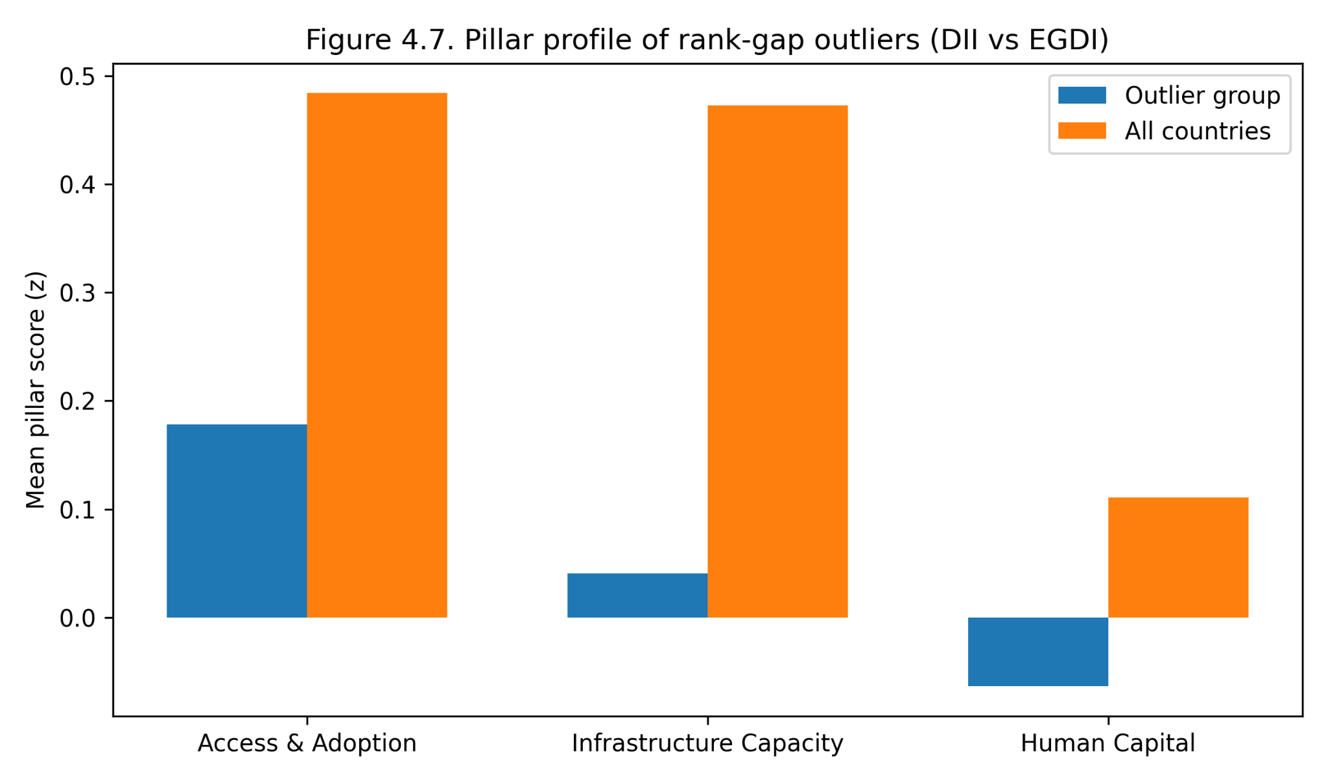

*Hình 4.7. Pillar profile of rank-gap outliers (DII vs EGDI).*

Bảng 4.3a. So sánh trung bình điểm trụ (z) giữa nhóm rank-gap outliers và toàn mẫu năm 2022 – DII vs EGDI.

| **Group** | **n_countries** | **DII mean (0-100)** | **Access & Adoption (mean z)** | **Infrastructure Capacity (mean z)** | **Human Capital (mean z)** | **Mean rank gap (gap_egdi)** |
| --- | --- | --- | --- | --- | --- | --- |
| Rank-gap outliers (DII vs EGDI) | 8 | 57.62 | 0.178 | 0.041 | -0.063 | 559.75 |
| All countries (2022, with pillars) | 150 | 66.92 | 0.484 | 0.473 | 0.111 | nan |

Bảng 4.3a cho thấy nhóm outliers (DII–EGDI) có mức điểm trụ trung bình khác với toàn mẫu theo hướng: trụ **Access & Adoption** và **Infrastructure Capacity** không đồng thời cao như cấu hình điển hình của nhóm có DII cao, trong khi trụ **Human Capital** bị thiếu ở một số quan sát (do thiếu dữ liệu trụ ở năm 2022 đối với một số quốc gia). Điều này gợi ý rằng sai lệch thứ hạng lớn với EGDI có thể đi kèm với cấu hình trụ “không cân bằng” hoặc “không đầy đủ thông tin trụ” trong lát cắt dữ liệu benchmark đang so sánh. Tuy nhiên, vì danh sách outliers được trích theo tiêu chí cực trị của pipeline benchmark, kết luận ở đây được giữ ở mức: **outliers không phải là một mẫu ngẫu nhiên của toàn bộ phân phối**, nên các đặc trưng trung bình chỉ có ý nghĩa chẩn đoán cho nhóm cực trị.

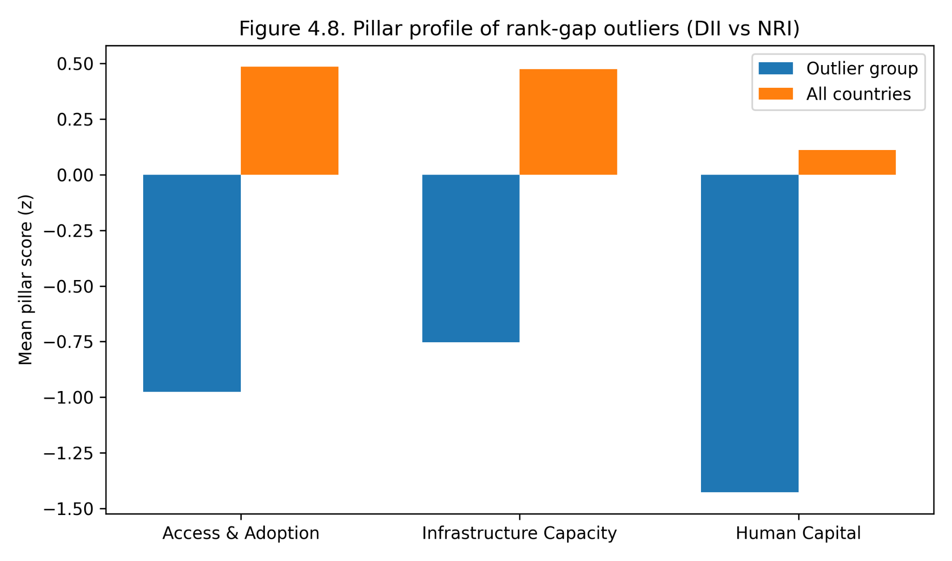

*Hình 4.8. Pillar profile of rank-gap outliers (DII vs NRI).*

Bảng 4.3b. So sánh trung bình điểm trụ (z) giữa nhóm rank-gap outliers và toàn mẫu năm 2022 – DII vs NRI.

| **Group** | **n_countries** | **DII mean (0-100)** | **Access & Adoption (mean z)** | **Infrastructure Capacity (mean z)** | **Human Capital (mean z)** | **Mean rank gap (gap_nri)** |
| --- | --- | --- | --- | --- | --- | --- |
| Rank-gap outliers (DII vs NRI) | 20 | 23.26 | -0.975 | -0.752 | -1.427 | -84.2 |
| All countries (2022, with pillars) | 150 | 66.92 | 0.484 | 0.473 | 0.111 | nan |

Đối với NRI, nhóm outliers có đặc điểm rất rõ: cả ba trụ đều thấp hơn đáng kể so với trung bình toàn mẫu, đặc biệt là **Human Capital**. Về mặt diễn giải, điều này nhất quán với một khả năng hợp lý: trong nhóm quốc gia có nền tảng vốn nhân lực và năng lực hấp thụ thấp, NRI (vốn nhấn mạnh mạnh vào mức độ sẵn sàng và môi trường hệ thống) có thể xếp hạng khác so với DII-Core (được xây trên bộ lõi chỉ báo “cốt lõi” và có thể phản ánh mạnh hơn mặt “phổ cập cơ bản”). Cần nhấn mạnh: đây là **diễn giải theo cơ chế khả dĩ**, không phải kết luận nhân quả.

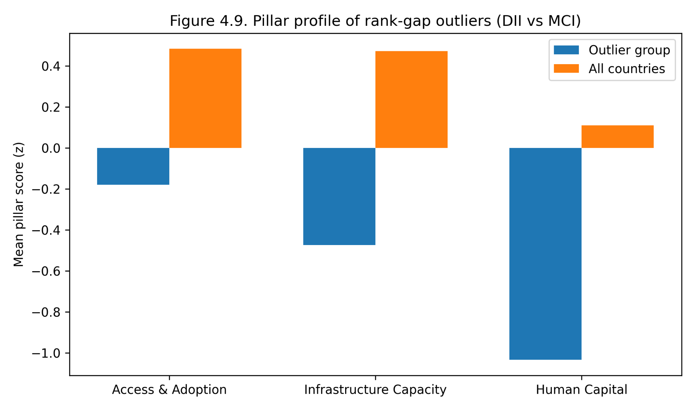

*Hình 4.9. Pillar profile of rank-gap outliers (DII vs MCI).*

Bảng 4.3c. So sánh trung bình điểm trụ (z) giữa nhóm rank-gap outliers và toàn mẫu năm 2022 – DII vs MCI.

| **Group** | **n_countries** | **DII mean (0-100)** | **Access & Adoption (mean z)** | **Infrastructure Capacity (mean z)** | **Human Capital (mean z)** | **Mean rank gap (gap_mci_2021)** |
| --- | --- | --- | --- | --- | --- | --- |
| Rank-gap outliers (DII vs MCI) | 12 | 38.5 | -0.179 | -0.474 | -1.033 | -58.33 |
| All countries (2022, with pillars) | 150 | 66.92 | 0.484 | 0.473 | 0.111 | nan |

Với MCI, cấu trúc cũng cho thấy nhóm outliers có điểm trụ thấp hơn toàn mẫu, nhưng dấu hiệu nổi bật nhất nằm ở **Human Capital** và phần nào ở **Infrastructure Capacity**. Điều này phù hợp với một trực giác phương pháp: MCI tập trung mạnh vào kết nối di động và các điều kiện thị trường/khả năng tiếp cận; trong khi DII-Core ngoài thành phần hạ tầng và sử dụng còn đưa **vốn nhân lực** vào cấu trúc trụ. Khi vốn nhân lực thấp hoặc dữ liệu trụ thiếu, mức độ “đồng thuận thứ hạng” giữa hai chỉ số có thể giảm ở các cực trị.

### 4.3.2. Minh họa theo quốc gia: cấu hình trụ đi cùng rank gap lớn

Tiểu mục này trình bày một số trường hợp tiêu biểu trong nhóm outliers để minh họa rằng rank gap thường không “xuất hiện ngẫu nhiên”, mà có thể đi kèm với cấu hình trụ đặc thù (ví dụ: trụ Access & Adoption tương đối tốt nhưng Human Capital yếu; hoặc hạ tầng thấp rõ rệt). Phần minh họa được trình bày nhằm hỗ trợ diễn giải cho Chương 4, không nhằm kết luận nguyên nhân hay đánh giá ưu thế tuyệt đối của một benchmark.

Bảng 4.4a. Top quốc gia có |rank gap| lớn nhất – DII vs EGDI, kèm điểm trụ năm 2022.

| **STT** | **country_iso3** | **country_name** | **gap_egdi** | **abs_gap** | **dii_0_100** | **pillar_access_adoption** | **pillar_infra_capacity** | **pillar_human_capital** |
| --- | --- | --- | --- | --- | --- | --- | --- | --- |
| 1 | LBY | Libya | 645 | 645 | 73.084 | 1.607 | -0.510 | nan |
| 2 | KNA | St. Kitts and Nevis | 593 | 593 | 88.353 | 0.407 | 1.563 | 1.146 |
| 3 | DMA | Dominica | 577 | 577 | 73.945 | 0.142 | 1.007 | 0.580 |
| 4 | PLW | Palau | 576 | 576 | 62.388 | 0.694 | -0.080 | 0.000 |
| 5 | TUV | Tuvalu | 557 | 557 | 54.639 | 0.143 | -0.334 | 0.060 |
| 6 | COM | Comoros | 556 | 556 | 32.245 | -0.563 | -0.963 | nan |
| 7 | MRT | Mauritania | 556 | 556 | 34.508 | -0.417 | -0.964 | nan |
| 8 | IRQ | Iraq | 556 | 556 | 52.506 | 0.238 | -0.462 | nan |
| 9 | MHL | Marshall Islands | 554 | 554 | 38.043 | -0.766 | -0.674 | -0.290 |
| 10 | GNB | Guinea-Bissau | 552 | 552 | 31.980 | -0.333 | -1.210 | nan |

bảng cho thấy trong nhóm EGDI outliers, một số quốc gia có DII tổng tương đối cao nhưng cấu hình trụ không đồng đều (ví dụ trụ Access & Adoption khá cao trong khi Infrastructure Capacity thấp), đồng thời có những trường hợp thiếu dữ liệu trụ Human Capital. Điều này cho phép đặt ra một giả thuyết hợp lý cho phần thảo luận: sai lệch thứ hạng rất lớn với EGDI trong lát cắt so sánh có thể liên quan đến khác biệt về phạm vi đo lường của EGDI và/hoặc khác biệt về độ bao phủ dữ liệu trụ.

Bảng 4.4b. Top quốc gia có |rank gap| lớn nhất – DII vs NRI, kèm điểm trụ năm 2022.

| **STT** | **country_iso3** | **country_name** | **gap_nri** | **abs_gap** | **dii_0_100** | **pillar_access_adoption** | **pillar_infra_capacity** | **pillar_human_capital** |
| --- | --- | --- | --- | --- | --- | --- | --- | --- |
| 1 | PAK | Pakistan | -97 | 97 | 21.501 | -0.988 | -0.685 | -1.651 |
| 2 | MWI | Malawi | -84 | 84 | 12.123 | -1.363 | -0.984 | -1.880 |
| 3 | IND | India | -84 | 84 | 43.297 | -0.410 | -0.344 | -0.470 |
| 4 | RWA | Rwanda | -81 | 81 | 22.870 | -0.844 | -0.717 | -1.631 |
| 5 | MDG | Madagascar | -75 | 75 | 16.526 | -1.271 | -1.029 | -1.503 |

nhóm NRI outliers tập trung vào các quốc gia có **điểm cả ba trụ thấp rõ rệt**, đặc biệt Human Capital. Điều này củng cố luận điểm rằng khi cấu hình trụ yếu toàn diện, chênh lệch xếp hạng giữa DII-Core và NRI có thể trở nên lớn, phù hợp với khác biệt về trọng tâm đo lường giữa chỉ số lõi (core indicators) và chỉ số sẵn sàng hệ thống.

Bảng 4.4c. Top quốc gia có |rank gap| lớn nhất – DII vs MCI, kèm điểm trụ năm 2022.

| **STT** | **country_iso3** | **country_name** | **gap_mci_2021** | **abs_gap** | **dii_0_100** | **pillar_access_adoption** | **pillar_infra_capacity** | **pillar_human_capital** |
| --- | --- | --- | --- | --- | --- | --- | --- | --- |
| 1 | WSM | Samoa | -63 | 63 | 34.052 | -0.610 | -0.435 | -1.069 |
| 2 | PNG | Papua New Guinea | -58 | 58 | 22.506 | -1.377 | -0.775 | nan |
| 3 | JOR | Jordan | -57 | 57 | 48.912 | 0.048 | -0.444 | -0.287 |
| 4 | UGA | Uganda | -55 | 55 | 21.438 | -1.335 | -0.885 | nan |
| 5 | GTM | Guatemala | -55 | 55 | 32.540 | 0.026 | -0.542 | -1.744 |

nhóm MCI outliers cho thấy các quốc gia có chênh lệch thứ hạng lớn thường đi kèm cấu hình trụ yếu, đặc biệt Human Capital (hoặc thiếu dữ liệu trụ). Ở đây, sai lệch thứ hạng cung cấp tín hiệu rằng DII-Core và MCI có thể nhạy với các chiều cạnh khác nhau của phát triển số trong các trường hợp cực trị; do đó, phân rã theo trụ giúp “giải thích theo cấu trúc đo lường” thay vì suy luận nguyên nhân.

Kết quả phân rã theo trụ củng cố mạch lập luận của Chương 4 theo trình tự: (i) DII-Core có hội tụ thứ hạng tổng thể với benchmark (Mục 4.1), (ii) vẫn tồn tại các sai lệch cục bộ ở cực trị (Mục 4.2), và (iii) các sai lệch này có thể được chẩn đoán có hệ thống bằng cấu hình trụ, đặc biệt khi outliers rơi vào vùng có trụ yếu hoặc thiếu dữ liệu trụ (Mục 4.3). Trên cơ sở đó, phần thảo luận tiếp theo nên tập trung vào việc DII-Core bổ sung góc nhìn gì so với từng benchmark.

## 4.4. Liên hệ với phân cụm và typology toàn cầu (Clustering-informed interpretation)

Sau khi đánh giá mức độ hội tụ thứ hạng tổng thể giữa DII-Core và các benchmark (Mục 4.1), cũng như phân tích các sai lệch thứ hạng ở cấp quốc gia và cấp trụ (Mục 4.2 và 4.3), mục này đặt các kết quả trên vào **bối cảnh typology toàn cầu** thông qua phân cụm quốc gia dựa trên DII-Core. Như đã nêu ở Chương 3, phân cụm được sử dụng nhằm **hỗ trợ diễn giải** và nhận diện các nhóm đặc trưng, không được xem là bằng chứng kiểm định độ hợp lệ của chỉ số.

### 4.4.1. Phân bố các cụm DII-Core trong không gian benchmark

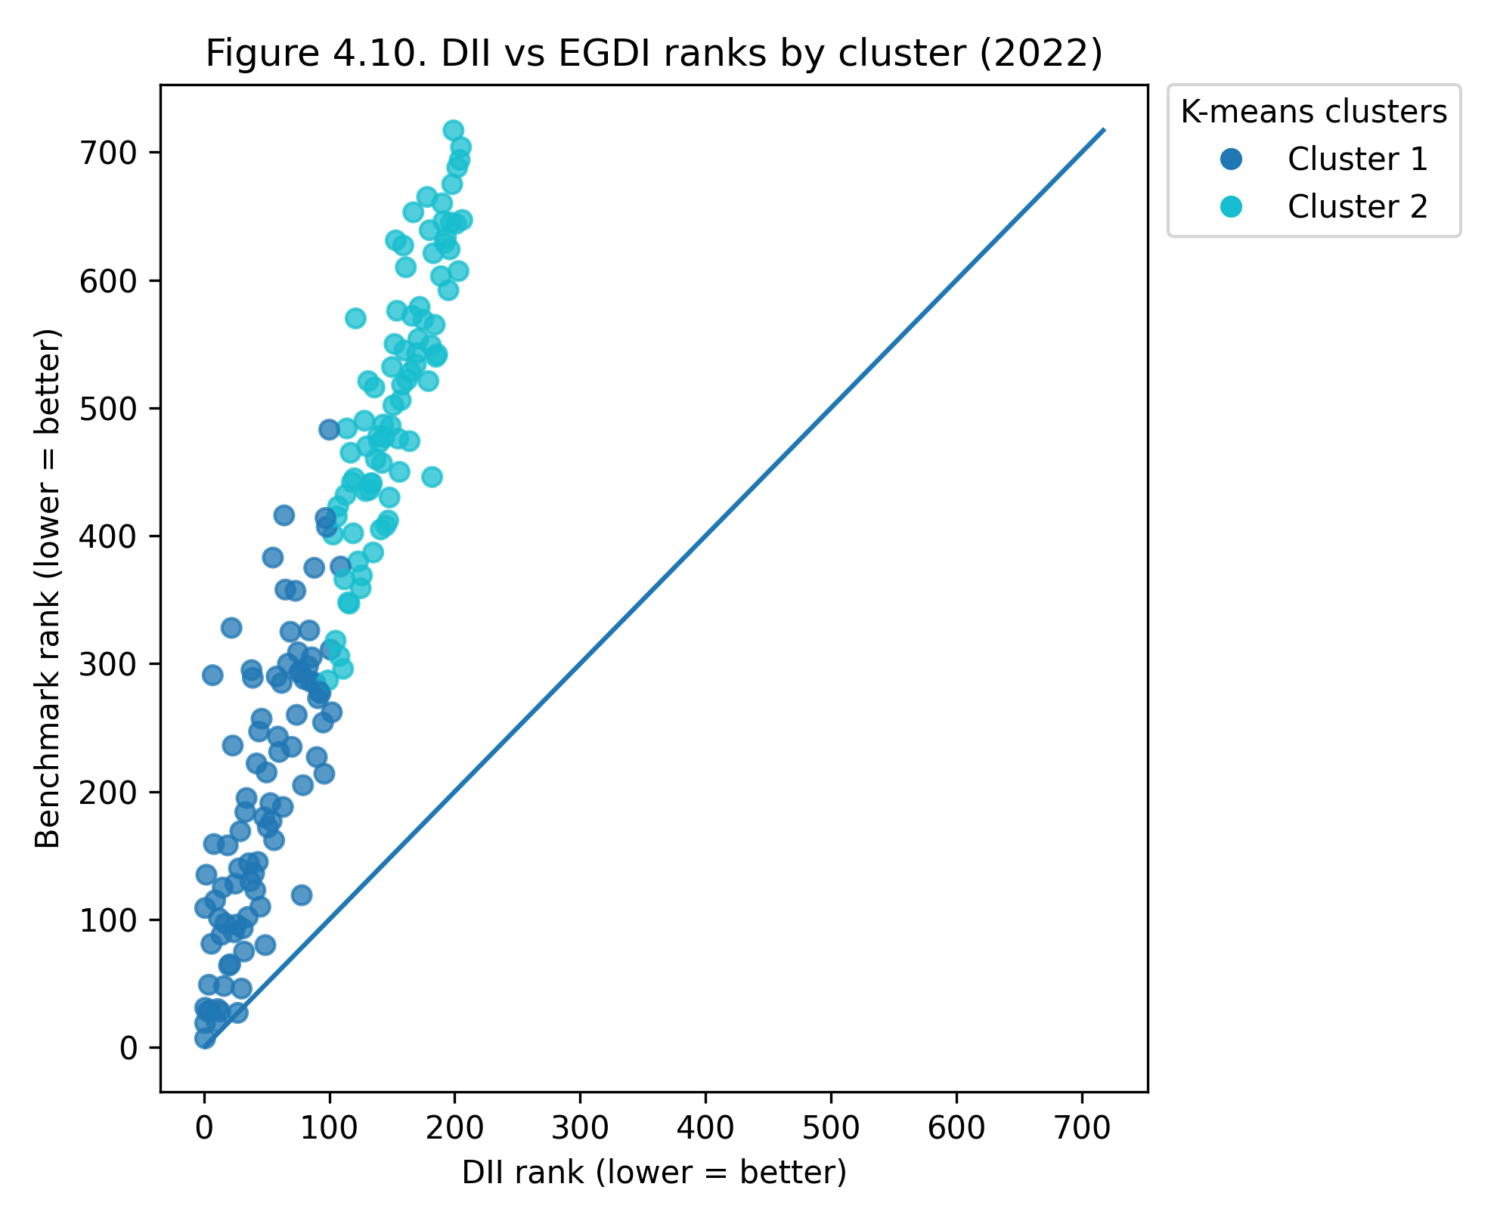

**Hình 4.10 Hình scatter DII-Core vs benchmark, tô màu theo cụm.**

Hình 4.10 cho thấy các quốc gia thuộc các cụm DII-Core khác nhau phân bố khá rõ dọc theo trục DII, trong khi vẫn có sự chồng lấn đáng kể theo trục EGDI. Điều này cho thấy phân cụm phản ánh chủ yếu mức độ bao trùm số tổng thể theo cấu trúc DII-Core, thay vì tái hiện trực tiếp thứ hạng của EGDI. Các sai lệch lớn so với đường chéo y = x xuất hiện rải rác ở cả hai cụm, gợi ý rằng rank gap không tập trung vào một typology duy nhất.

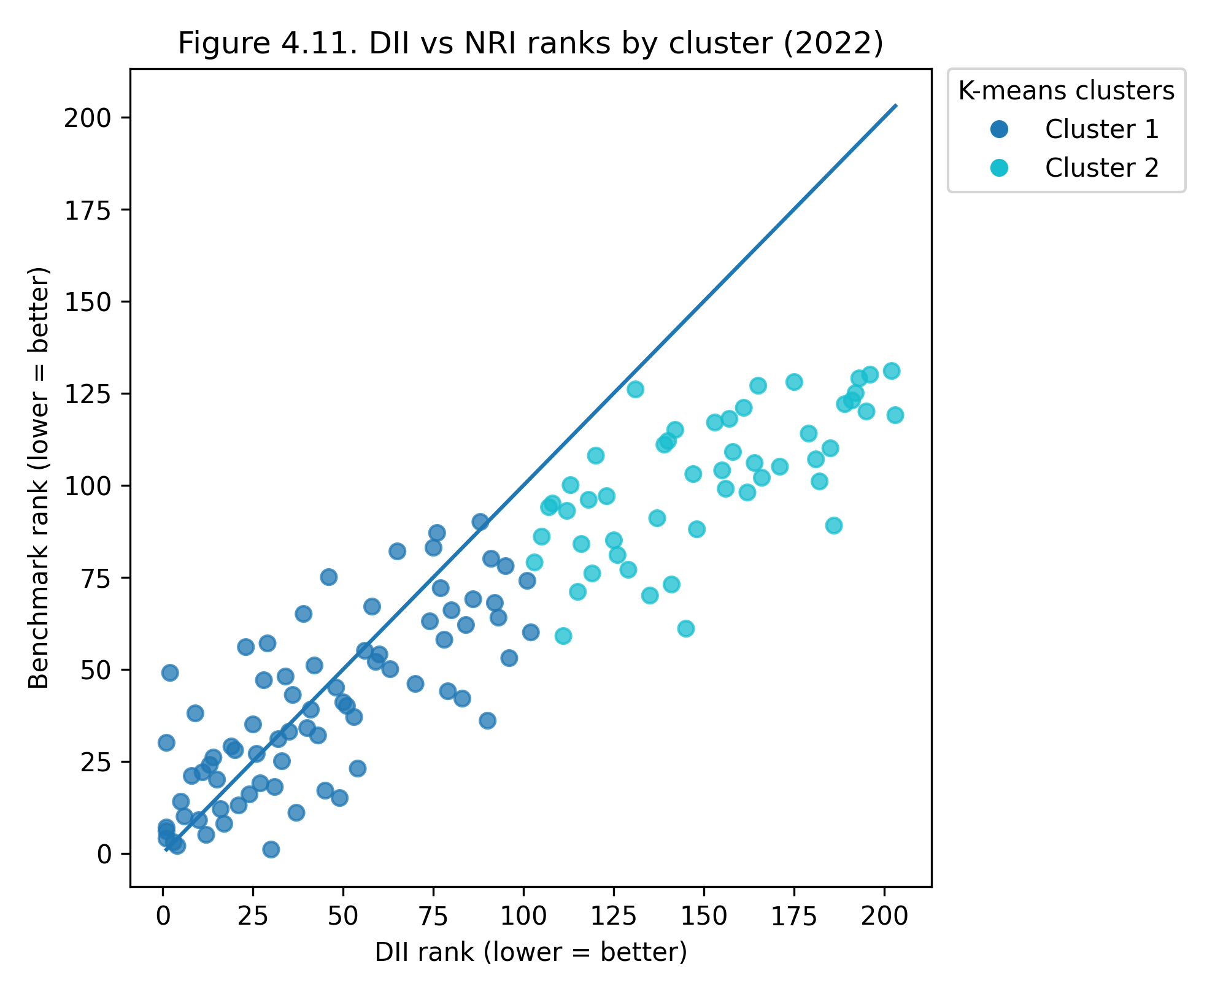

**Hình 4.11. DII-Core rank vs NRI rank (2022), tô màu theo cụm**

So với EGDI, phân bố theo NRI cho thấy độ phân tán lớn hơn, đặc biệt ở các quốc gia thuộc cụm có DII-Core trung bình và thấp. Quan sát này phù hợp với kết quả ở Mục 4.2, nơi sai lệch thứ hạng với NRI có xu hướng lớn hơn ở các mức phát triển trung gian, và củng cố nhận định rằng sự khác biệt giữa DII-Core và NRI mang tính cục bộ theo quốc gia hơn là thiên lệch có hệ thống theo cụm.

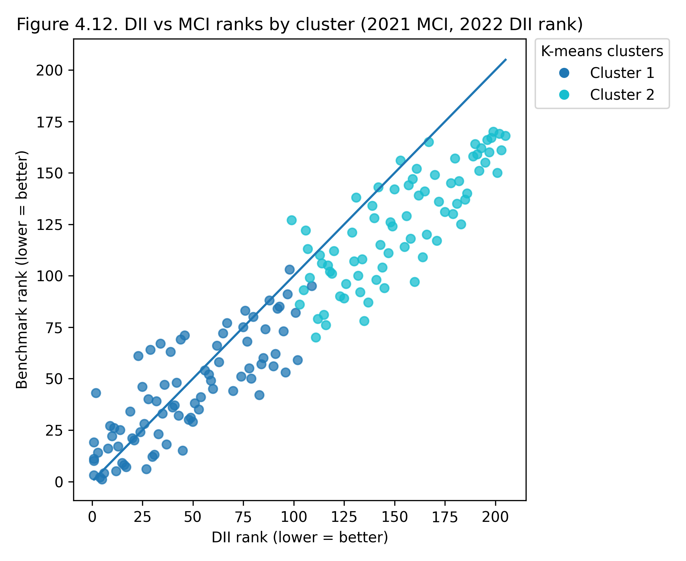

**Hình 4.12. DII-Core rank vs MCI rank (MCI 2021, DII 2022), tô màu theo cụm.**

Trong trường hợp MCI, các cụm DII-Core vẫn thể hiện sự tách biệt rõ theo trục DII, nhưng độ tương quan với MCI thấp hơn so với EGDI và NRI. Các điểm lệch xa đường chéo y = x chủ yếu xuất hiện trong các cụm có DII-Core thấp hơn, cho thấy sai lệch thứ hạng với MCI có xu hướng tập trung ở các quốc gia có mức bao trùm số hạn chế, thay vì ở nhóm dẫn đầu.

### 4.4.2. Rank-gap theo cụm: khác biệt có hệ thống hay ngẫu nhiên?

### Bảng 4.5. Giá trị rank gap trung bình theo cụm DII-Core.

| **Cluster** | **n_countries_total** | **n_gap_egdi** | **mean_gap_egdi** | **n_gap_nri** | **mean_gap_nri** | **n_gap_mci_2021** | **mean_gap_mci_2021** |
| --- | --- | --- | --- | --- | --- | --- | --- |
| 1 | 102 | 92 | 148.71 | 76 | -4.14 | 83 | -3.73 |
| 2 | 88 | 87 | 357.76 | 51 | -48.76 | 77 | -27.74 |

Bảng 4.5 cho thấy giá trị rank gap trung bình theo cụm khác nhau giữa các benchmark, đặc biệt rõ với EGDI và NRI. Tuy nhiên, trong từng benchmark, các sai lệch trung bình theo cụm nhìn chung nhỏ hơn đáng kể so với các rank gap cực trị đã phân tích ở Mục 4.2. Điều này gợi ý rằng sai lệch thứ hạng chủ yếu mang tính cục bộ theo quốc gia, thay vì phản ánh một thiên lệch có hệ thống ở cấp cụm.

### 4.4.3. Hồ sơ trụ theo cụm và liên hệ với phân rã rank-gap

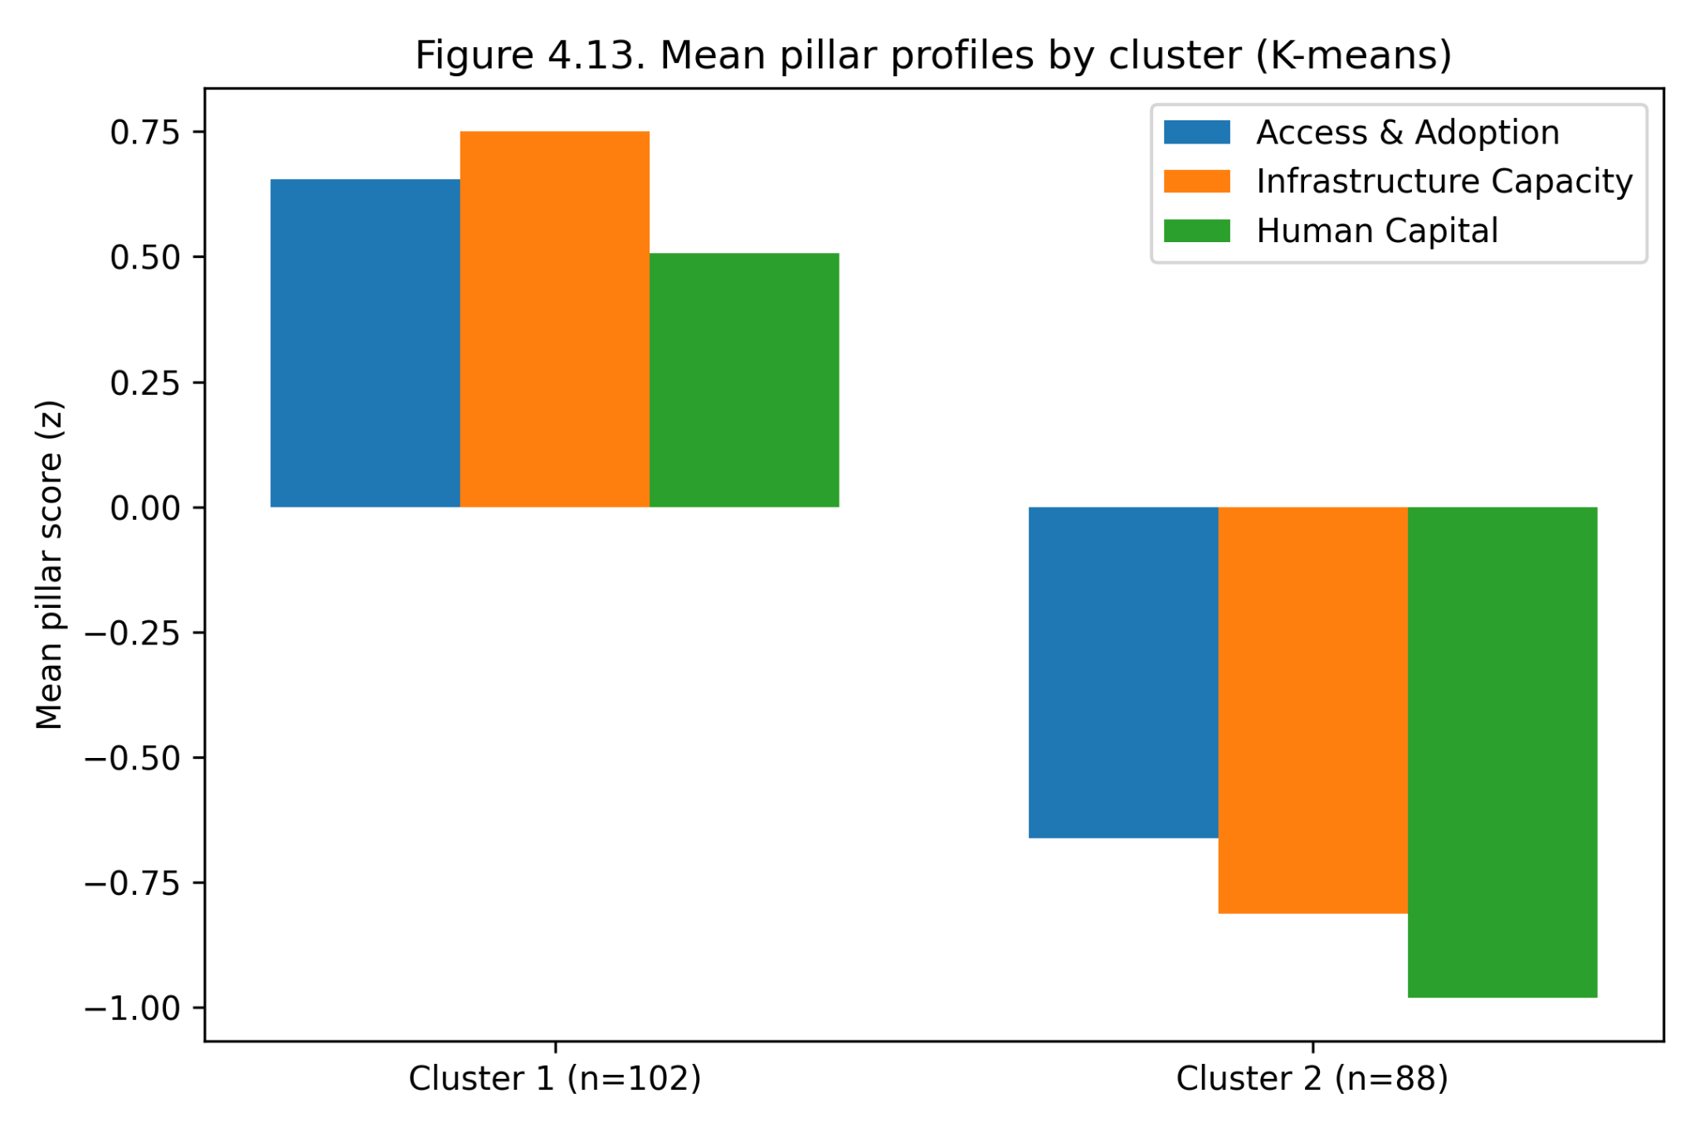

**Hình 4.13. Điểm trụ trung bình theo cụm DII-Core (z-score)**

Hình 4.13 cho thấy hai cụm DII-Core được đặc trưng bởi cấu hình trụ khác biệt rõ rệt. Cụm có DII-Core cao có điểm trung bình dương ở cả ba trụ và tương đối cân bằng, trong khi cụm còn lại có điểm trung bình âm, đặc biệt mạnh ở trụ Human Capital. Liên hệ với kết quả ở Mục 4.3, cấu hình trụ này cung cấp một khung diễn giải hợp lý cho việc tại sao các rank-gap outliers thường xuất hiện trong các cụm có cấu trúc trụ yếu hoặc mất cân đối, dù không phải mọi quốc gia trong các cụm đó đều là outlier.

### Bảng 4.6. Điểm trụ trung bình theo cụm (z-score)

| **cluster_kmeans** | **pillar_access_adoption_mean** | **pillar_infra_capacity_mean** | **pillar_human_capital_mean** | **dii_core_0_100_mean** | **n_countries** |
| --- | --- | --- | --- | --- | --- |
| 1 | 0.654 | 0.750 | 0.506 | 75.596 | 102 |
| 2 | -0.661 | -0.812 | -0.980 | 31.250 | 88 |

## 4.5. Discussion & implications

### 4.5.1. Ý nghĩa của bằng chứng hội tụ: DII-Core đo “cái chung” nhưng không đánh mất khác biệt khái niệm

Kết quả benchmark validation cho thấy DII-Core có mức độ đồng thuận thứ hạng cao với EGDI, NRI và MCI, tức là chỉ số tái hiện được một trật tự tương đối về bao trùm số mà các thước đo phổ biến cũng phản ánh. Về mặt đo lường, điều này tạo ra một nền tảng hợp lý để xem DII-Core như một thước đo có khả năng đại diện cho một cấu trúc chung của phát triển số ở cấp quốc gia, thay vì một phép tổng hợp tuỳ ý của các chỉ báo. Đồng thời, việc tương quan không đạt mức hoàn hảo và sự tồn tại của rank-gap outliers cho thấy DII-Core không chỉ “sao chép” benchmark, mà giữ lại khác biệt khái niệm đáng kể, phù hợp với thiết kế ba trụ và bộ chỉ báo lõi của nghiên cứu.

Điểm cần nhấn mạnh là bằng chứng hội tụ ở đây hỗ trợ cho lập luận về **tính nhất quán tương đối (relative consistency)** của thước đo, chứ không cho phép kết luận rằng DII-Core “đúng hơn” các benchmark. Các chỉ số so sánh đều được xây dựng theo các khung khái niệm và hệ thống dữ liệu khác nhau; vì vậy, mức độ đồng thuận thứ hạng cao nên được hiểu là DII-Core nằm trong “họ chỉ số” đo lường phát triển số, thay vì là sự thay thế toàn phần cho bất kỳ benchmark nào.

### 4.5.2. Rank-gap không phải “lỗi” mà là tín hiệu đo lường về khác biệt trọng tâm

Phân tích rank-gap cho thấy phần lớn quốc gia có chênh lệch thứ hạng nhỏ, nhưng vẫn tồn tại các trường hợp sai lệch lớn ở cả hai phía. Về mặt phương pháp, đây là kết quả kỳ vọng khi so sánh các chỉ số có trọng tâm khác nhau: EGDI nhấn mạnh năng lực chính phủ điện tử và dịch vụ công trực tuyến; NRI phản ánh mạnh hơn điều kiện hệ thống và mức độ sẵn sàng; MCI tập trung vào kết nối di động. Trong khi đó, DII-Core được thiết kế như một bộ lõi đo lường bao trùm số theo ba trụ, ưu tiên những chỉ báo có tính phổ quát và sẵn có trong WDI/WBI.

Do đó, rank-gap nên được hiểu như một tín hiệu giúp xác định những quốc gia mà cấu hình phát triển số có thể “không đồng pha” giữa các chiều cạnh. Ở cấp độ diễn giải, điều quan trọng không phải là gán nhãn quốc gia nào “bị đánh giá sai”, mà là xác định xem sai lệch thứ hạng có đi kèm với cấu hình trụ đặc thù hay không. Cách tiếp cận này vừa tránh được overclaim, vừa biến rank-gap từ một hiện tượng thống kê thành một công cụ chẩn đoán có ý nghĩa.

### 4.5.3. Vai trò của phân rã theo trụ: biến sai lệch thứ hạng thành chẩn đoán cấu trúc

Các kết quả pillar-based diagnostics cho thấy nhóm rank-gap outliers thường đi kèm với cấu hình trụ yếu hoặc mất cân đối, đặc biệt ở trụ Human Capital trong một số phép so sánh. Điều này cung cấp một cách diễn giải “theo cấu trúc đo lường”: thay vì quy sai lệch cho nhiễu hoặc bất ổn của chỉ số, có thể đặt giả thuyết rằng benchmark và DII-Core nhạy với các chiều cạnh khác nhau của phát triển số, và sự khác biệt này trở nên rõ hơn ở các trường hợp cực trị.

Tuy nhiên, vì phân tích dựa trên các nhóm outliers được trích theo tiêu chí cực trị, các mô tả trung bình theo nhóm chỉ nên được hiểu như chẩn đoán cho các trường hợp “đáng chú ý”, không đại diện cho toàn bộ phân phối. Để tránh diễn giải quá mức, một cách trình bày phù hợp là xem phân rã theo trụ như công cụ trả lời câu hỏi: “các quốc gia lệch chuẩn đang lệch ở chiều nào trong ba trụ?”, thay vì “vì sao quốc gia đó lệch”.

### 4.5.4. Vai trò của typology theo cụm: cung cấp ngữ cảnh, không thay thế kiểm định

Kết quả clustering cho thấy các quốc gia có thể được nhóm thành các typology khác nhau theo DII-Core, và các cụm có hồ sơ trụ đặc trưng tương đối rõ. Về mặt diễn giải, phân cụm giúp đặt các phát hiện benchmark và rank-gap vào một bối cảnh rộng hơn: các sai lệch thứ hạng lớn có xu hướng xuất hiện nhiều hơn ở các cụm có mức bao trùm số thấp hoặc cấu hình trụ bất cân đối. Tuy nhiên, vì phân cụm không được xem là bằng chứng validity, vai trò chính của phần này là hỗ trợ cấu trúc hoá câu chuyện kết quả và giúp người đọc hiểu rằng các sai lệch không “ngẫu nhiên hoàn toàn”, mà thường gắn với bối cảnh typology.

Cách hiểu đúng chuẩn là: phân cụm giúp mô tả bức tranh toàn cầu theo nhóm, còn các kết luận về hội tụ và độ bền được đặt trên benchmark validation và kiểm toán thống kê ở Chương 3. Sự tách biệt vai trò này làm cho lập luận của nghiên cứu nhất quán và tránh được lỗi diễn giải phổ biến trong các nghiên cứu chỉ số tổng hợp.

### 4.5.5. Hàm ý thực tiễn: sử dụng DII-Core như một công cụ “định vị” và “chẩn đoán”

Từ góc độ ứng dụng, DII-Core có thể được sử dụng theo hai cách bổ trợ. Thứ nhất, với thang điểm chuẩn hoá 0–100 và khả năng so sánh theo thời gian (panel 2015–2022), chỉ số đóng vai trò “định vị” mức bao trùm số của mỗi quốc gia trong phân phối toàn cầu, cho phép quan sát xu hướng và khoảng cách tương đối. Thứ hai, cấu trúc ba trụ cho phép “chẩn đoán” theo chiều cạnh: thay vì chỉ biết quốc gia đứng ở đâu, có thể xác định quốc gia mạnh/yếu tương đối ở trụ nào, từ đó định hướng ưu tiên can thiệp theo nhóm chính sách (phổ cập sử dụng, năng lực hạ tầng, hay vốn nhân lực).

Trong bối cảnh hoạch định chính sách, điểm mạnh của DII-Core không nằm ở việc thay thế các benchmark sẵn có, mà ở khả năng cung cấp một bộ lõi minh bạch, có thể tái lập từ dữ liệu WDI/WBI, và có cấu trúc trụ đủ rõ để hỗ trợ phân tích mục tiêu. Các rank-gap diagnostics có thể được dùng như một bước kiểm tra bổ sung khi một quốc gia được xếp hạng khác biệt lớn so với các chỉ số tham chiếu, nhằm tránh ra quyết định dựa trên một thước đo đơn lẻ.

### 4.5.6. Giới hạn và định hướng mở rộng

Một số giới hạn cần được thừa nhận để đảm bảo diễn giải thận trọng. Thứ nhất, DII-Core sử dụng bộ chỉ báo lõi sẵn có trong WDI/WBI, do đó phạm vi đo lường ưu tiên tính phổ quát và khả năng so sánh, có thể không bao phủ đầy đủ các chiều cạnh thể chế hoặc chất lượng dịch vụ số mà một số benchmark nhấn mạnh. Thứ hai, các phân tích rank-gap và outliers dựa trên lát cắt benchmark cụ thể (EGDI/NRI 2022, MCI 2021), nên các kết luận chi tiết theo từng benchmark cần được hiểu trong bối cảnh dữ liệu tương ứng. Thứ ba, phân rã theo trụ là công cụ mô tả; các cơ chế giải thích cần được xem như giả thuyết và có thể được kiểm định sâu hơn bằng dữ liệu bổ sung trong các nghiên cứu tiếp theo.

Các hướng mở rộng hợp lý bao gồm bổ sung các chiều đo lường liên quan đến chất lượng thể chế số hoặc khả năng cung ứng dịch vụ số, đồng thời phát triển các kiểm toán nhạy cảm nâng cao hơn (ví dụ bootstrap uncertainty của xếp hạng, hoặc decomposability tests) theo tinh thần JRC/OECD để củng cố thêm độ tin cậy của kết luận.

## 4.6. Kết luận Chương 4

Chương 4 đã trình bày và phân tích các kết quả thực nghiệm nhằm đánh giá giá trị đo lường và khả năng diễn giải của DII-Core trong bối cảnh so sánh quốc tế. Trên cơ sở dữ liệu panel quốc gia–năm và các phép kiểm định đã được thiết kế ở Chương 3, các kết quả cho thấy DII-Core có mức độ hội tụ thứ hạng cao với các benchmark phổ biến như EGDI, NRI và MCI, đồng thời vẫn giữ được khác biệt khái niệm phù hợp với cấu trúc ba trụ và bộ chỉ báo lõi của chỉ số.

Các phân tích rank-gap cho thấy phần lớn quốc gia có sai lệch thứ hạng nhỏ, trong khi các sai lệch lớn tập trung vào một số trường hợp cực trị. Thay vì được diễn giải như “lỗi” đo lường, các sai lệch này được tiếp cận như tín hiệu chẩn đoán, giúp làm rõ sự khác biệt về trọng tâm đo lường giữa DII-Core và từng benchmark. Phân rã theo trụ cho thấy các rank-gap outliers thường đi kèm với cấu hình trụ yếu hoặc mất cân đối, đặc biệt ở trụ Human Capital trong một số phép so sánh, qua đó cung cấp một khung diễn giải có cấu trúc và nhất quán với thiết kế chỉ số.

Việc đặt các kết quả benchmark và rank-gap trong bối cảnh typology toàn cầu thông qua phân cụm DII-Core cho thấy các sai lệch thứ hạng mang tính cục bộ theo quốc gia hơn là phản ánh thiên lệch có hệ thống ở cấp nhóm. Phân cụm, vì vậy, đóng vai trò hỗ trợ diễn giải và cấu trúc hoá bức tranh toàn cầu, chứ không thay thế cho các bằng chứng validity dựa trên benchmark và kiểm toán thống kê.

Tổng hợp lại, các kết quả trong Chương 4 cho thấy DII-Core hoạt động như một thước đo nhất quán và có ý nghĩa trong việc định vị mức độ bao trùm số của các quốc gia, đồng thời cung cấp công cụ chẩn đoán theo trụ để hiểu rõ hơn các khác biệt quan sát được giữa các chỉ số. Những phát hiện này tạo nền tảng trực tiếp cho Chương 5, nơi nghiên cứu sẽ thảo luận sâu hơn về hàm ý chính sách, giới hạn của chỉ số và các hướng mở rộng trong tương lai.

# 

# CHAPTER 5. POLICY IMPLICATIONS, LIMITATIONS, AND FUTURE RESEARCH

## 5.1. Hàm ý chính sách (Policy implications)

Các kết quả thực nghiệm trong Chương 4 cho thấy DII-Core không chỉ hoạt động như một thước đo tổng hợp để so sánh thứ hạng, mà còn cung cấp một **khung thông tin có cấu trúc** phục vụ phân tích chính sách trong bối cảnh bao trùm số toàn cầu. Hàm ý chính sách của DII-Core không nằm ở việc thay thế các chỉ số hiện có, mà ở khả năng **định vị**, **chẩn đoán**, và **bổ trợ ra quyết định** trong những bối cảnh cụ thể.

Thứ nhất, với thang điểm chuẩn hoá 0–100 và khả năng so sánh theo thời gian (panel 2015–2022), DII-Core có thể được sử dụng như một công cụ **định vị tương đối** (relative positioning tool), giúp các quốc gia và tổ chức quốc tế xác định vị trí của mình trong phân phối bao trùm số toàn cầu. Việc định vị này đặc biệt hữu ích trong các bối cảnh cần so sánh tiến bộ theo thời gian hoặc theo nhóm quốc gia có đặc điểm tương đồng, thay vì chỉ tập trung vào thứ hạng đơn lẻ trong một năm cụ thể.

Thứ hai, cấu trúc ba trụ của DII-Core cho phép chuyển từ câu hỏi “quốc gia đang ở đâu?” sang câu hỏi “quốc gia đang yếu ở chiều cạnh nào?”. Các phân tích phân rã theo trụ ở Chương 4 cho thấy sai lệch thứ hạng với các benchmark thường đi kèm với cấu hình trụ mất cân đối, đặc biệt ở trụ Human Capital trong một số phép so sánh. Trong bối cảnh chính sách, điều này gợi ý rằng các chiến lược thúc đẩy bao trùm số nên được thiết kế theo **hồ sơ trụ**, thay vì dựa trên điểm tổng hợp. Ví dụ, hai quốc gia có mức DII-Core tương đương nhưng cấu hình trụ khác nhau có thể cần các ưu tiên chính sách rất khác nhau.

Thứ ba, các phân tích rank-gap cung cấp một công cụ cảnh báo (diagnostic flag) khi một quốc gia được xếp hạng khác biệt đáng kể giữa DII-Core và một benchmark phổ biến. Thay vì xem sự khác biệt này như mâu thuẫn, các nhà hoạch định chính sách có thể sử dụng nó để rà soát lại trọng tâm đo lường và ưu tiên chính sách hiện hành. Theo nghĩa này, DII-Core đóng vai trò như một lớp thông tin bổ trợ, giúp tránh việc ra quyết định dựa trên một chỉ số duy nhất mà không kiểm tra chéo.

Cuối cùng, vì DII-Core được xây dựng từ bộ chỉ báo lõi sẵn có trong WDI/WBI, chỉ số này có lợi thế về **tính minh bạch và khả năng tái lập**, cho phép các tổ chức quốc tế, cơ quan nghiên cứu hoặc chính phủ quốc gia điều chỉnh hoặc mở rộng theo nhu cầu phân tích riêng, trong khi vẫn giữ được khả năng so sánh quốc tế cơ bản.

## 5.2. Giới hạn của nghiên cứu (Limitations)

Bên cạnh các đóng góp, nghiên cứu này tồn tại một số giới hạn cần được thừa nhận để đảm bảo diễn giải thận trọng.

Thứ nhất, DII-Core ưu tiên bộ chỉ báo lõi có độ bao phủ rộng và sẵn có trong WDI/WBI, do đó phạm vi đo lường tập trung vào các khía cạnh phổ quát của bao trùm số. Cách tiếp cận này giúp tăng khả năng so sánh quốc tế, nhưng đồng thời có thể chưa phản ánh đầy đủ các chiều cạnh thể chế, chất lượng dịch vụ số hoặc môi trường chính sách mà một số benchmark khác nhấn mạnh. Vì vậy, DII-Core không nhằm bao quát toàn bộ khái niệm phát triển số, mà đại diện cho một lát cắt đo lường có chủ đích.

Thứ hai, các phân tích benchmark và rank-gap được thực hiện chủ yếu trên lát cắt chéo của các năm dữ liệu benchmark sẵn có (EGDI/NRI 2022, MCI 2021). Do sự không đồng bộ về thời gian và phạm vi dữ liệu giữa các benchmark, các kết quả so sánh cần được hiểu trong bối cảnh dữ liệu tương ứng, và không nên ngoại suy trực tiếp sang các giai đoạn khác.

Thứ ba, các phân tích phân rã theo trụ và clustering trong Chương 4 mang tính mô tả và diễn giải. Mặc dù các kết quả cho thấy các mẫu hình có cấu trúc, nghiên cứu không kiểm định quan hệ nhân quả giữa các trụ và mức độ bao trùm số, cũng như không khẳng định rằng cấu hình trụ nhất định sẽ dẫn đến kết quả chính sách cụ thể. Do đó, các diễn giải cơ chế chỉ nên được xem như giả thuyết định hướng.

Cuối cùng, mặc dù nghiên cứu đã triển khai một số kiểm toán thống kê theo tinh thần JRC/OECD (bao gồm robustness checks và leave-one-out influence), các phân tích bất định nâng cao hơn như bootstrap confidence intervals cho xếp hạng hoặc kiểm định độ nhạy với các giả định trọng số chưa được triển khai đầy đủ, và có thể là nguồn mở rộng trong các nghiên cứu tiếp theo.

## 5.3. Hướng nghiên cứu tiếp theo (Future research)

Trên cơ sở các kết quả và giới hạn đã nêu, có một số hướng nghiên cứu tiếp theo đáng chú ý.

Thứ nhất, bộ chỉ báo của DII-Core có thể được mở rộng theo hướng bổ sung các chiều đo lường mới, chẳng hạn như chất lượng thể chế số, khả năng cung ứng dịch vụ số của khu vực công, hoặc các khía cạnh liên quan đến an toàn và niềm tin số, miễn là vẫn đảm bảo được độ bao phủ và khả năng so sánh quốc tế.

Thứ hai, các kiểm toán thống kê nâng cao theo tinh thần JRC/OECD có thể được triển khai sâu hơn, bao gồm bootstrap uncertainty cho điểm số và thứ hạng, phân tích độ bền của kết quả dưới các cấu hình trọng số thay thế, hoặc kiểm tra tính phân rã (decomposability) của chỉ số theo nhóm quốc gia. Những mở rộng này sẽ giúp củng cố thêm độ tin cậy của các kết luận thực nghiệm.

Thứ ba, DII-Core có thể được sử dụng làm nền tảng cho các nghiên cứu so sánh theo khu vực hoặc theo nhóm thu nhập, nơi cấu trúc trụ và động lực bao trùm số có thể khác biệt đáng kể. Việc kết hợp DII-Core với dữ liệu vi mô hoặc dữ liệu chính sách cụ thể ở cấp quốc gia cũng có thể mở ra các hướng phân tích sâu hơn về mối liên hệ giữa bao trùm số và các kết quả kinh tế – xã hội khác.

Cuối cùng, về mặt phương pháp luận, nghiên cứu này gợi ý một hướng tiếp cận chung cho việc xây dựng và đánh giá chỉ số tổng hợp trong các lĩnh vực phát triển: kết hợp giữa benchmark validation, chẩn đoán sai lệch thứ hạng và phân rã cấu trúc đo lường, thay vì dựa vào một tiêu chí duy nhất. Hướng tiếp cận này có thể được áp dụng và điều chỉnh cho các chỉ số tổng hợp khác ngoài lĩnh vực bao trùm số.

## TÀI LIỆU THAM KHẢO (APA 7th)

Bruno, G., Diglio, A., Piccolo, C., & Pipicelli, E. (2023). A reduced composite indicator for digital divide measurement at the regional level: An application to the Digital Economy and Society Index (DESI). *Technological Forecasting and Social Change, 190*, 122461.<https://doi.org/10.1016/j.techfore.2023.122461>

Cruz-Jesus, F., Oliveira, T., & Bacao, F. (2018). The global digital divide: Evidence and drivers. *Journal of Global Information Management, 26*(2), 1–26.<https://doi.org/10.4018/JGIM.2018040101>

Greco, S., Ishizaka, A., Tasiou, M., & Torrisi, G. (2019). On the methodological framework of composite indices: A review of the issues of weighting, aggregation, and robustness. *Social Indicators Research, 141*(1).<https://doi.org/10.1007/s11205-017-1832-9>

Heeks, R. (2022). Digital inequality beyond the digital divide: Conceptualizing adverse digital incorporation in the global South. *Information Technology for Development, 28*(4), 688–704.<https://doi.org/10.1080/02681102.2022.2068492>

Houngbonon, G. V., & Liang, J. (2021). Broadband Internet and income inequality. *Review of Network Economics, 20*(2), 55–99.<https://doi.org/10.1515/rne-2020-0042>

Lythreatis, S., Singh, S. K., & El-Kassar, A. (2022). The digital divide: A review and future research agenda. *Technological Forecasting and Social Change, 175*, 121359.<https://doi.org/10.1016/j.techfore.2021.121359>

Nardo, M., Saisana, M., Saltelli, A., Tarantola, S., Hoffman, A., & Giovannini, E. (2008). *Handbook on constructing composite indicators: Methodology and user guide*. OECD Publishing.

Pejić Bach, M., Bertoncel, T., Meško, M., Suša Vugec, D., & Ivančić, L. (2020). Big data usage in European countries: Cluster analysis approach. *Data, 5*(1), 25.<https://doi.org/10.3390/data5010025>

Saltelli, A. (2007). Composite indicators between analysis and advocacy. *Social Indicators Research, 81*(1), 65–77.<https://doi.org/10.1007/s11205-006-0024-9>

Sharp, M. (2024). Revisiting the measurement of digital inclusion. *The World Bank Research Observer, 39*(2), 289–318. <https://doi.org/10.1093/wbro/lkad007>

United Nations. (n.d.). E-Government Development Index (EGDI) – Overview & methodology. *UN E-Government Knowledgebase*.

Vasilescu, M. D., Serban, A. C., Dimian, G. C., Aceleanu, M. I., & Picatoste, X. (2020). Digital divide, skills and perceptions on digitalisation in the European Union—Towards a smart labour market. *PLOS ONE, 15*(4), e0232032.<https://doi.org/10.1371/journal.pone.0232032>

Portulans Institute. (2022). *The Network Readiness Index 2022* (Report).